内蒙古大学微校园移动APP用户操作手册
微校园APP功能说明 4
1.1. PC端（电脑） 4
1.1.1. 微校园（Web前端） 4
1.1.1.1. 下载客户端 4
1.1.1.2. 登录 6
1.1.1.3. 消息 8
1.1.1.3.1. 发起群聊 8
1.1.1.3.2. 请选择联系人 14
1.1.1.3.3. 我的设备 17
1.1.1.3.4. 订阅服务 18
2.1.1.4.校园广场 19
2.1.1.4.1.我的首页 19
2.1.1.4.2@提到我的 29
2.1.1.4.3我的收藏 29
2.1.1.4.4评论我的 30
2.1.1.5.服务 32
2.1.1.5.1.PC端应用 32
2.1.1.5.1.1.服务列表 32
2.1.1.5.1.2.我订阅的 40
2.1.1.5.1.3.我发布的 41
2.1.1.5.1.4.新增服务 42
2.1.1.5.1.5.服务类别管理 43
2.1.1.6学堂 44
2.1.1.8.个人资料（个人中心） 44
2.1.1.9.退出 46
1.2. 移动端（手机） 47
1.2.1. 手机 47
1.2.1.1. 登录 47
1.2.1.2. 忘记密码 51
1.2.1.3. 应用 57
1.2.1.3.1. 搜索 57
1.2.1.3.2. + 63
1.2.1.3.2.1. 扫一扫 64
1.2.1.3.2.2. 分享知识 65
1.2.1.3.2.3. 发私信 80
1.2.1.3.2.4. 群发助手 86
1.2.1.3.2.5. 常见问题 93
1.2.1.3.3. 校园社区 96
1.2.1.3.4. 更多服务 117
1.2.1.3.5. 商品交易 121
1.2.1.3.6. 失物招领 134
1.2.1.3.7. 话题 147
1.2.1.3.8. 课程表 148
1.2.1.3.9. 成绩查询 148
1.2.1.3.10. 公积金查询 149
1.2.1.3.11. 报修服务 150
1.2.1.3.12. 工资查询 151
1.2.1.3.13. 网络服务 152
1.2.1.3.14. 网站维护 153
1.2.1.3.15. 协同OA咨询 153
1.2.1.3.16. 表白墙 153
1.2.1.3.17. 体育成绩查询 155
1.2.1.3.18. CET成绩查询 156
1.2.1.3.19. 我的电脑 156
1.2.1.4. 我的 156
1.2.1.4.1. 个人主页 157
1.2.1.4.2. 设置 159
1.2.1.4.2.1. 消息免打扰 159
1.2.1.4.2.2. 清除缓存 159
1.2.1.4.2.3. 反馈建议 160
1.2.1.4.2.4. 关于 161
1.2.1.4.2.5. 退出当前帐号 161
1.2.1.4.3. 我的二维码 162
1.2.1.4.4. 分享 163
1.2.1.4.5. 收藏 163
1.2.1.4.6. 关注 164
1.2.1.4.7. 粉丝 165
1.2.1.4.8. @我的 166
1.2.1.4.9. 评论 167
1.2.1.4.10. 赞 168
1.2.1.4.11. 通知 169
1.2.1.4.12. 草稿箱 170
前 言
本文档主要为内蒙古大学微校园移动APP项目的使用用户编写的操作手册，适应于管理员、老师、学生不同的用户，用户在使用时可以查阅本文档，对使用过程进行指导。
微校园移动APP项目主要是移动应用，适应于安卓和苹果手机，日常的操作主要以移动端为主，对于管理员可以在电脑端的管理中心进行用户帐号、学生信息、应用权限、服务等审核的管理操作，对于有些应用用户也可以在电脑端进行查看操作，所以本文档从电脑端、移动端2个方面逐步说明。

微校园APP功能说明

PC端（电脑）

微校园（Web前端）
用户除了在移动端日常使用，也可以用相同的帐号、密码在电脑端登录Web前端来使用，Web端的功能相对手机移动端还是少，只是常规的一些功能。

下载客户端
程序名称：下载客户端
功能：为用户提供二维码或者安装包，使iOS和Android手机端的用户进行扫码下载或直接
下载安装包，将安装包传到手机中进行安装。
操作：
打开程序：在浏览器地址栏输入网址：http://222.31.212.254:20001/frontend/sc_home/home/index.html#/login点击回车进入的页面显示如下：
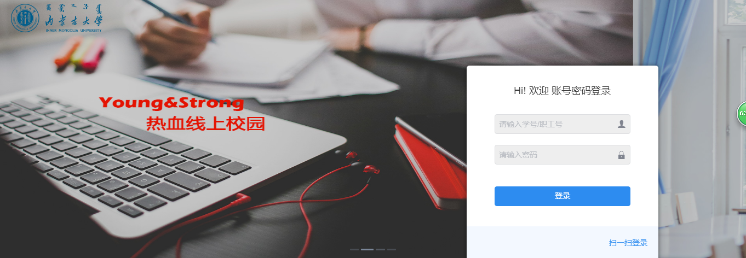
下载客户端：下拉页面，选择并点击下载客户端，扫描显示的二维码即可下载客户端。
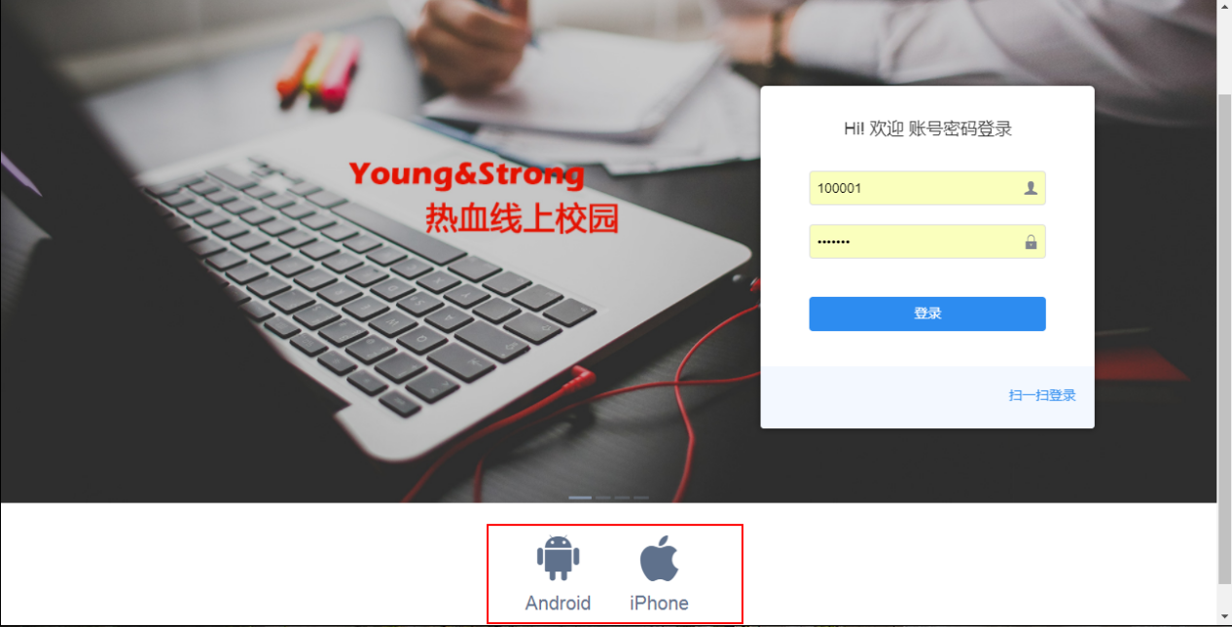
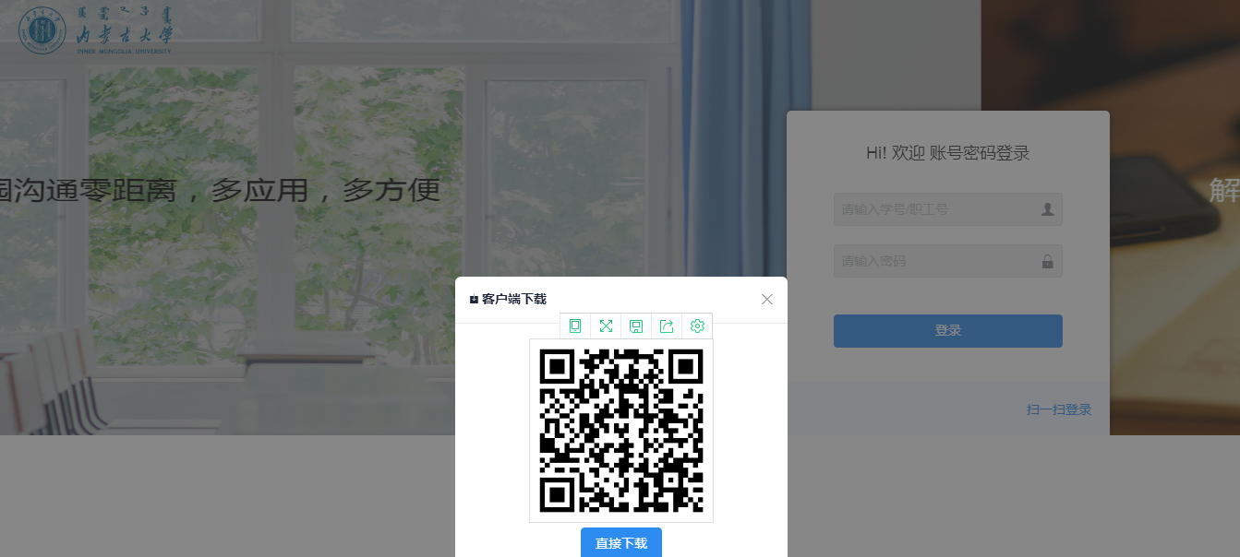
可以下载手机APP安装包，也可以用手机直接扫二维码安装，二种方式操作如下：

- 下载手机APP安装包：
根据自己手机系统在网页的“微校园手机客户端”处选择符合自己系统来下载，苹果手机点击“下载苹果版”，安卓手机点击“下载安卓版”。
说明：此处下载的安装包，需要手机连接电脑端将APP传到手机上进行安装。
- 苹果手机：连接iTunes、itools应用进行安装；
- 安卓手机：连接360手机助手、豌豆荚等应用进行安装。
- 扫二维码直接安装：
- 手机打开扫码应用，扫网页上的二维码，打开页面如下图。
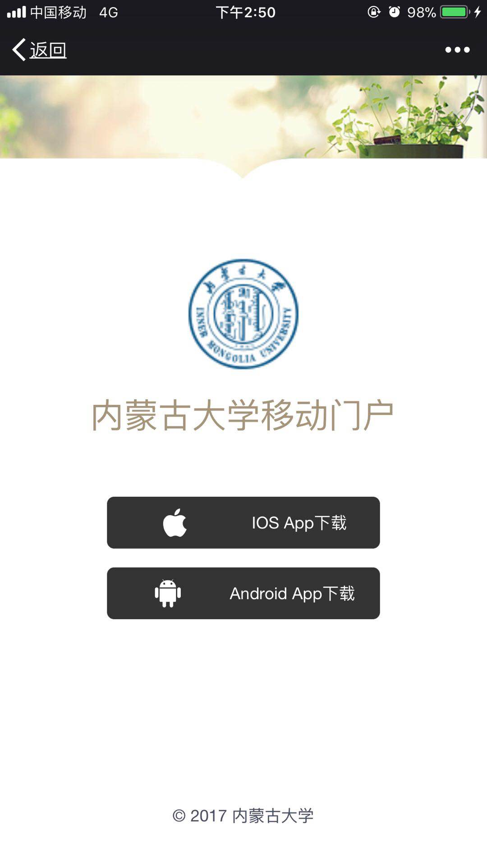
- 根据自己手机的系统，选择相应的按钮下载（iOS系统点击下载苹果版；Android系统点击下载安卓版）

登录
程序名称：登录
功能：登录微校园web前端
操作：
打开程序：在谷歌浏览器地址栏输入网址：http://222.31.212.254:20001/frontend/sc_home/home/index.html#/login点击回车进入的页面显示如下：
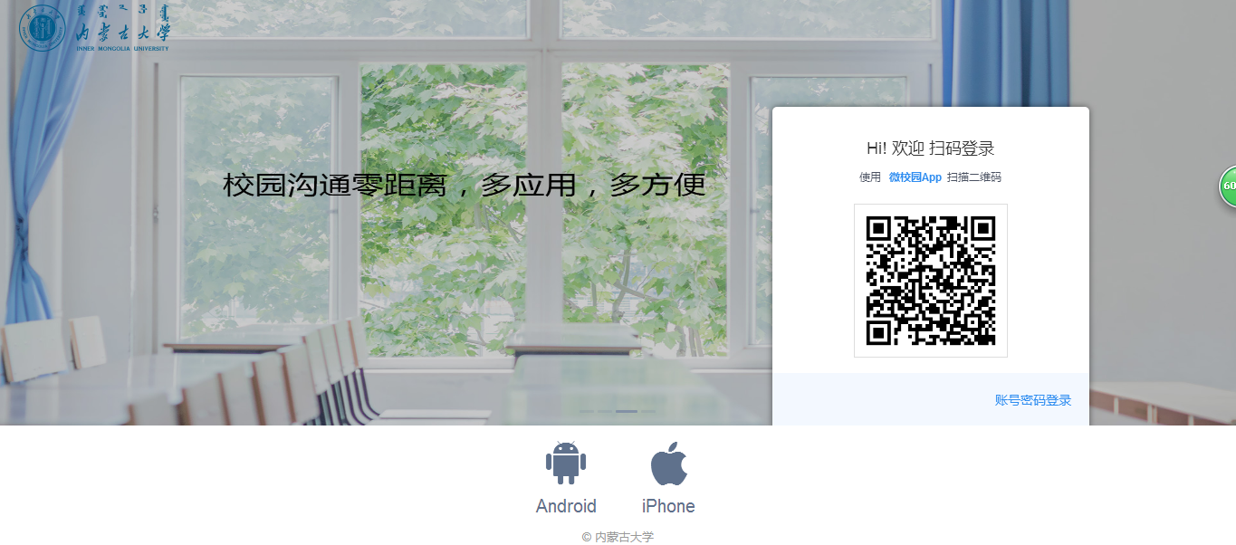
- 登录：登录微校园前端。登录方式有2种，扫码登录或输入帐号、密码进行登录。
- 扫码登录：
手机微校园APP登录，点击应用或消息页签，点击页签右上角的“+”，打开页面，点击“扫一扫”，扫网页上的二维码进行登录。
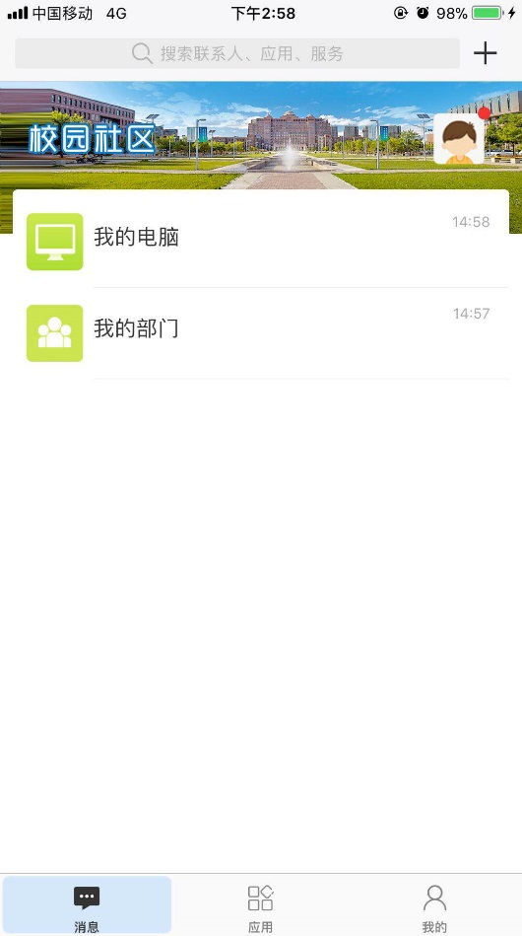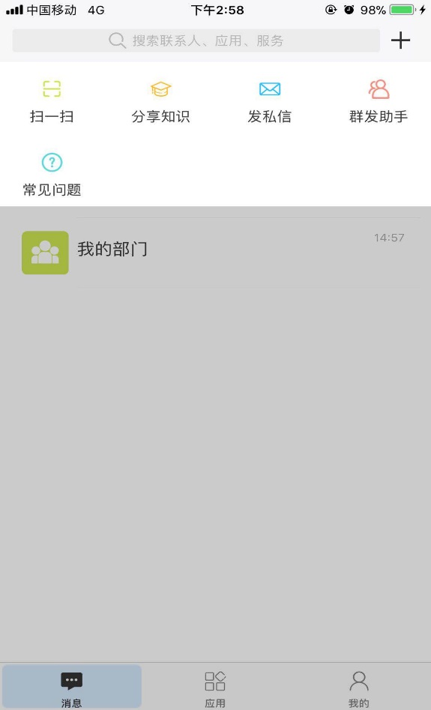
- 输入帐号、密码进行登录：
如下图。

帐号：老师的帐号是自己的工号；
学生的帐号是自己的学号
密码：默认是身份证后7位去掉一位（例：后7位为1234567，则密码为123456）
身份证如果不能登录，则可换成学号或工号。
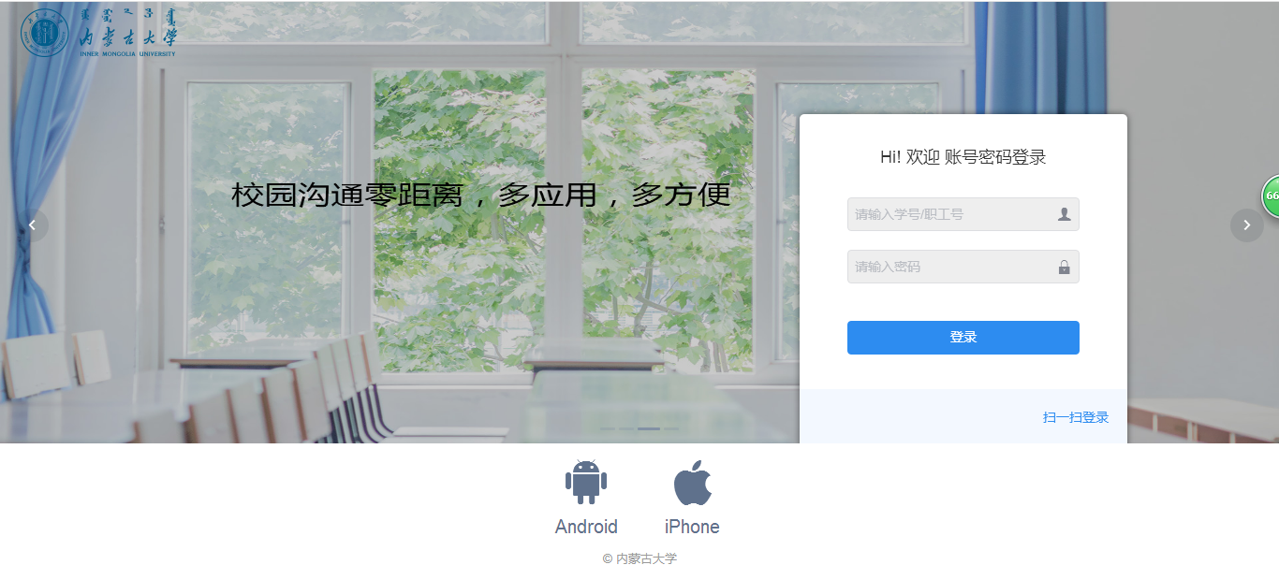

消息

发起群聊
程序名称：发起群聊
功能：选择多人进行群聊
操作：
- 打开程序：登录web前端，页面显示如下图。
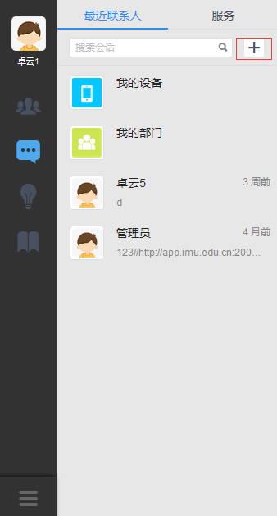
点击 按钮，打开“发起群聊”页面，页面显示如下图：
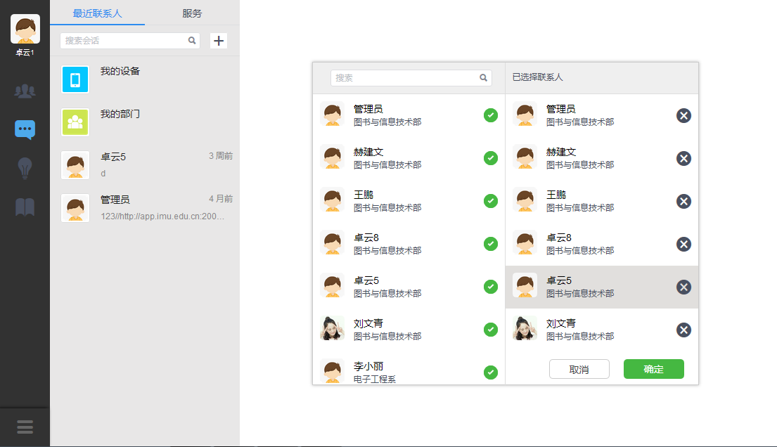
- 选择以往群：点击“选择以往群”，在“选择以往群”下方会显示以往加入的群，如下图，点击某个群，关闭“发起群聊”页面，直接打开该群，直接聊天。
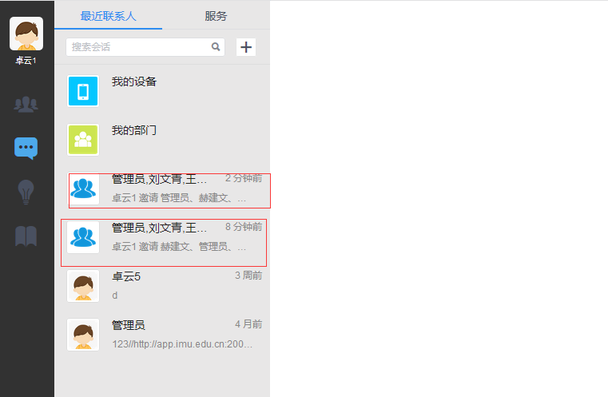
- 选择联系人：页面默认显示在“选择联系人”页面，在页面的“搜索联系人”输入框中输入要加入聊天的人员的姓名、工号、学号，在“搜索联系人”输入框下方会自动显示模糊搜索出的人员，如下图。

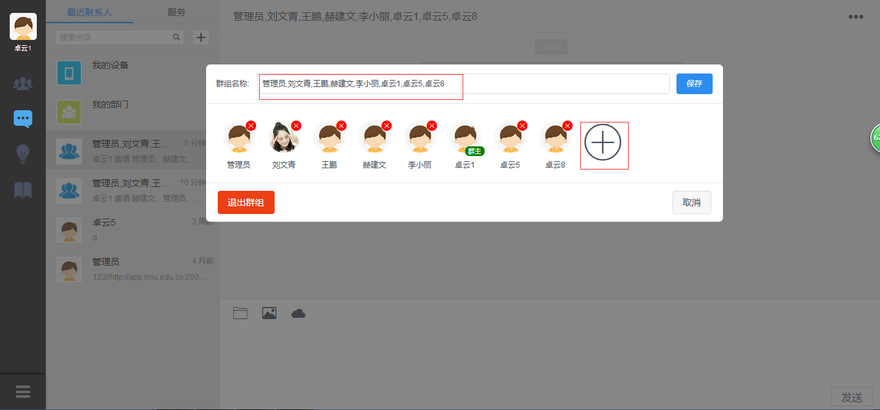
勾选要加入聊天的人员，则勾选的人员在“已选人员”区域中显示，如下图。
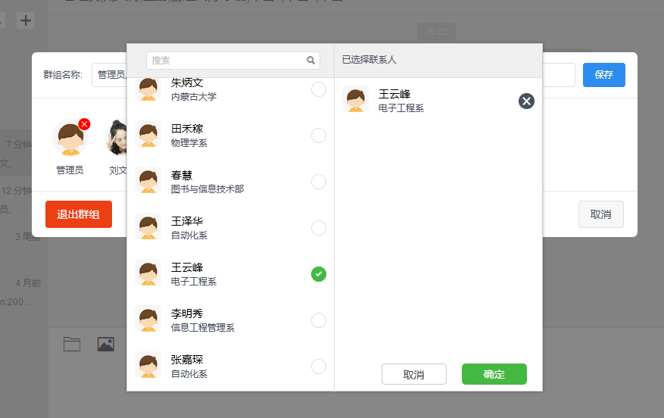
点击“取消”按钮，则取消“添加人员”页面。
点击“确定”按钮，则添加人员，显示如下图。
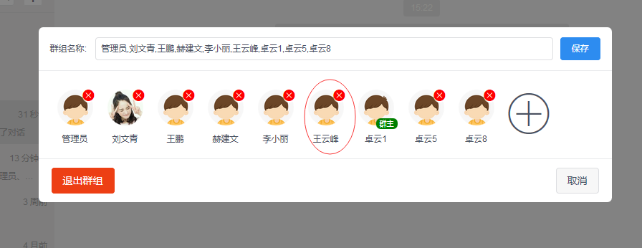
- 发送/查看群消息：页面默认在聊天页面中，页面分为上、下2个区域，上区域显示聊
天记录，下区域为聊天输入区域，鼠标点击该区域有光标闪动，可
以输入文字内容，点击“发送”按钮直接发出，也可以选择图片或
文档上传。
- 图片上传：点击输入区中的按钮，从本地选择图片上传。支持上传的图片格式
为jpg、gif、jpeg、bmp、png。
- 文档上传：点击输入区中的按钮，从本地选择文档上传。支持上传的文件格式包
括：zip、rar、doc、xls、ppt、docx、xlsx、pptx、pdf。
群聊消息发布如图。
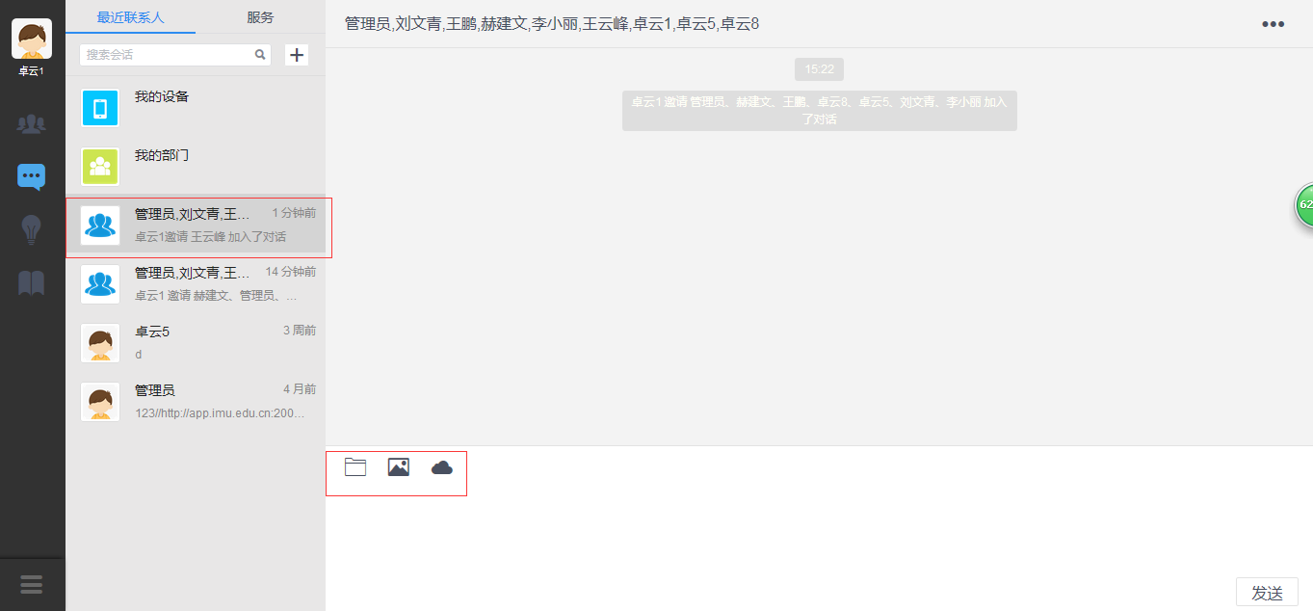
设置群名称：鼠标放在“群组名称”输入框中，输入群名称，光标离开则群名
称修改成功。

增加群成员：点击按钮，打开“添加人员”页面，如下图。
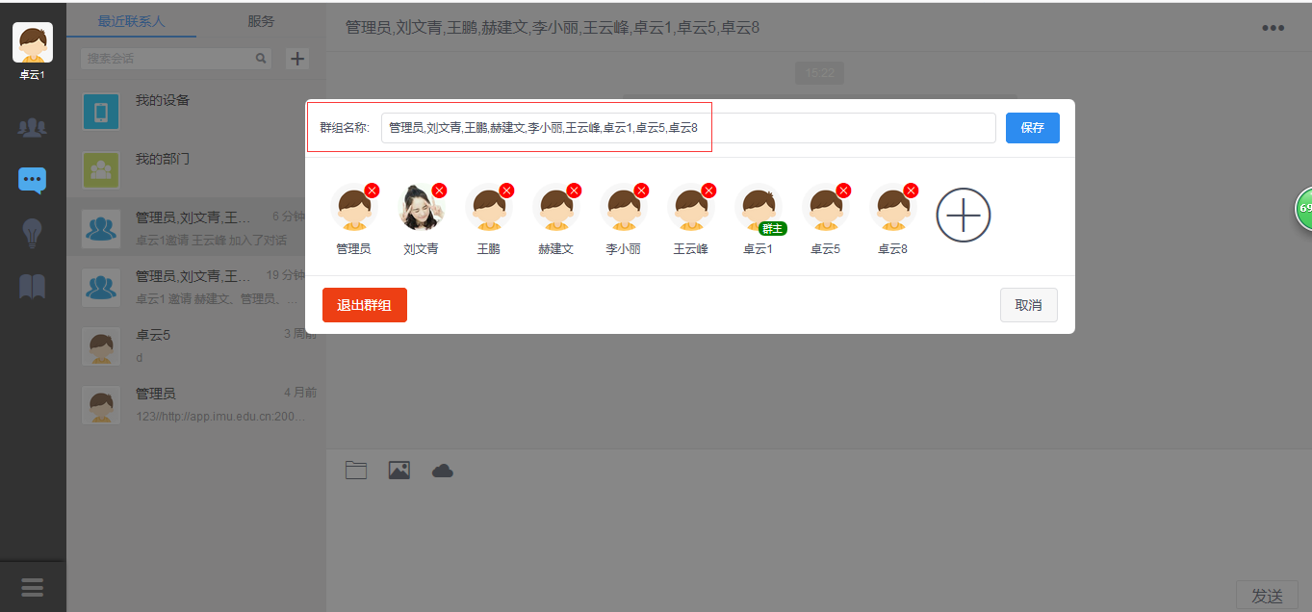
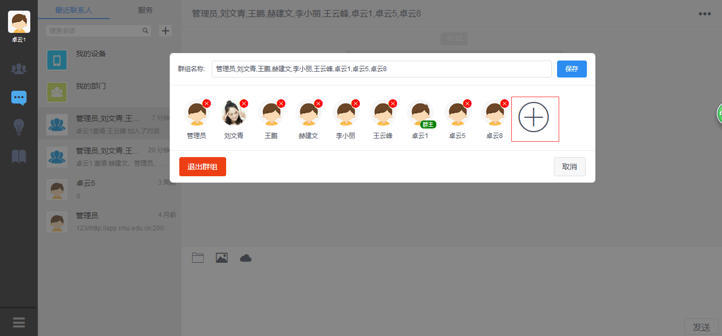
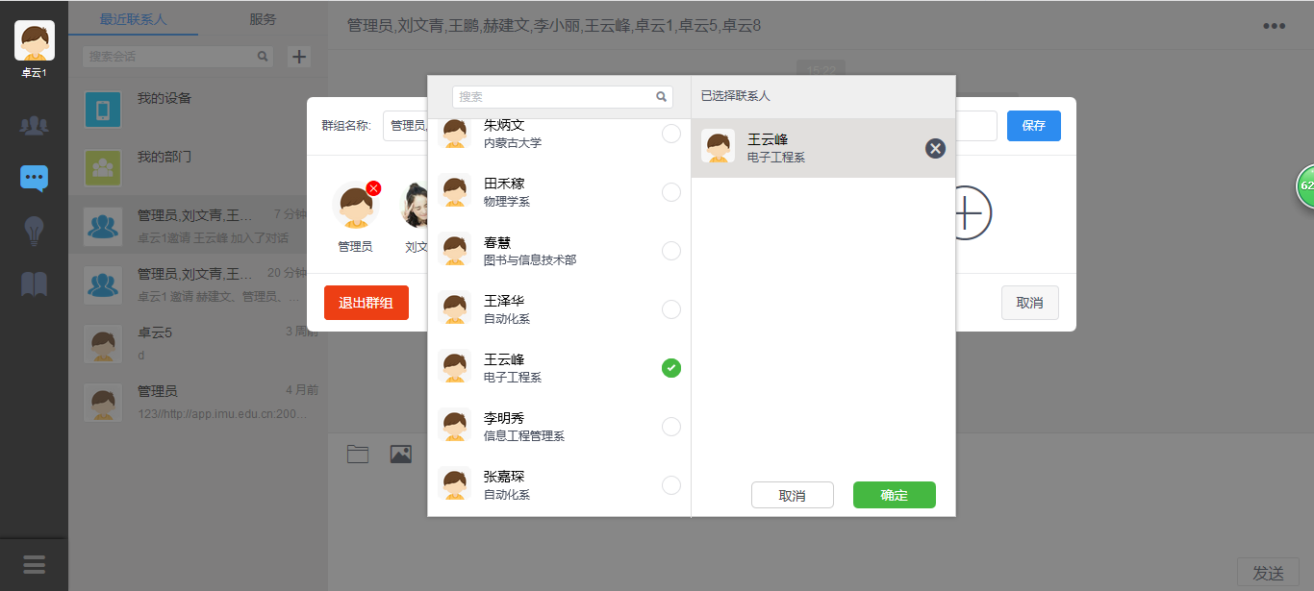

点击“确定”按钮，将勾选的人员加到群中，如果勾选的人员在群中已加入，点击“确定”按钮会给予提示，如下图，点击“确定”，则将不重复的加入到群中，重复的不加入。
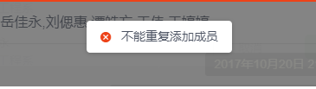

删除群成员：鼠标放在要删除的成员头像上，在头像右上方会出现按钮，点
击该按钮后，点击“确定”按钮，则该成员删除。
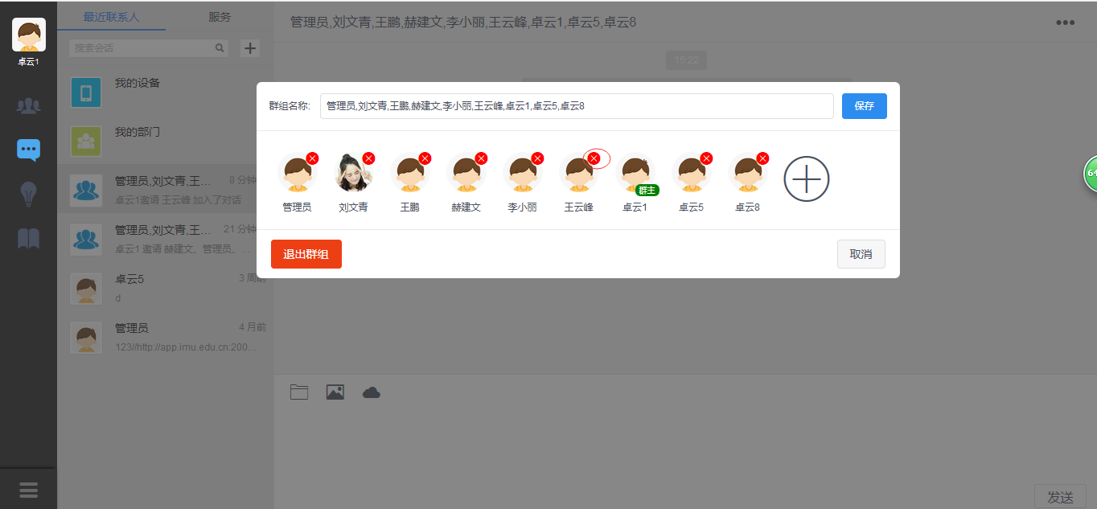
    - 退出群组：点击“退出群组”按钮，给予提示如下图。
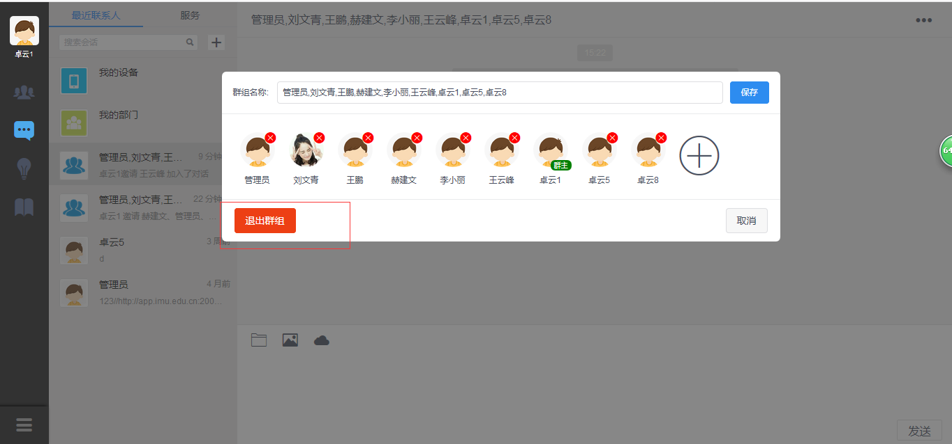
取消：点击“取消”按钮，关闭提示信息。
确定：如果不是群主，则点击“确定”按钮，则退出该群。是群主，则点击“确定”按钮，
群主自动转给群主后的下一人员并提示如下信息。
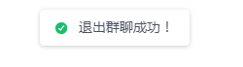

请选择联系人
- 打开程序：登录web前端，页面显示如下图。
- 请选择联系人：点击“最近联系人”，在弹出的输入框中输入想要联系的人员姓名或
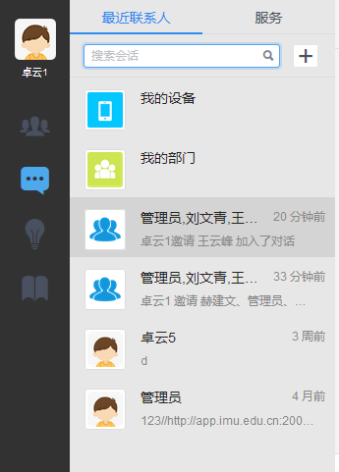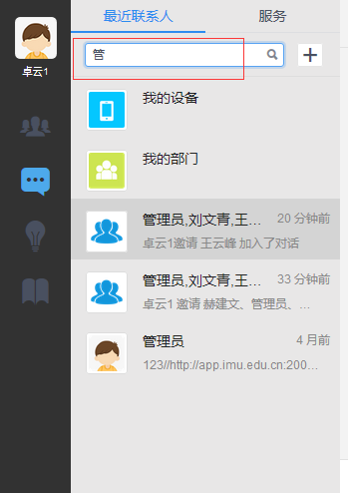
工号、学号，点击框下方显示模糊检索的数据，如下图。
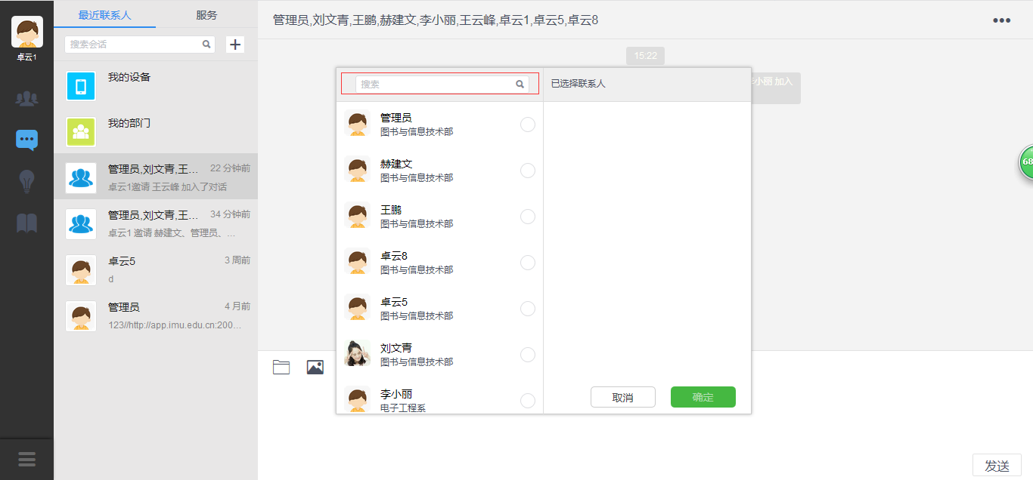
在搜索栏查询默认信息如下图。
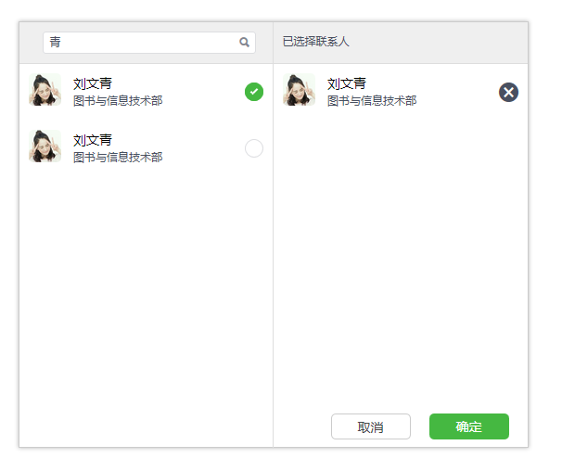
关闭：点击“取消”按钮，关闭弹出的页面。
发私信：点击人物头像发送私信消息如下图。

页面分为上、下2个区域，上区域为显示区，显示聊天记录，下区域为输入区，输入聊天消息，鼠标点击输入区有光标闪动，可以输入文字内容，点击“发送”按钮进行发送，聊天的人员会收到发出的信息，除了文字也可以选择图片或文档来上传。
- 图片上传：点击输入区中的按钮，从本地选择图片上传。支持上传的图片格式
为jpg、gif、jpeg、bmp、png。
- 文档上传：点击输入区中的按钮，从本地选择文档上传。支持上传的文件格式包
括：zip、rar、doc、xls、ppt、docx、xlsx、pptx、pdf。
说明：
显示区显示与联系人的一对一的聊天记录，也有可能是显示来自哪个服务的私聊消息。（服务订阅者给服务发消息相当于给服务的管理员发私信）

我的设备
程序名称：我的设备
功能：和手机端进行互动，可以发送消息、文件、图片
操作：
- 打开程序：登录web前端，在消息页面中点击“我的设备”，打开聊天页面，页面显示如下图。
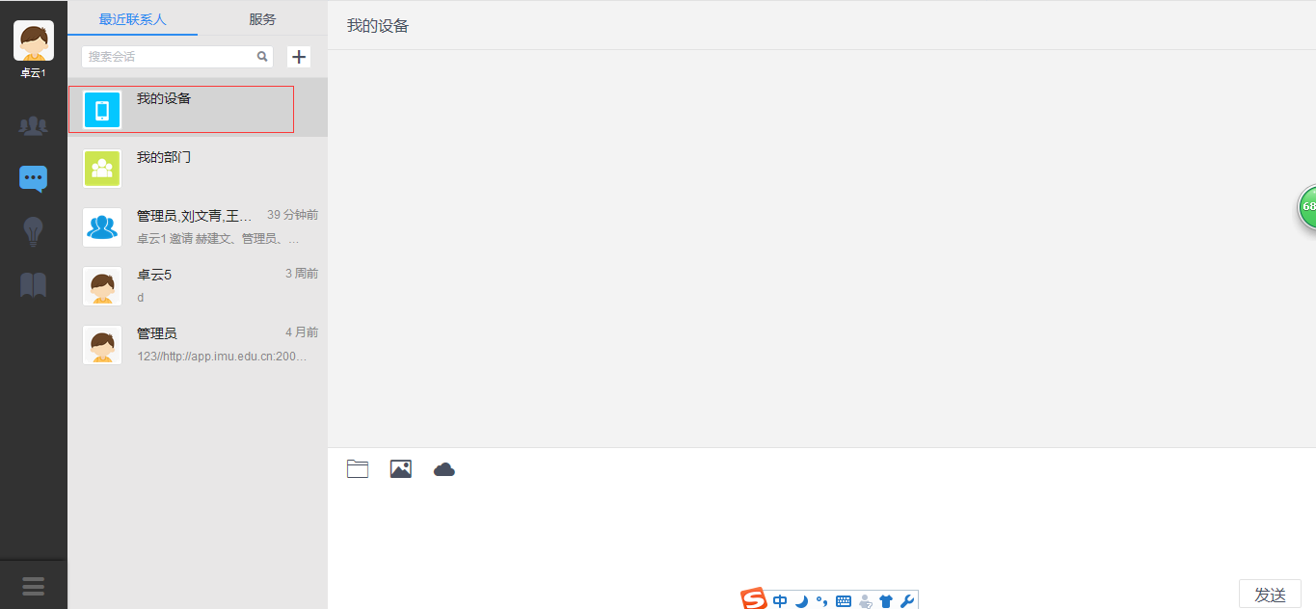
页面分为上、下2个区域，上区域显示聊天记录，下区域为聊天输入区域，鼠标点击该区域有光标闪动，可以输入文字内容，点击“发送”按钮直接发出，手机端会收到发出的信息，除了文字也可以选择图片或文档来上传。
- 图片上传：点击输入区中的按钮，从本地选择图片上传。支持上传的图片格式
为jpg、gif、jpeg、bmp、png。
- 文档上传：点击输入区中的按钮，从本地选择文档上传。支持上传的文件格式包
括：zip、rar、doc、xls、ppt、docx、xlsx、pptx、pdf。

订阅服务
程序名称：订阅服务
功能：用户可以查看自己已订阅服务发送的群发消息，用户也可以向服务发送消息，并且可
以查看服务的管理员对该消息的回复。
操作：
- 打开程序：登录web前端，在消息页中点击“订阅服务”，会展开该登录用户已订阅的所有服务，点击某一服务，打开给该服务发送消息的页面，页面显示如下图。
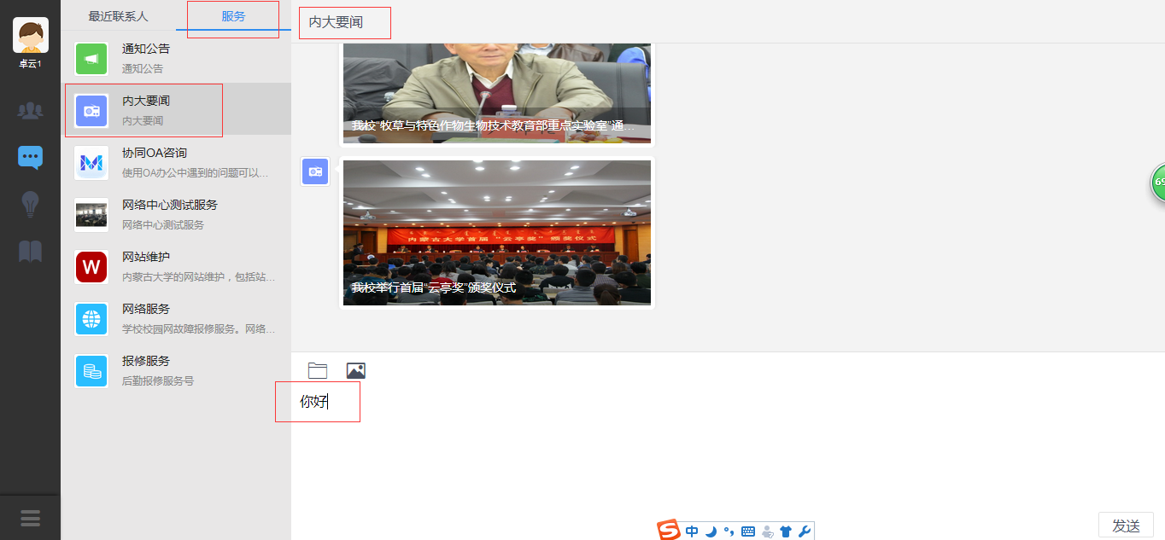
页面分为上、下2区域，上区域为消息记录显示区，下区域为消息输入区。
显示区：在显示区会显示服务发送的群发消息；用户自己向服务发送的消息，服务管理员向
用户回复的消息。
输入区：用户要向“服务”发送消息，则在“输入区”输入消息内容，可以输入文字，点击
“发送”按钮进行发送，也可以从本地选择图片、文档进行上传。
说明：
- 用户在此处发送的消息，相当于用户给服务的管理员发送私信，服务的其他订阅者是看不到的。
- 发送消息后，服务的管理员在服务的实时消息中进行查看，也可以在实时消息中直接给用户回复，用户可以在此处查看管理员回复的消息。

2.1.1.4.校园广场

2.1.1.4.1.我的首页

程序名称：我的首页
功能：“我的首页”分为发布区和查看区。发布区下方是查看区，查看区分为“校园动态”、
“我关注的”2个查看页。用户在“校园动态”中查看全校师生在“校园广场”中发
布的微博和系统管理员发布的通知，用户可以对他人发布的微博进行收藏、转发、评论、等操作。用户在“我关注的”中查看用户关注的人发布的微博，并对他人发布的微博进行收藏、转发、评论、赞等操作。用户不是系统管理员，则在发布区可以发布微博（分享知识），用户是系统管理员，除了发布微博，还可以发布校园通知。
操作：
- 打开程序：登录web前端，点击“校园广场”，点击“我的首页”，用户是系统管理员，
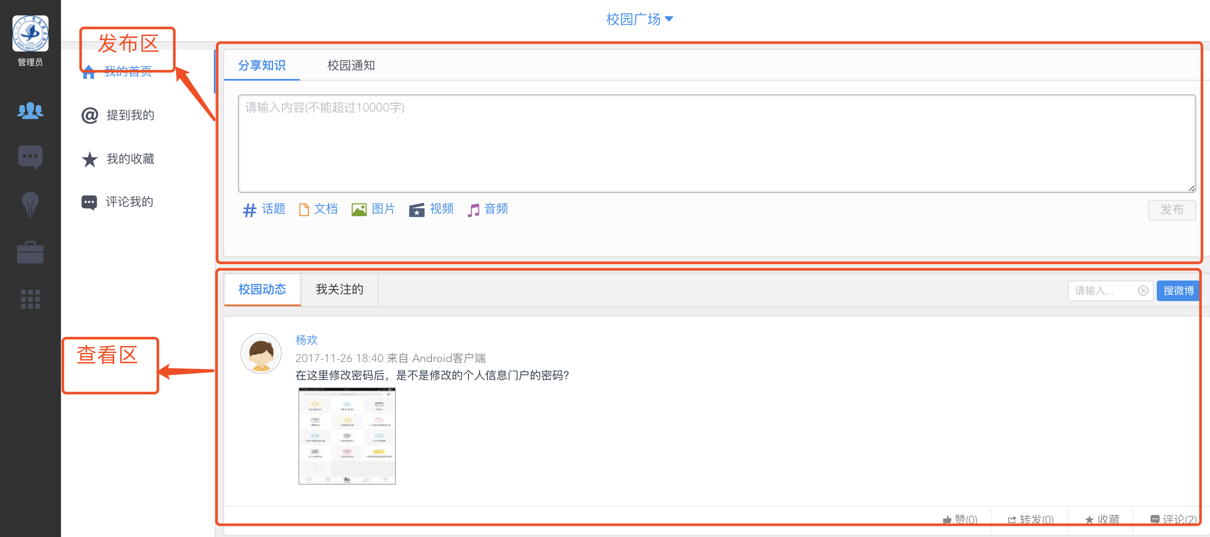
则页面显示如下图。
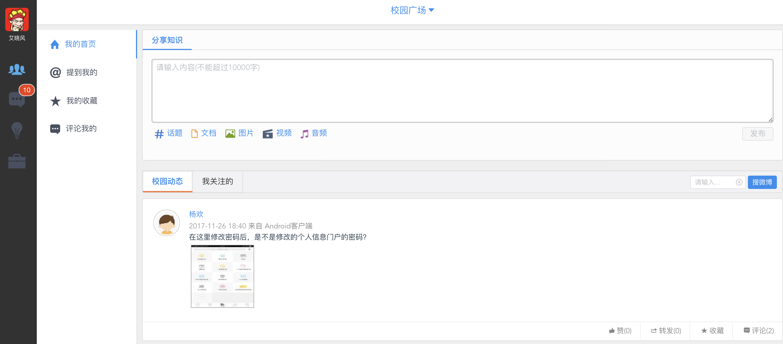
用户不是系统管理员，则页面显示如下图
- 发布区：
  - 分享知识：
登录用户是管理员，则“发布区”显示“分享知识”和“校园通知”，并默认在“分享知识”；登录用户不是管理员，则“发布区”只显示“分享知识”。
分享知识可以输入文字（最多输入1万字），也可以插入自定义的话题、从本地选择文档、图片、视频、音频进行上传。文字内容编辑好，上传的内容上传后，点击“发布”按钮，则发布分享知识（分享知识相当于发微博，发布的内容在校园广场可以查看）。
图片格式支持：jpg、gif、jpeg、png
文档格式支持：zip、rar、doc、xls、ppt、docx、xlsx、pptx、pdf。
音频格式支持：mp3\wav\ogg\aac\wmv\amr
视频格式支持：mp4
  - 校园通知：
登录用户是管理员，则“发布区”显示“分享知识”和“校园通知”，默认在“分享知识”，点击“校园通知”发布区由分享知识页面切换到发布通知页面如下图。
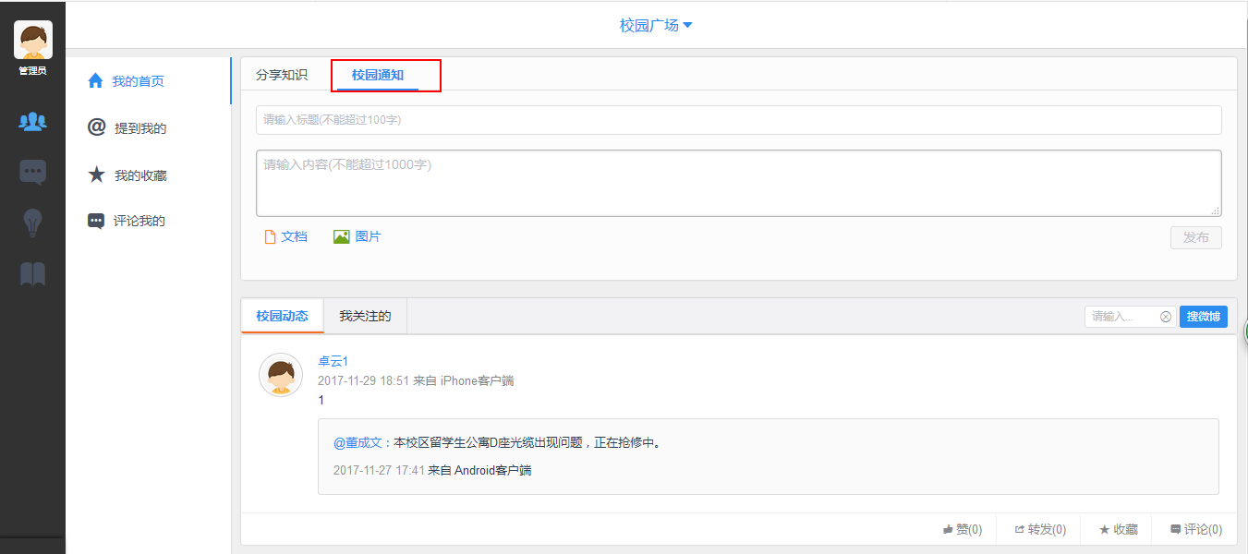

通知分为“标题”、“描述”2部分。
标题：手动输入，最多输入100个汉字
描述：可以手动输入文字，最多输入1千个汉字，也可以从本地选择文档、图片进行上传。
图片格式支持：jpg、gif、jpeg、png
文档格式支持：zip、rar、doc、xls、ppt、docx、xlsx、pptx、pdf。
发布：维护好通知后，点击“发布”按钮进行发送，发布的通知在“校园广场”中置顶。
多个通知，则按发布时间倒序置顶。
查看区：
查看区有“校园动态”、“我关注的”2个页面。
校园动态：显示全校师生在校园广场中发布的全部微博。
我关注的：显示用户关注的人员发布的全部微博。
对他人发布的微博可以进行收藏、赞、评论、转发。
对自己发布的微博可以删除。
  - 通知：管理员发布通知后，在“校园动态”中显示如下图。
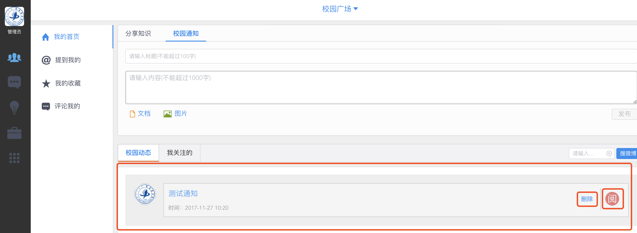
    - 阅：点击，则代表用户阅读了该通知，阅读的通知不再置顶。
    - 详情：点击通知标题，则打开通知的详情信息，可以查看通知的全部内容，再点击标题，则收起详情信息。
    - 删除：点击“删除”按钮，则将发布的通知删除，删除的通知用户不会再看到。
  - 分享知识（微博）：
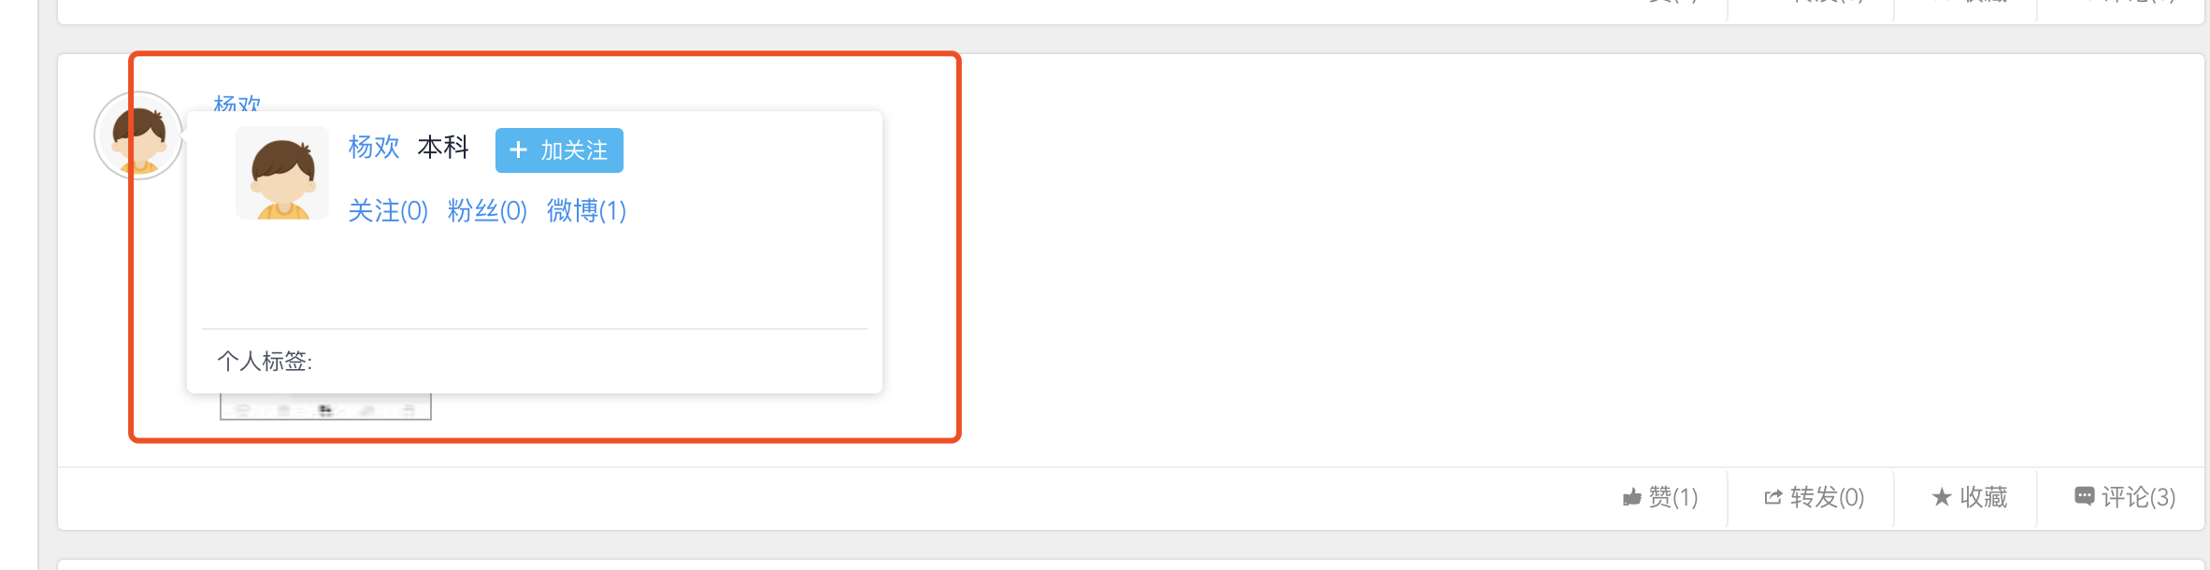
- 他的主页：在微博中显示人员姓名的地方（例如：发微博的人、@的人、赞的人），鼠标移动姓名处会弹出该人的个人信息，或是直接点击微博中该用户的头像，也可以弹出该人的信息，弹出个人的信息显示，如下图。
个人信息会显示用户的姓名、身份（老师显示老师；学生显示本科），用户的关注数、粉丝数、微博数和用户的个人标签，如果登录用户没有关注此用户，信息页还提供“加关注”按钮，点击此按钮，关闭弹出的个人信息，直接关注了该用户，此时鼠标在移动此用户姓名上，弹出的信息显示，如下图。

此时个人信息显示该用户已关注，“加关注”按钮不显示，但显示了“取消”按钮，点击此按钮，关闭弹出的个人信息，并且不再关注该用户。
- 用户的主页：在弹出的个人信息中点击姓名、关注、粉丝、微博任何一个，都可以打开用户的主页，主页显示如下图。
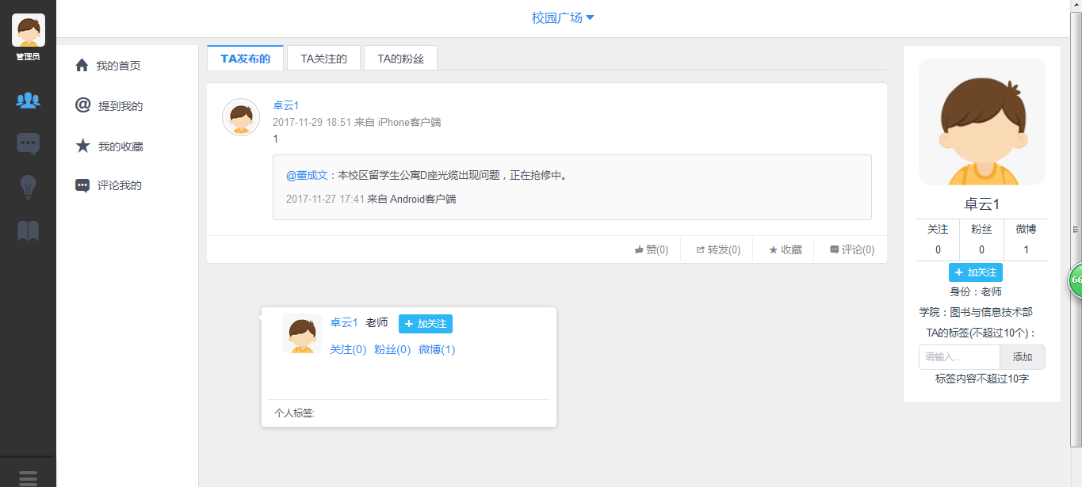
此页面显示用户的姓名、身份、学院、专业、年级、班级、Ta的标签。
取消关注：如果关注了该用户，则显示该按钮，点击此按钮，不再关注该用户，此按钮也不显示，而是显示“加关注”按钮，点击按钮，则关注此用户。
加关注：如果未关注该用户，则显示该按钮，点击此按钮，关注该用户，此按钮也不显示，而是显示“取消关注”按钮，点击按钮，则不再关注用户。
发私信：给用户发私信进行一对一聊天。
@TA：发微博时@该用户。
Ta发布的：默认显示此页，在其它页时，可以点击标题或点击微博数会回到此页。此页显示的是用户发布的微博。
Ta关注的：点击标题或点击关注数，打开此页，此页显示的是用户关注的人发布的微博。
TA的粉丝：点击标题或点击粉丝数，打开此页，此页显示的是用户粉丝发布的微博。
- 赞/取消赞：看到哪个微博，点击“赞”按钮，对该微博进行赞，点击赞后， 会出现“取消赞”按钮，点击该按钮，将赞取消。点赞后，会显示点赞人的姓名，鼠标放在姓名上显示他的信息，点击可以进入他的主页，具体操作可以参照本程序“他的主页”的说明。
- 收藏：点击“收藏”按钮，将该微博进行收藏，收藏后该微博显示“已收藏”，
收藏的微博在“我的收藏”中进行查看。
- 转发：点击“转发”按钮，打开转发页面，如下图。
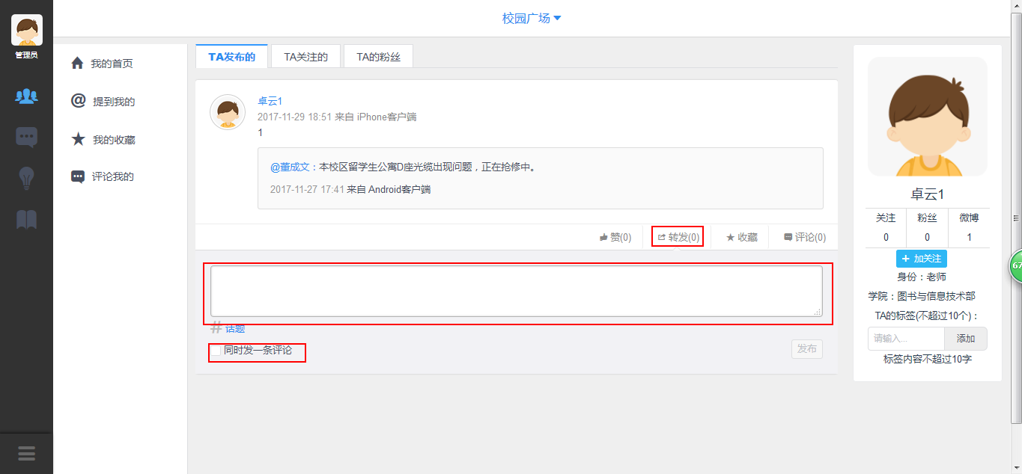
页面显示转发的微博原文，在原文下方可以输入转发内容，转发内容可以是文字，也可以插入话题、上传本地文档或图片，点击“确定”按钮，发布转发内容。
在维护转发内容时，也可以同时勾选“同时作为给XXX的评论发布”，则点击“确定”按钮，发布转发微博时，同时评论微博。
- 原文转发：当转发一个原文微博后，转发的微博显示如下图。
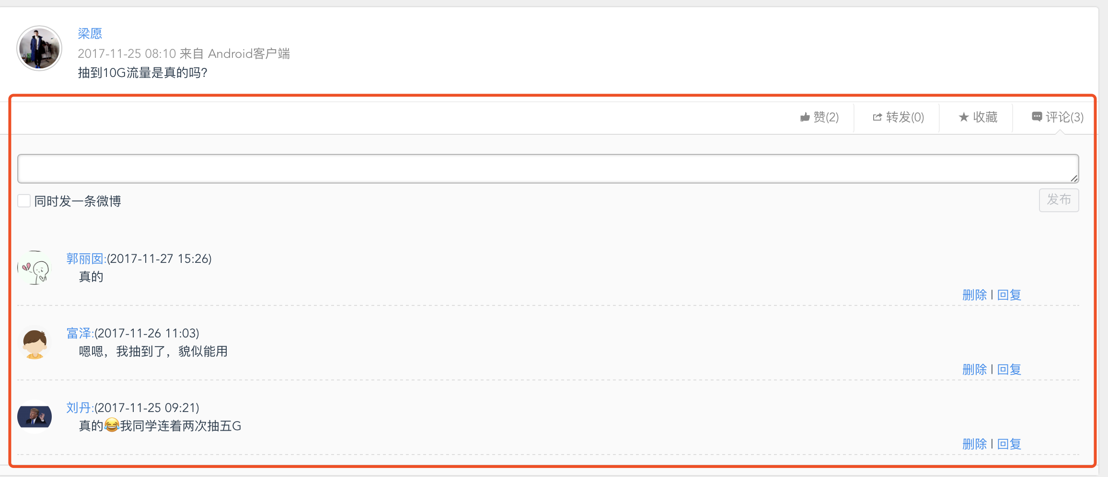
- 评论：在原文微博上点击“评论”，打开页面如下图。
可以直接输入文字，点击“确定”按钮，发布评论。
在输入文字时，也可以同时勾选“同时发一条微博”，则点击“确定”按钮，发布评论时，同时转发微博。
      - 回复：点击“回复”，可以对评论内容进行回复，也可以@评论人员。
      - 删除：对自己评论的内容后面会出现“删除”按钮，点击该按钮，会将自
己发的评论删除。
- 原文评论：当评论一个原文微博后，转发的微博显示如下图。
- 删除：对于自己发布的微博，会显示“删除”按钮，可以进行删除。
- 微博内容为文档：微博内容为文档，会显示，点击该按钮，将文档下载
到本地。
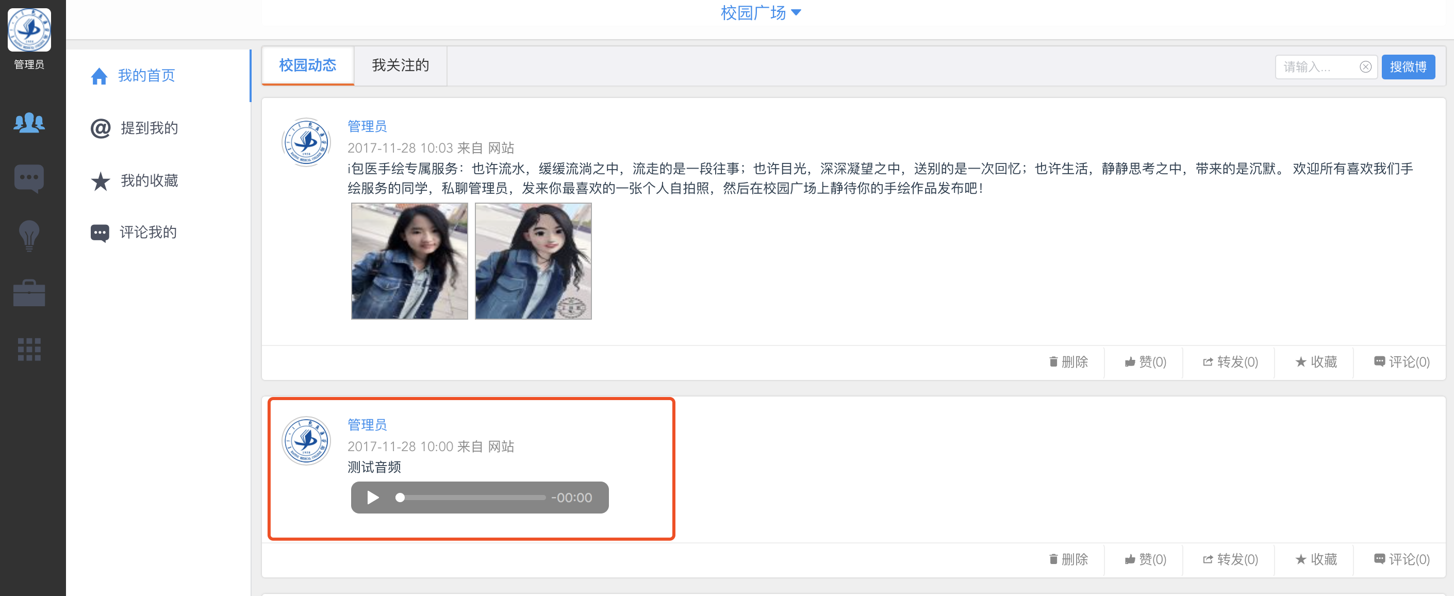
- 微博内容为音频：微博内容为音频，如下图显示。
页面则有播放、暂停、播放进度调整、音量调整、下载功能。
- 播放：点击按钮，直接播放音频。
- 暂停：点击按钮，暂停播放音频。
- 播放进度调整：鼠标左右滑动图标前面的按钮，则调整播放
进度。
- 音量调整：鼠标左右滑动图标后面的按钮，则调整音频音量
大小。
- 下载：点击按钮，将音频下载到本地。
- 微博内容为视频：微博内容为视频，点击视频，打开视频，如下图
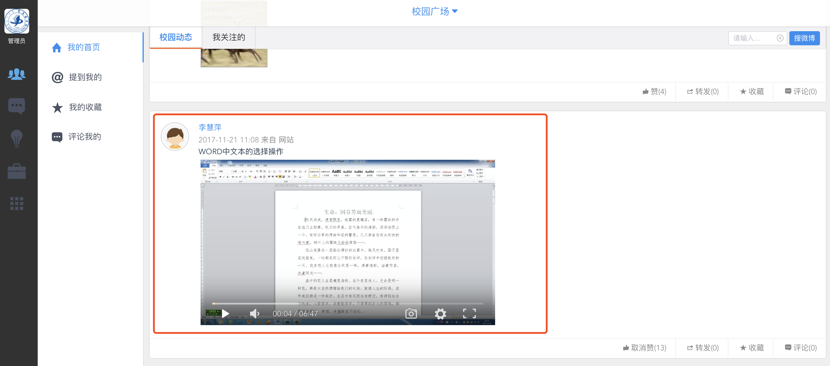
页面有收起、播放、暂停、播放进度调整、音量调整、全屏、下载功能。
- 收起：点击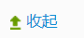按钮，将打开的视频页面收起。
- 播放：点击按钮，直接播放视频。
- 暂停：点击按钮，暂停播放视频。
- 播放进度调整：鼠标左右滑动图标前面的按钮，则调整播放
进度。
- 音量调整：鼠标左右滑动图标后面的按钮，则调整视频音量
大小。
- 下载：点击按钮，将视频下载到本地。
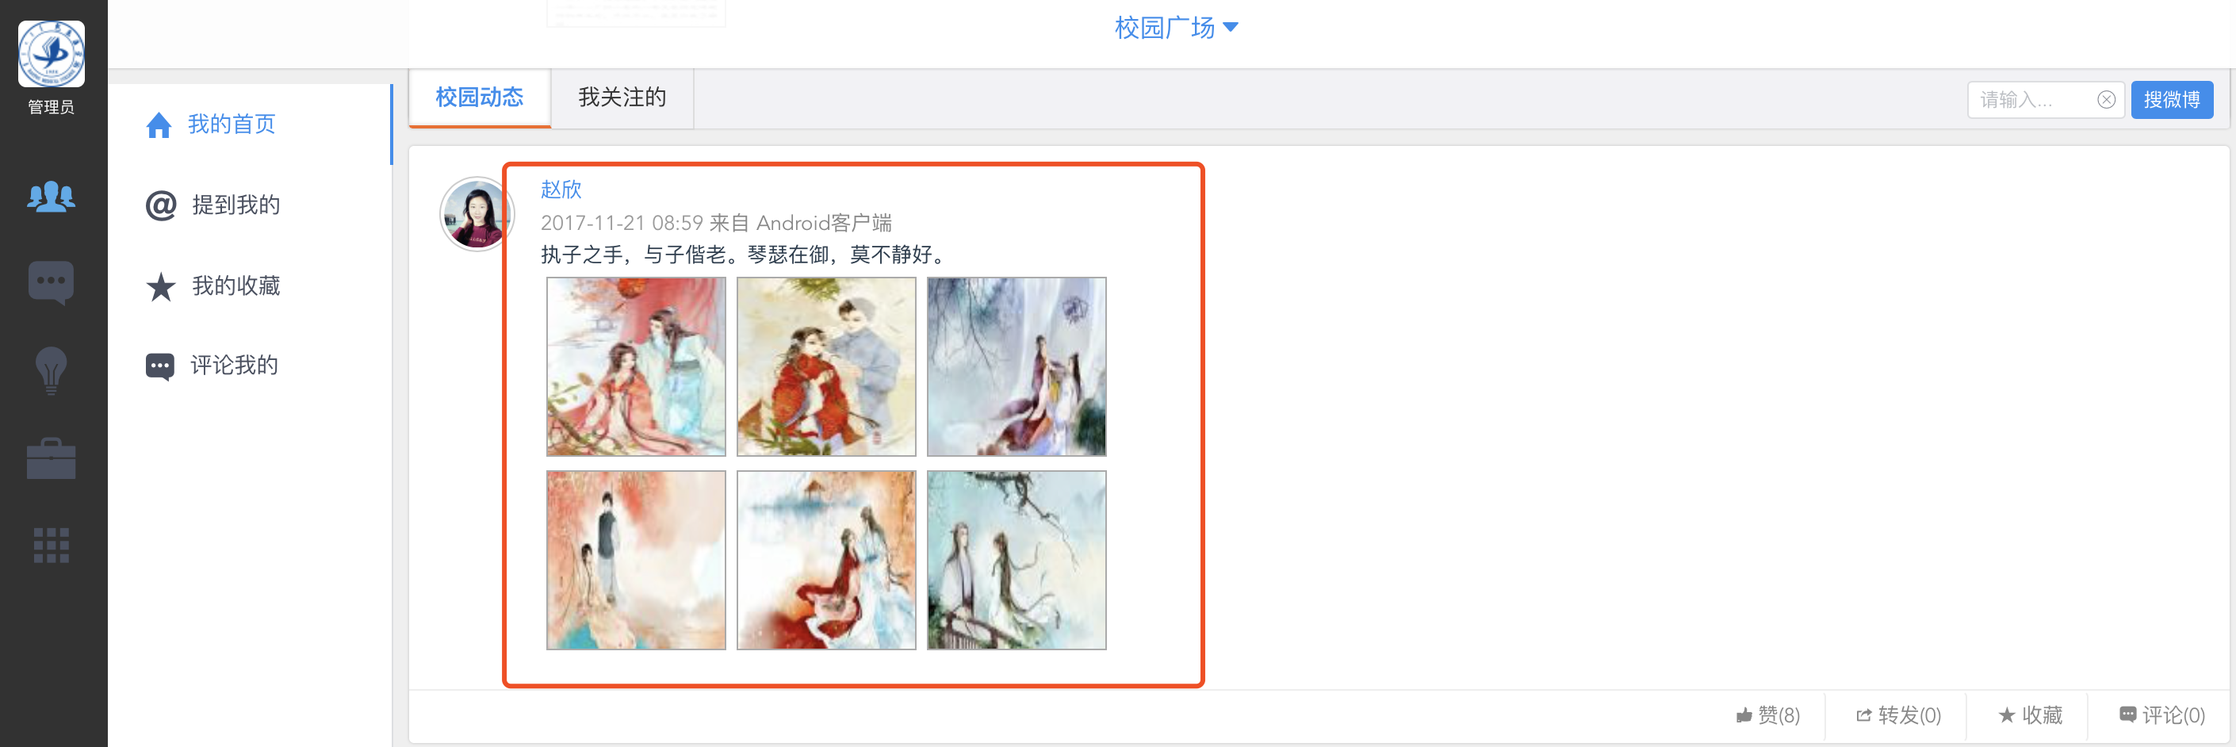
- 微博内容为图片：微博内容为图片，点击图片，打开图片，如下图。
页面有收起、左转、右转、查看原图功能。
- 收起：点击按钮，将打开的图片页面收起。
- 左转：点击 按钮，将图片向左旋转。
- 右转：点击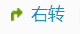按钮，将图片向右旋转。
- 查看原图：点击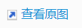按钮，打开图片的原图。
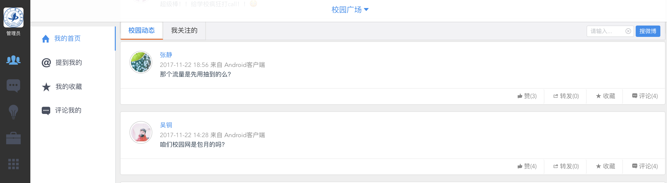
- 微博内容为话题：微博内容为话题，点击话题，打开页面如下图。
- 加关注：点击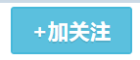按钮，对此话题进行关注，此按钮不显示，则显示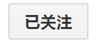按钮，点击，则取消关注，“已关注”按钮不显示，则显示“加关注”按钮。
- 发布：在输入框中默认显示该话题，可以直接输入文字、插入话题、文档、
图片，点击“发布”按钮来发布微博。
- 在“热议的人”区域中显示涉及此话题的微博，可以对微博进行赞、转发、评论、收藏，登录用户对自己发布的微博可以进行删除。

2.1.1.4.2@提到我的
程序名称：@提到我的
功能：查看其他人在发微博、转发微博时@我的微博，可以对微博进行赞（对已赞的可以取
消）、转发、收藏、评论，还可以查看原文转发、原文评论的内容（还可以回复）
操作：
打开程序：登录web前端，点击“校园广场”，在打开的页面中点击“提到我的”，页面
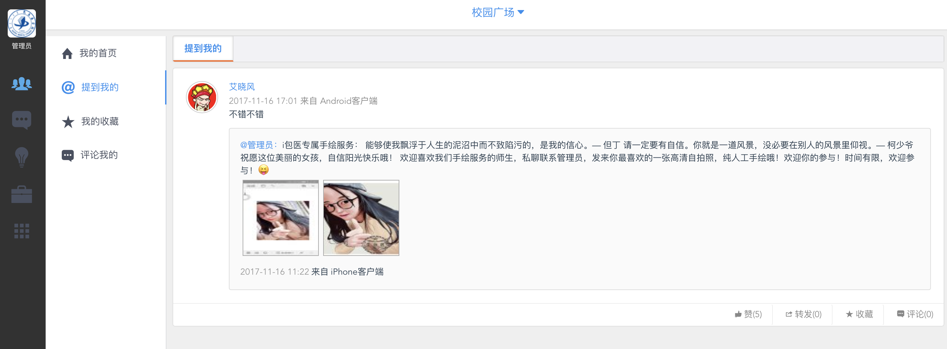
显示如下图。
查看提到我的微博，对微博进行赞（已经赞的可以取消赞）、转发、收藏、评论、原文转发、原文评论，还可以查看微博中@人员或微博发布者的个人信息主页。
说明：页面操作可以参照本文档中“我的首页”关于相关操作说明进行操作。

2.1.1.4.3我的收藏
程序名称：我的收藏
功能：查看用户自己收藏的微博（不想收藏时可以取消收藏），可以对微博进行赞（对已赞
的可以取消），转发、评论
操作：
打开程序：登录web前端，点击“校园广场”，在打开的页面中点击“我的收藏”，页面
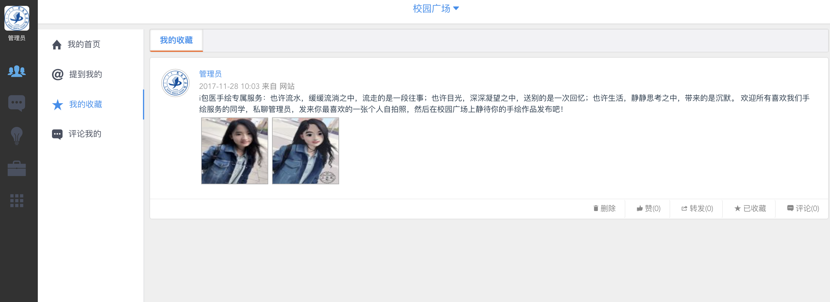
显示如下图。
查看收藏的微博，对微博进行赞（已经赞的可以取消赞）、转发、取消收藏（取消收藏后不在显示）、评论、原文转发、原文评论，还可以查看微博中@人员或微博发布者的个人信息主页。
说明：页面操作可以参照本文档中“我的首页”关于相关操作说明进行操作。

2.1.1.4.4评论我的
程序名称：评论我的
功能：主要是查看收到的评论（查看对我发布微博进行评论的内容或查看对我发布的评论内
容进行回复的内容）和我发布的评论。
操作：
打开程序：登录web前端，点击“校园广场”，在打开的页面中点击“评论我的”，页面默认显示“收到的评论”内容，显示如下图。
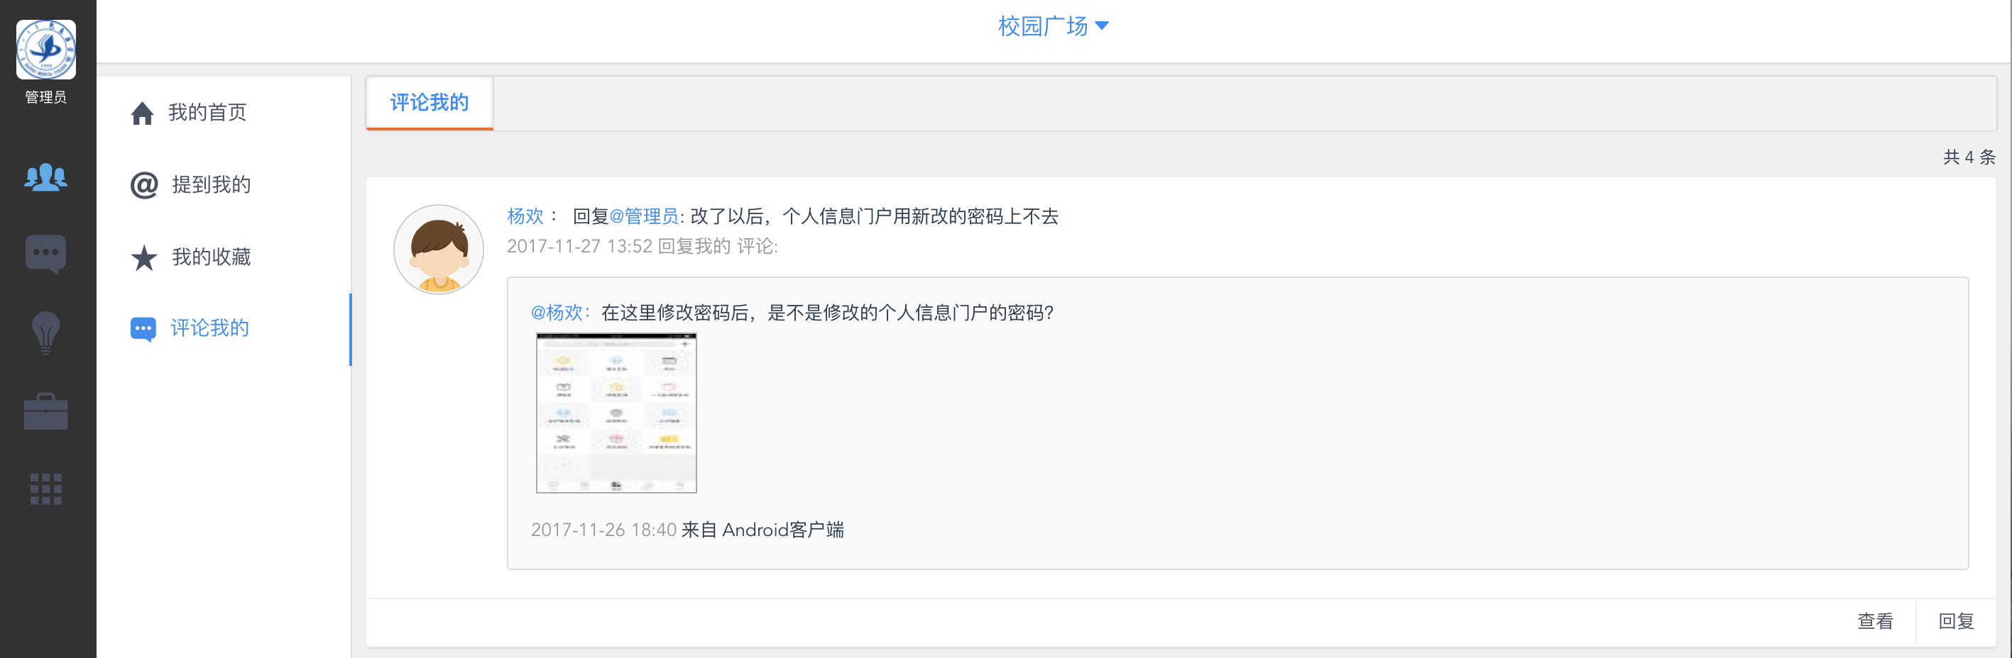
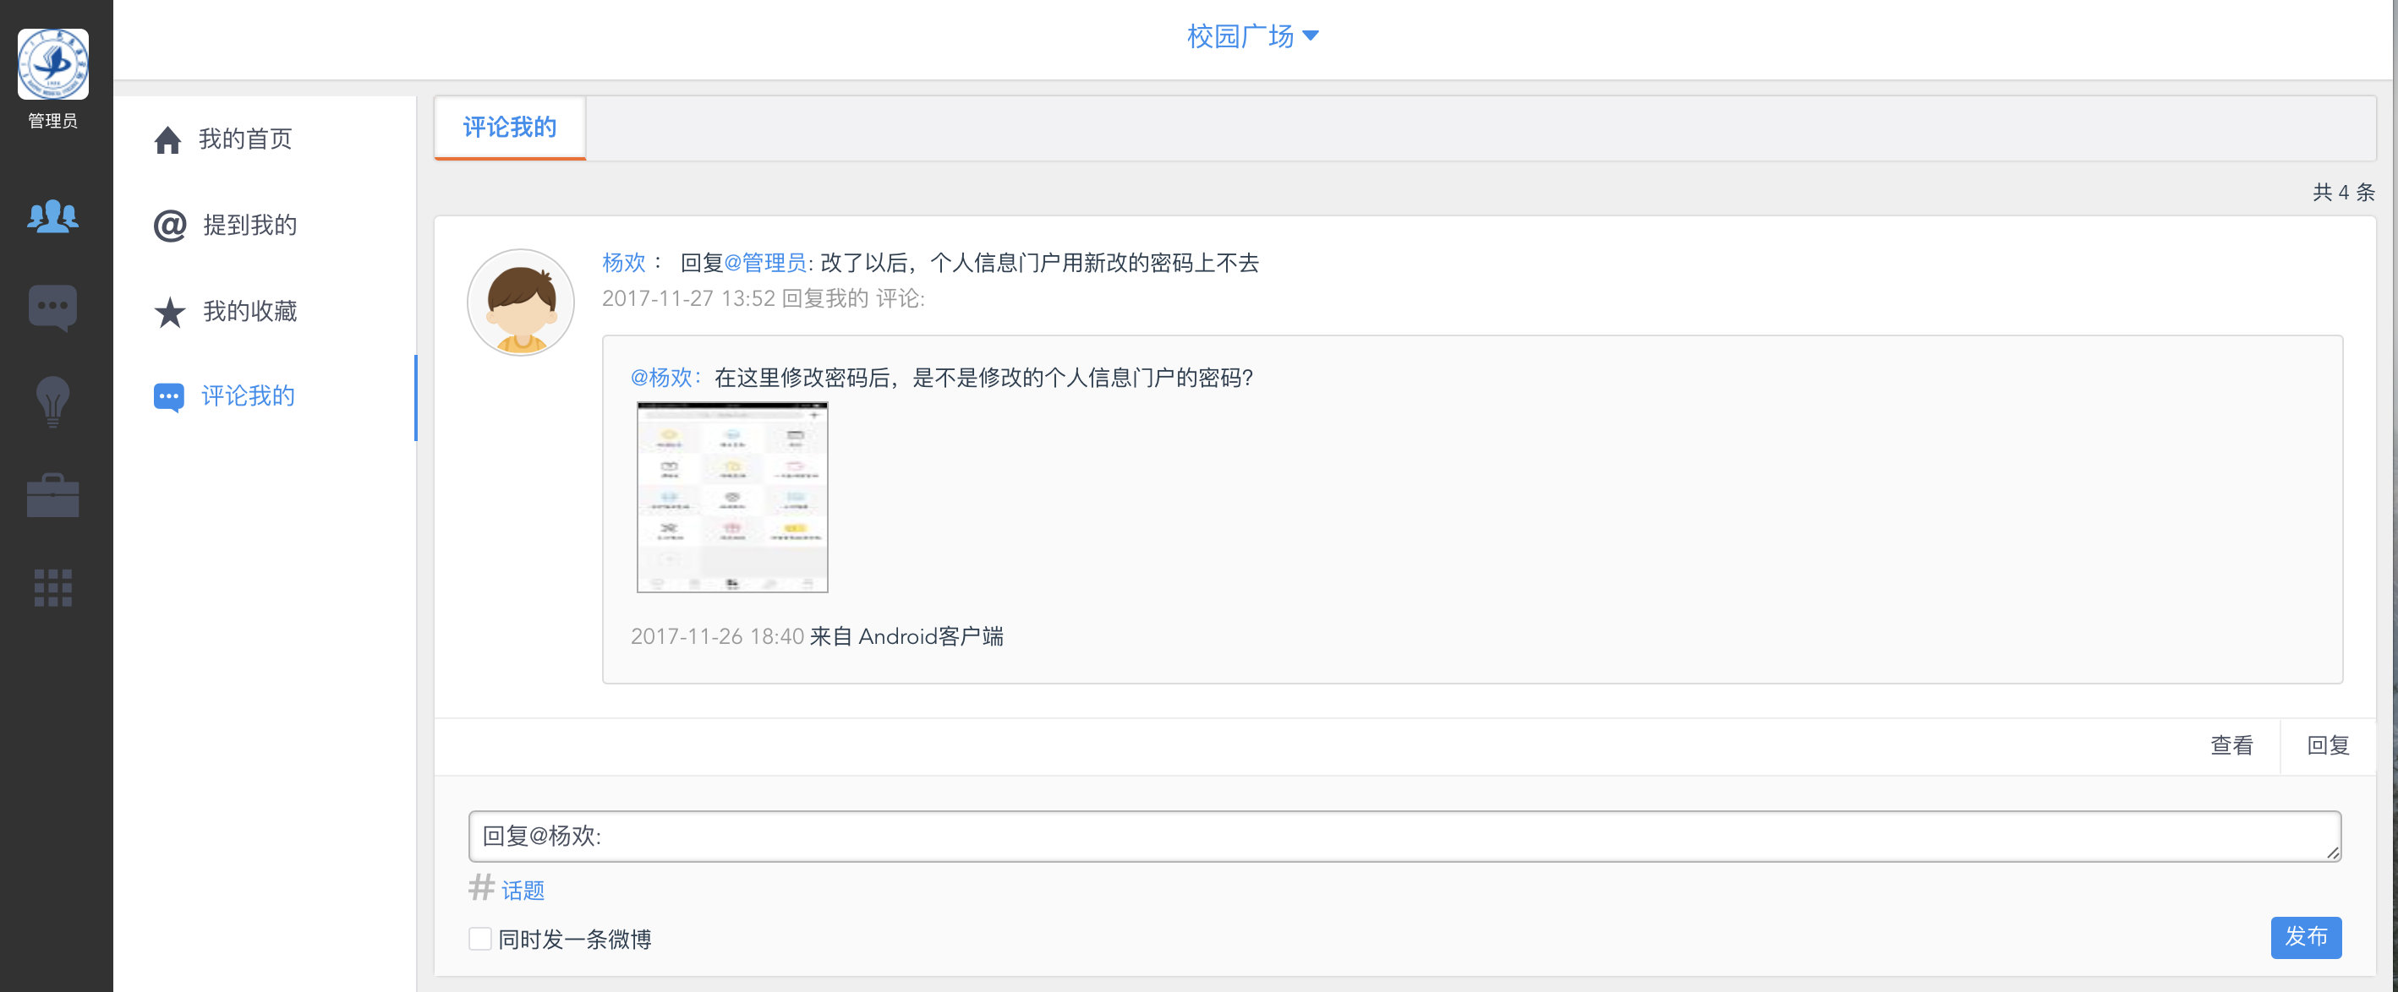
回复：点击某个微博后面的“回复”按钮，会展开回复评论页面，如下图：
同时“回复”按钮不显示，会显示“取消”按钮。
发布：在输入框中默认显示“回复@微博发布者姓名:”，可以删除，手动输入要评论的文字内容，点击“确定”按钮，将回复的内容进行发送。（在回复评论时也可以勾选“同时发一条微博”，勾选后点击“确定”按钮发送回复评论的同时，会转发该微博）
取消：点击“取消”按钮，会收起“回复评论”页面，“取消”按钮不显示，“回复”按钮显示。查看：点击某个微博后面的“查看”按钮，打开该微博的评论内容页面，如下图。
页面具体操作可以参照本文档中“我的首页”对评论页面的说明。
功能： 显示“校园广场”和登录用户相关的群组（例如老师身份的用户登录后会显示教职工交流区、所属的学院；学生身份的用户登录后会显示所属学院、所属专业下同一年级、所属的班级），可以切换群组在不同的群组中发布微博、查看不同群组里发布的微博或通知，并对微博进行赞、转发、评论、收藏等操作。
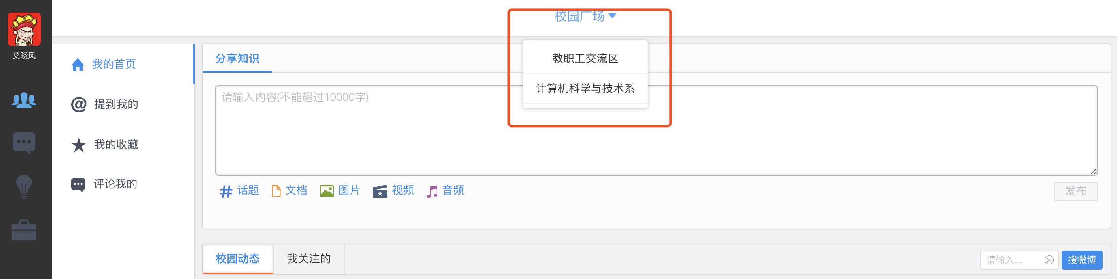
操作：打开程序： 登录web前端，点击“校园广场”，页面默认显示该用户最后退出Web前端时锁定的群组内容，在“我的群组”中点击群组来进行切换，发布微博，查看不同的群组内容，对微博进行赞、转发、评论、收藏、回复等操作。例如点击“校园广场”，打开校园广场的微博内容，如下图。
点击哪个群组，哪个群组字体显示为蓝色。
说明：每个群组看到的内容、进行的操作均相同，具体操作参见本文档“我的首页”的说明。

2.1.1.5.服务

2.1.1.5.1.PC端应用

2.1.1.5.1.1.服务列表
程序名称：服务列表
功能： 用户创建服务；服务的管理员对于自己负责的审核通过的服务进行查看，修改服务
内容，设置服务的菜单、素材及回复相关设置，增加或去掉服务的成员，查看服务
订阅者给服务发布的实时消息并可以进行回复，还可以在服务中群发消息；服务的
订阅者查看自己给服务发布的消息，并查看服务管理员给回复的消息。
操作：打开程序：登录web前端，点击 会打开应用页面，页面显示如下图。
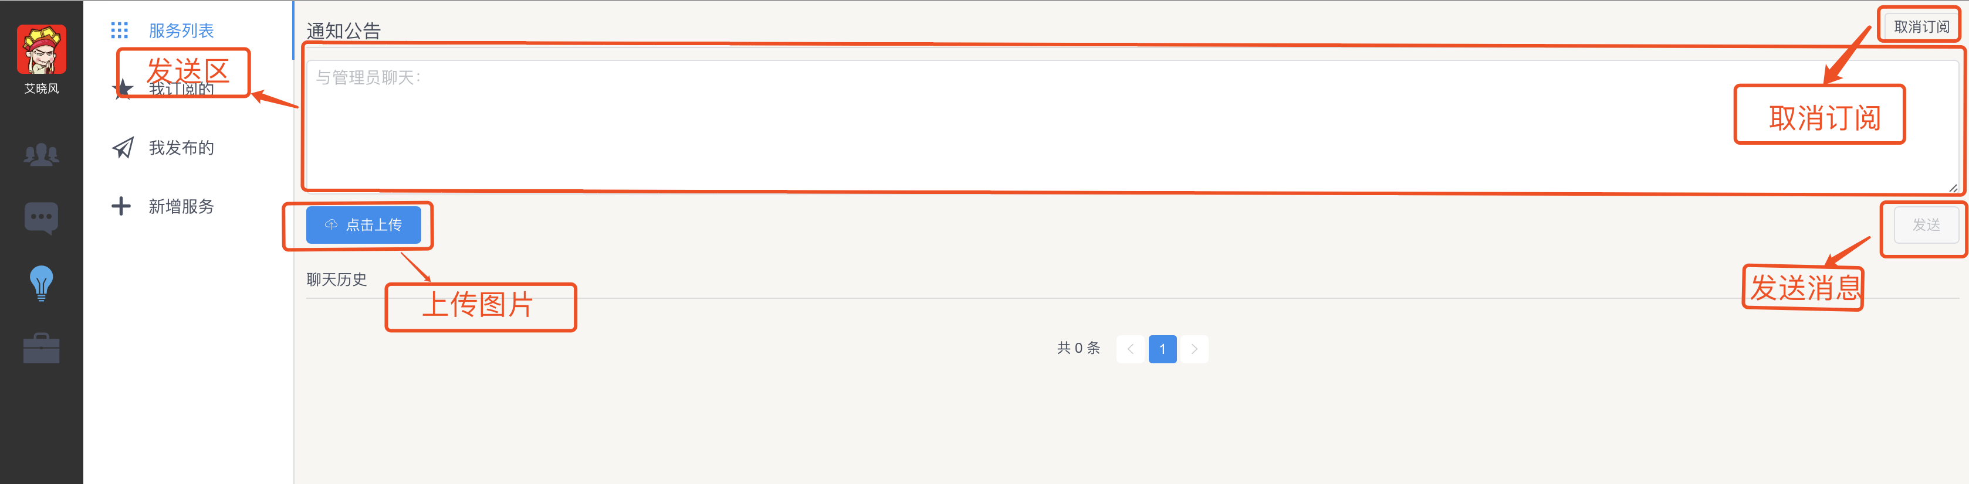
普通用户点击对应服务显示如下图。
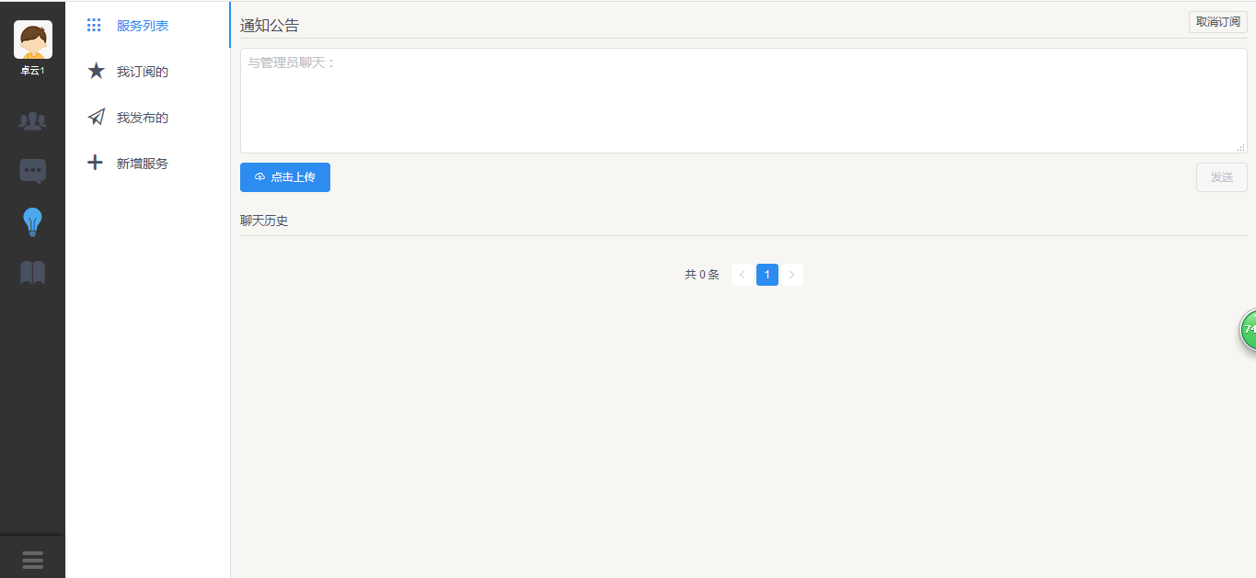
管理员点击对应服务显示如下图：
实时消息：页面默认显示“实时消息”，在页面中服务管理员可以查看服务的
快速回复：选择给某个实时消息进行回复，则点击该消息中的“快捷回
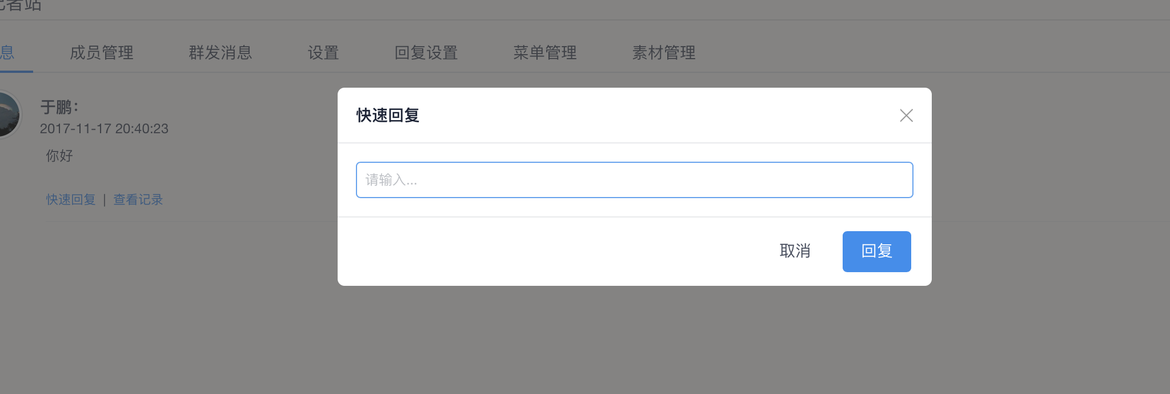
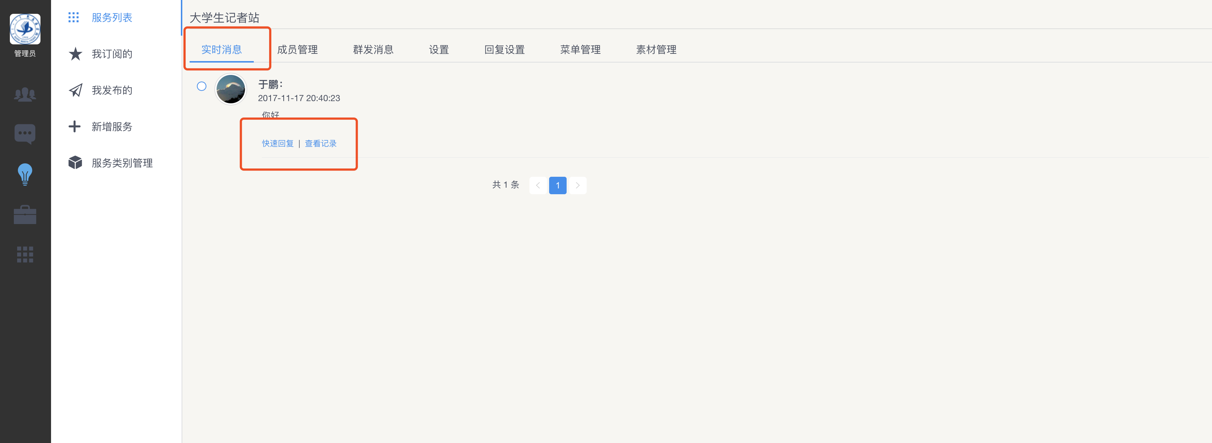
复”，则在实时消息下面展开“回复编辑”界面，如下图。

在输入框中输入要回复的内容，点击“回复”按钮，则发布回复内容，收起“回复编辑”界面，同时给予“回复成功”的提示，被回复的订阅者在服务中查看该回复信息。
查看记录：点击“查看记录”，页面显示查看记录内容，如下图：
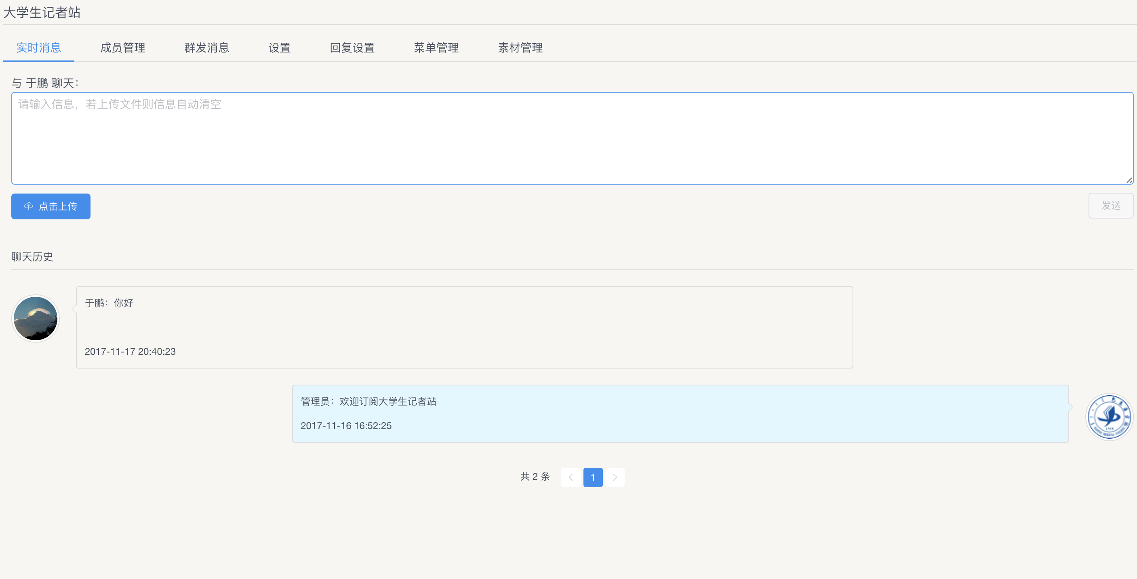
页面分为上、下2部分，上部分为编辑区，下部分为显示区。
编辑区：
可以给订阅者发送消息（订阅者服务中查看），消息可以为文字，也可以上传文档或图片。
显示区：
显示的内容为管理员与订阅者聊天记录。
成员管理：点击“成员管理”，打开页面，如下图。
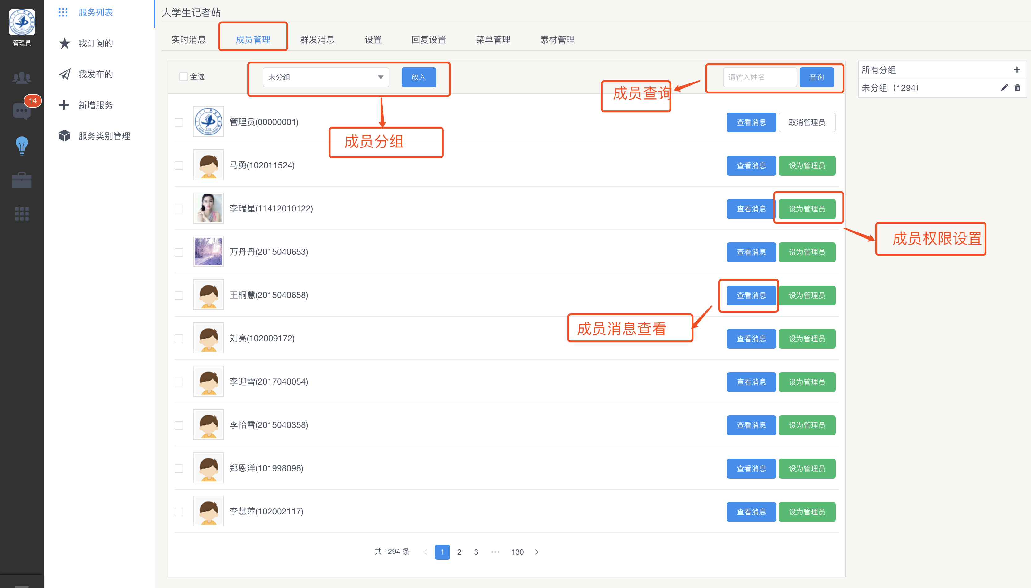
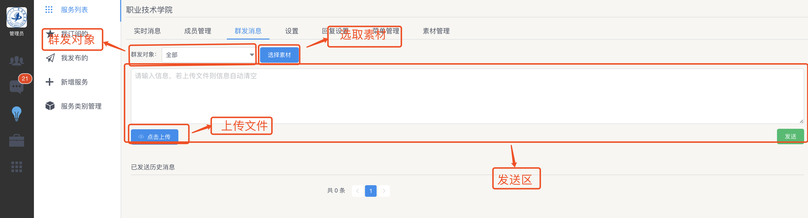
群发消息：点击“群发消息”按钮，打开页面，如下图。
页面分上、下2部分，上部分为发布区（发布群发消息），下部分为显示区（显示的是已发送历史消息）。
发布区： 群发对象：下拉选择，下拉数据为“全部”和服务创建的各分组，选择“全部”，
则是给服务的所有成员群发消息，选择某个分组，则是给某个分组下的
所有成员群发消息。
信息内容：
手动输入，除了输入文字，还可以从本地选择文档或图片上传，维护好后，点击“发布”按钮，则将维护的信息进行发布。除了以上信息内容，还可以点击“选择素材”按钮，打开“选择素材”页面，一次只能选择一个，选择好，点击“确定”按钮，则关闭选择素材页面，选择的素材显示在页面中，如果不想要了，可以点击素材中的“删除”按钮，将素材删除。选择后想要重新选择，再点击“选择素材”按钮，重新选择，会将原选择覆盖，选择好后点击“发布”按钮，则将素材进行发送。
显示区：显示已发送的历史消息，查看以往发送的群发消息。
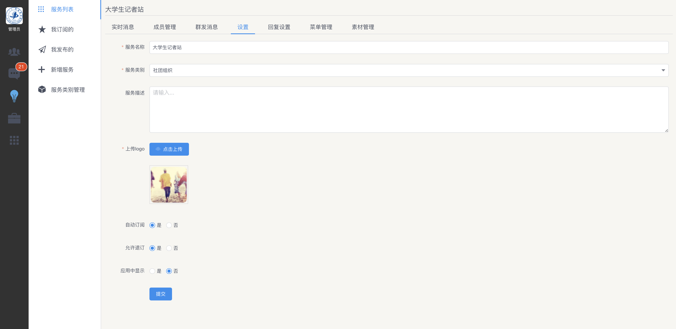
设置：点击“设置”按钮，打开设置页面，页面显示如下图。
设置页面内容显示的是创建服务时维护的信息，相当于对服务的修改，页面具体操作参照本文档中的该程序关于创建服务的说明来进行操作。
回复设置：点击“回复设置”打开页面，如下图。
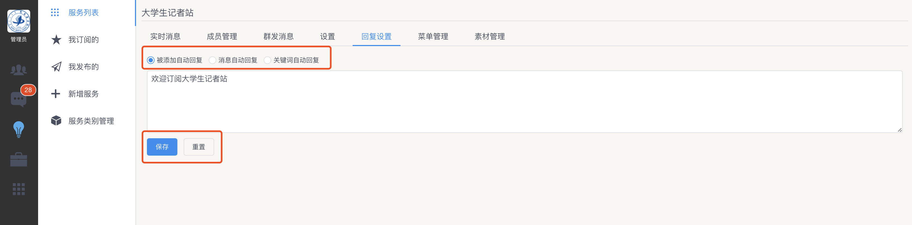
页面可以对“被添加自动回复”、“消息自动回复”、“关键词自动回复”3种进行设置。
被添加自动回复：页面默认显示在此设置，输入框中默认显示“欢迎加入XXXX”，其中“XXXX”为服务名称，可以修改。
保存：设置好后，点击“保存”按钮给予“保存成功”提示，将内容进行保存。保存后，当有用户在手机中订阅此服务时，会自动将保存的内容发给订阅者。
重置：如果要清空内容，则点击“重置”按钮，给予“确定要重置”的提示，点击“确定”则给予“重置成功”的提示，则内容被清空。
消息自动回复：点击“消息自动回复”，页面显示如下图。
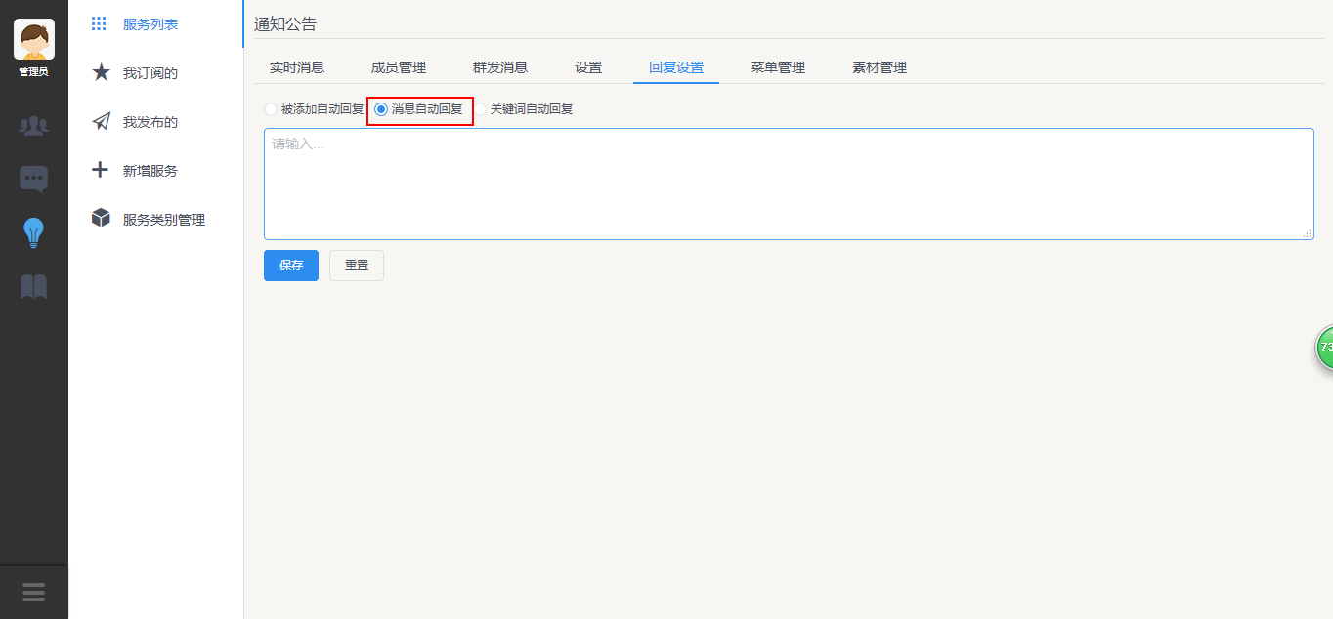
在输入框中输入自动回复的内容，点击“保存”按钮进行保存，保存后，当服务的订阅者给服务发布消息时，会自动将保存的设置内容发给订阅者。
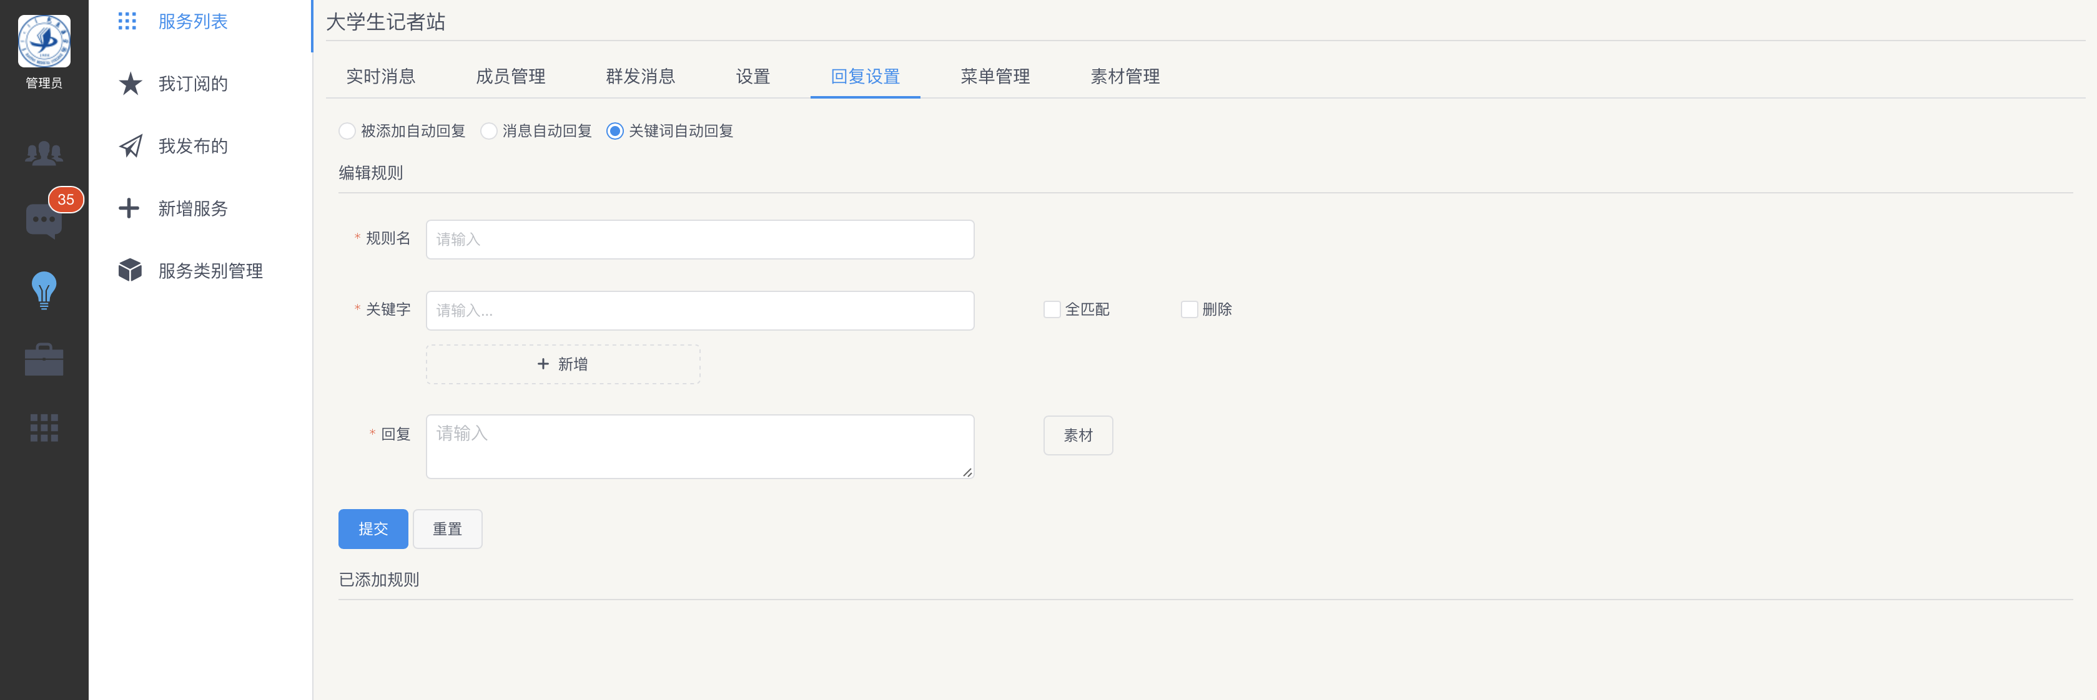
关键词自动回复：点击“关键词自动回复”，页面显示如下图。

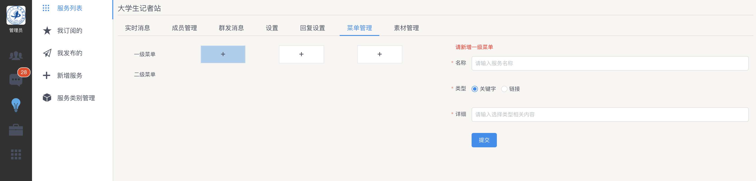
菜单管理：点击“菜单管理”，打开页面，页面显示如下图。
页面内容均为必填项。
菜单名称：手动输入，最多建立二菜单，其中一级菜单，菜单名称最多4个汉字，二级菜单最输入6个字。
菜单类型：单选，值为“关键字”、“链接”，默认显示为“链接”。选择“关键字”，则链接输入框不显示，显示关键字输入框，输入该服务在“回复设置”中设置的关键字。选择“链接”，则关键字输入框不显示，显示链接输入框，输入要显示的链接（链接页面一般由技术人员事先根据客户需求开发好的）
菜单详细：输入选择类型的相关内容。
素材管理：点击“素材管理”，打开页面，如下图。
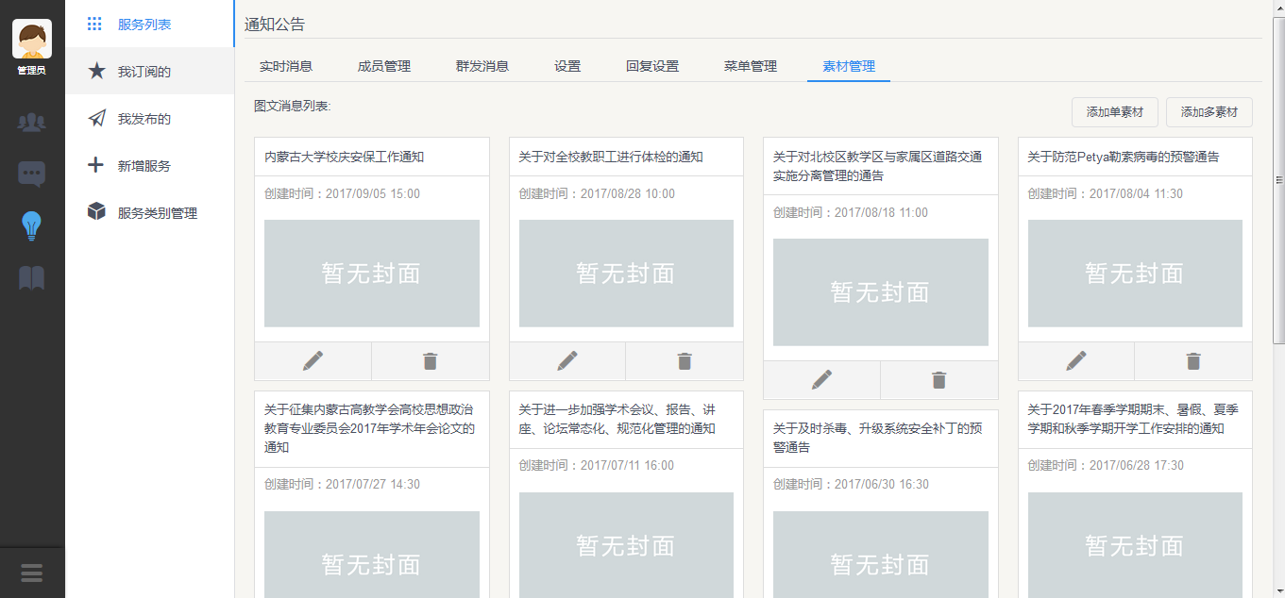
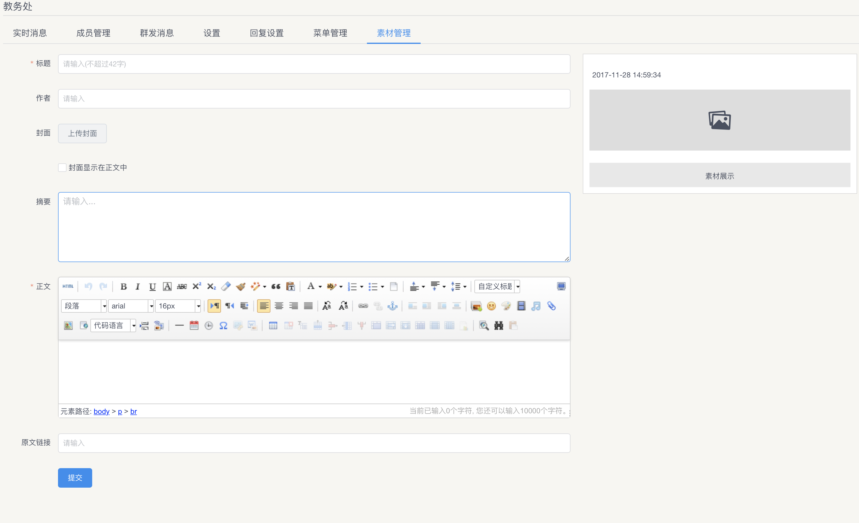
添加单素材：点击“添加单素材”，打开页面，如下图。
页面分为左、右2个区域，左区域为显示区，右区域为维护区。
右区域：
标题：必填项，手动输入，最多输入128个汉字。
作者：手动输入，最多输入50个汉字。
封面：点击“选择文件”按钮，从本地选择图片进行上传。
大图片建议尺寸为360像素*200像素，封面只能有一个，图片支持png、jpg2种格式。
封面显示在正文中：复选框，默认不勾选，勾选则上传的封面在正文中会显示。
添加摘要：点击“添加摘要”，会显示输入框，在输入框中手动输入摘要内容。
正文：必填项，在Word编辑器中手动输入内容。
添加原文链接：点击“添加原文链接”，会显示输入框，在输入框中输入链接地址。
左区域：
右区域编辑的标题、摘要和上传的封面会同步显示在该区域中。
保存：编辑好单素材内容后，点击“保存”按钮，关闭当前编辑页面。

多素材与单素材的区别就是，单素材是一次就维护一个素材，多素材可以维护多个，但每个素材操作与单素材相同，具体操作参照“单素材消息”说明进行操作。（页面默认维护2个素材，如果多于2个，点击“添加”按钮进行增加）
编辑的多素材保存后，关闭当前编辑页面
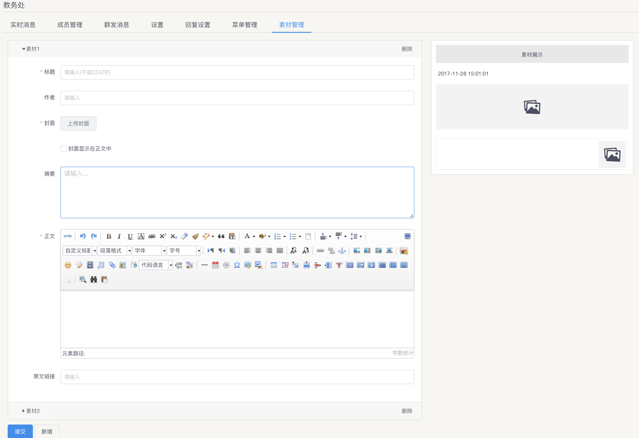
添加多素材：点击“添加多素材”，打开页面，如下图。

2.1.1.5.1.2.我订阅的
程序名称：我订阅的
功能：用户订阅服务；登陆用户对自己订阅的用户进行查看
操作： 打开服务，点击我订阅的
管理员点击我订阅的显示，如下图。
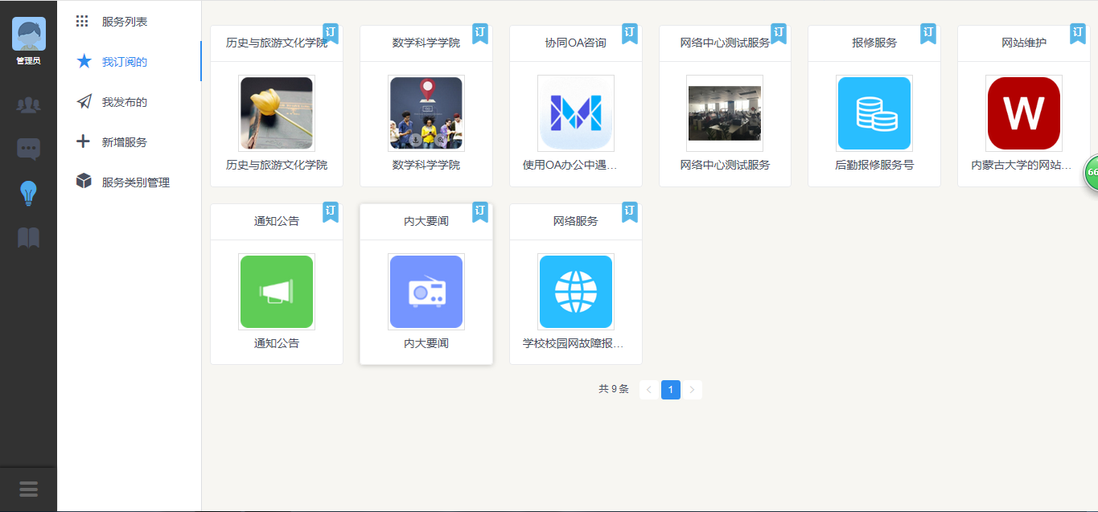
普通用户点击我的订阅显示，如下图。
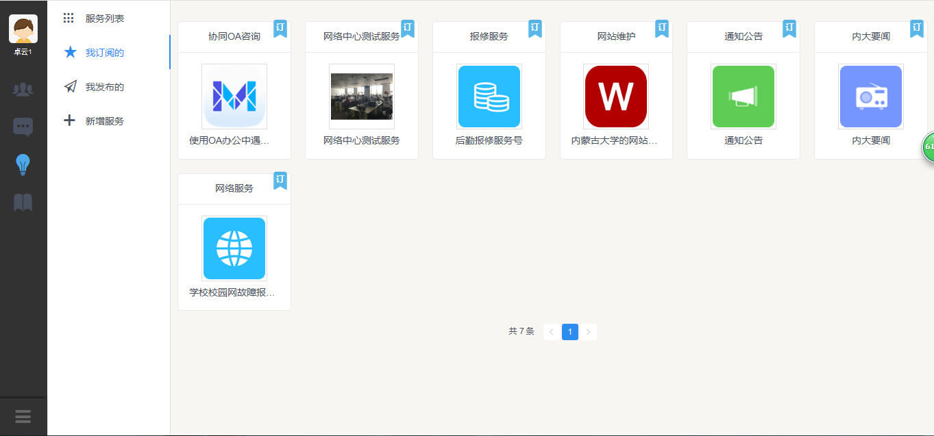
管理员点击进入服务同服务列表点击进入服务的功能相同，如下图。

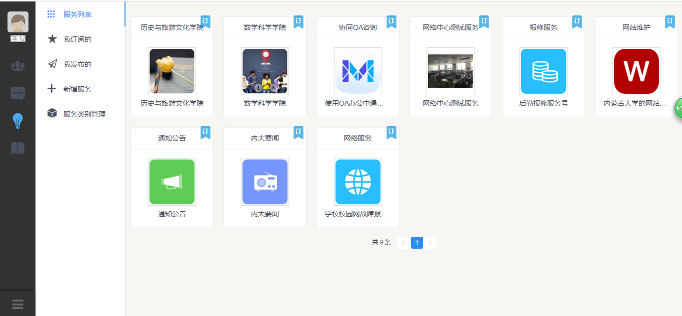

2.1.1.5.1.3.我发布的
程序名称：我发布的
功能：用户发布的服务，进入对应当前用户发布的服务
操作：打开服务，点击我发布的
管理员点击我发布的显示，如下图。
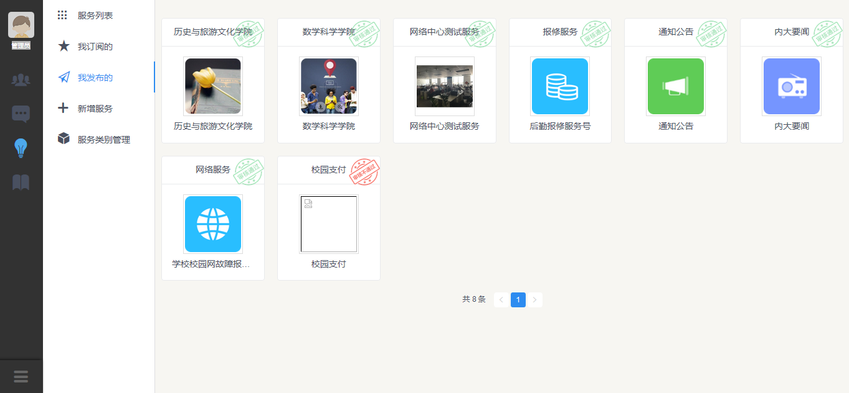
普通用户点击我发布的显示，如下图。

2.1.1.5.1.4.新增服务
程序名称：新增服务
功能：添加服务功能
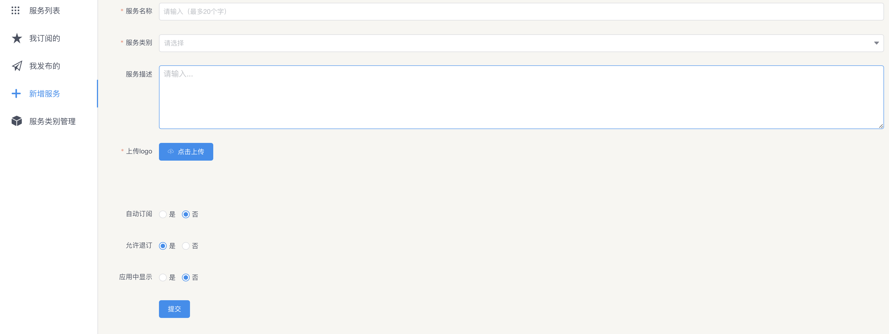
操作：打开服务，点击新增服务，如下图。
“服务名称”、“服务类别”、 “上传服务Logo”为必填项。
服务名称：手动输入，字数最多输入50个汉字。
服务类别：下拉选择，下拉数据来源于“包头医学院“中的“服务类别管理”中维护的数据。
服务描述：手动输入。
以下3字段只有系统管理员才会看到，并进行设置。
自动订阅：单选，值为“是”、“否”，默认显示为“否”。
选择“否”，则服务审核通过后，用户在手机APP中自己来选择是否要订阅该服务。
选择“是”，则用户不需要订阅该服务，审核通过后，用户在手机ＡPP中直接能看到该服务已订阅。
允许退订：单选，值为“是”、“否”，默认显示为“是”。
选择“是”，用户在手机APP中可以退订该服务。
选择“否”，用户在手机APP中不能退订该服务。
是否在应用中显示：单选，值为“是”、“否”，默认显示为“否”。
选择“否”，则只是创建一个服务，审核通过后用户在手机APP的应用页签中的“更多服务”中进行查看。
选择“是”，创建服务并审核通过后，在包头医学院的“应用管理”中看到该审核通过的这个服务，默认为未上线，点击“上线”，则用户在手机APP中的应用页签中的“更多服务”中查看，同时该服务以独立的应用在应用页签中进行展示。
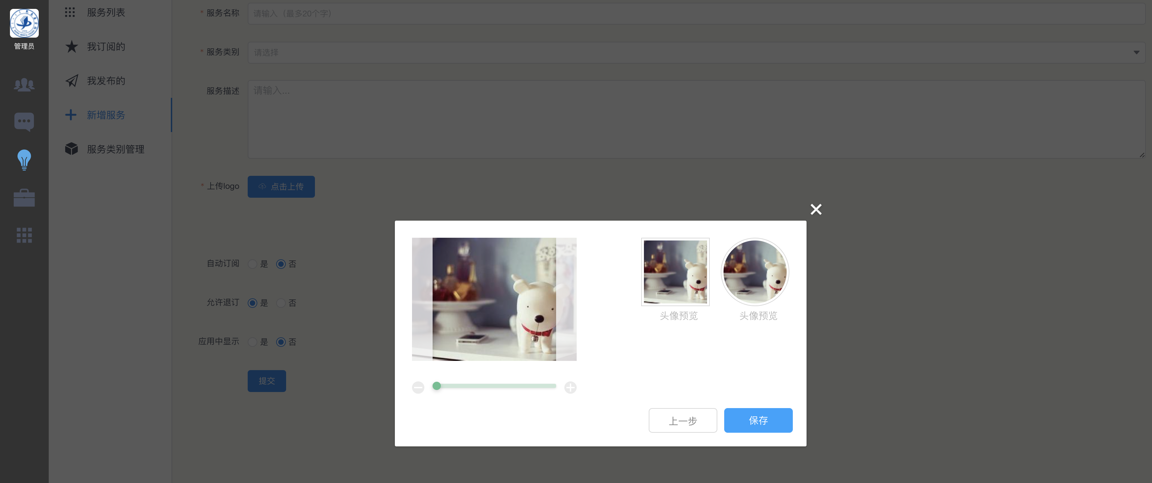
上传服务logo：点击“上传服务logo”，弹出“上传图片”页面，页面显示如下图。

2.1.1.5.1.5.服务类别管理
程序名称：服务类别管理
功能：对服务的类别进行管理，仅管理员有本操作权限，可以对服务的类别进行搜索，添加，排序，修改，删除一系列的操作。
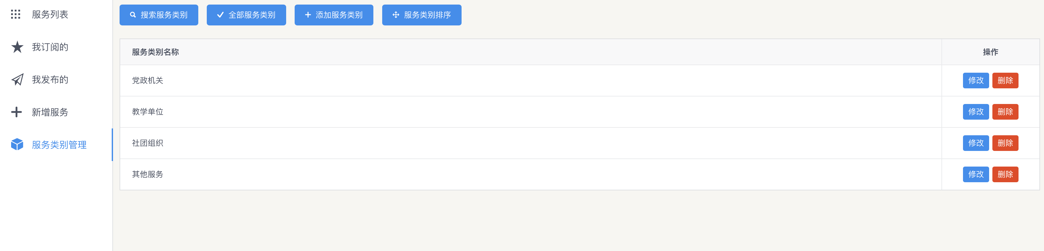
操作：管理员登陆网页端并打开服务，点击服务类别管理，如下图。

2.1.1.6学堂
程序名称：学堂
功能：可以查看用户订阅、发布、创建的课程
操作：登陆网页端并打开服务，点击创建课程，如下图：
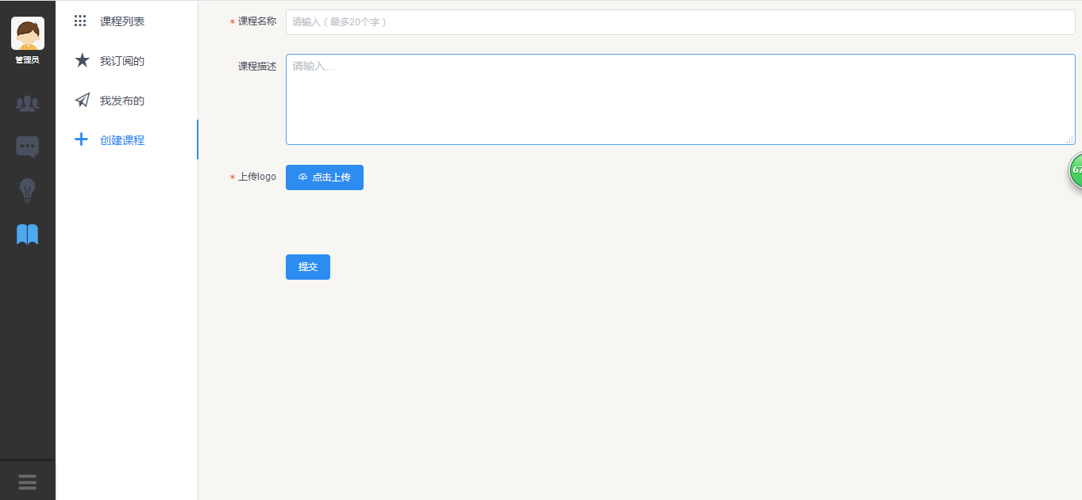
填写相应的内容，上传logo，提交即可

2.1.1.8.个人资料（个人中心）
程序名称：个人资料
功能：对个人标签进行添加、删除。上传个人头像
操作：
- 进入个人中心：点击个人中心，进入个人中心页面。
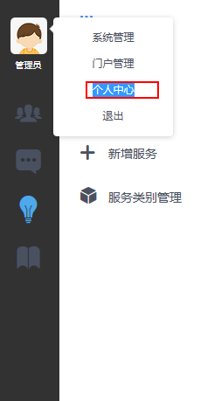
- 添加个人标签：第一排左部分为输入区：在输入区的输入框中输入自己的个人标签内容，点击“保存”按钮，给予“保存成功”提示，同时在“我已经添加的标签”区域显示保存的个人标签内容。第一排右部分为添加区：在区域中系统随机提供了一些标签，喜欢哪个，可以接点击标签添加该标签。第二排显示区为“我已经添加的标签”：在这个区会显示用户自己已添加的个人标签，不想要哪个标签，直接点击标签上的X 进行删除。
- 上传头像：点击“选择文件”按钮，从本地选择图片，用系统提供的裁剪范围裁剪好，点击“确定”按钮进行保存，则用户头像换成保存的内容，如果不想上传了，点击“取消”按钮，则裁剪的内容不进行保存。

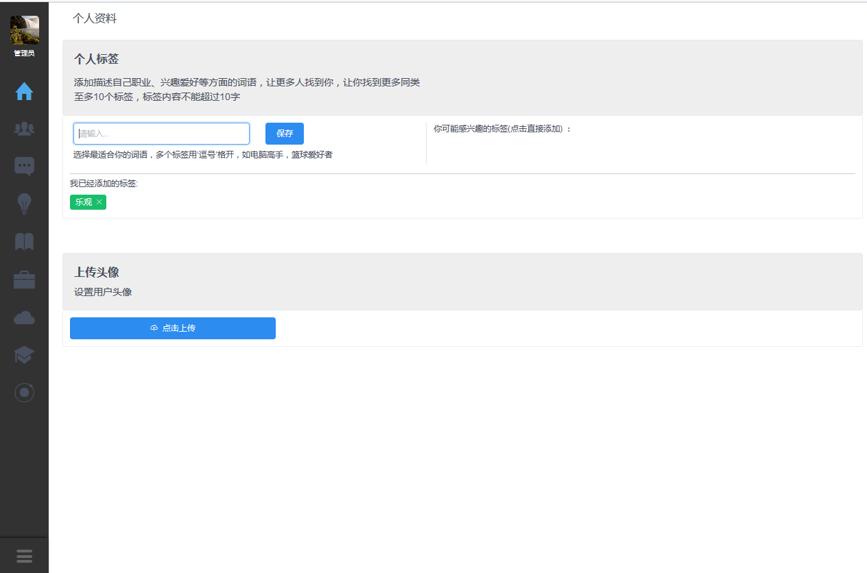

2.1.1.9.退出
程序名称：退出
功能：退出当前系统
操作：
- 退出：点击“退出”按钮退出程序。
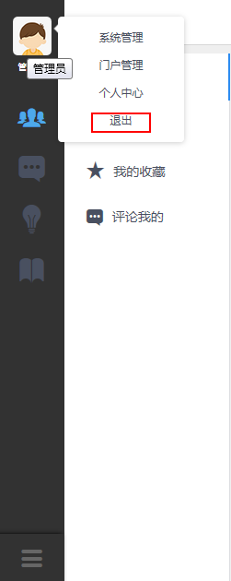

移动端（手机）

手机

登录
- 打开登录界面：点击手机中的“内大校园”应用，打开登录界面，如下图。
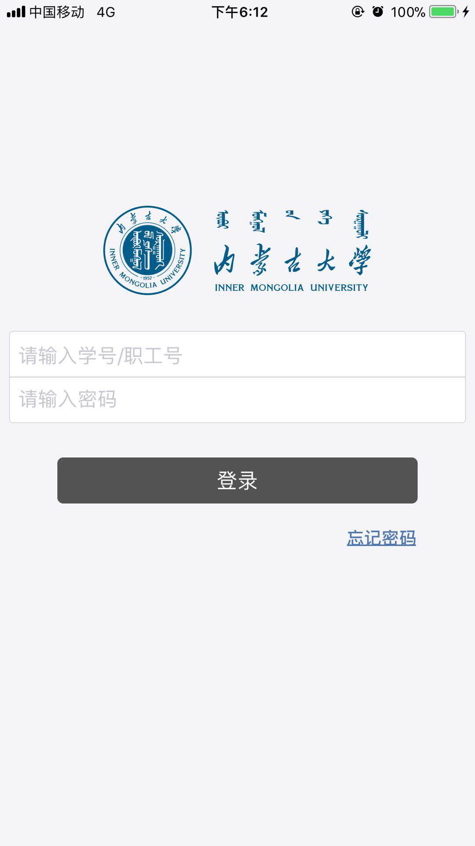
帐号：老师的帐号为工号；学生的帐号为学号；
密码：身份证后7位去掉最后一位（例如：后7位为1234567，则密码为123456），如果身
份证无法登录，则密码为工号或学号。
- 苹果授权：下载安装到手机后，第一次点击APP会给予未受信任的提
示，如下图。
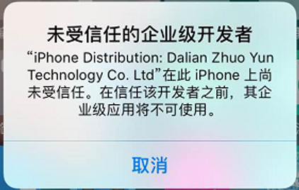
解决办法：设置—>通用—>设备管理，找到应用，如下图，点击信任就可以了。
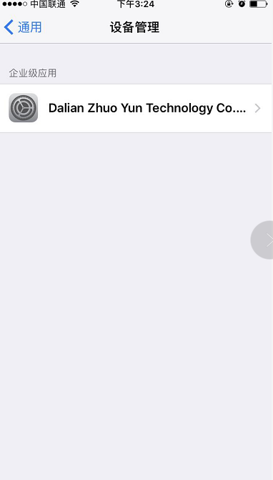
- 绑定手机号：
绑定手机号是为以后忘记密码时可以通过绑定的手机号码重新设置密码。
输入帐号、密码第一次登录时会给予绑定手机的提示，如下图。（说明：如果系统导入帐号时导入过手机号码，则帐号登录时不会有绑定手机号码的提醒）

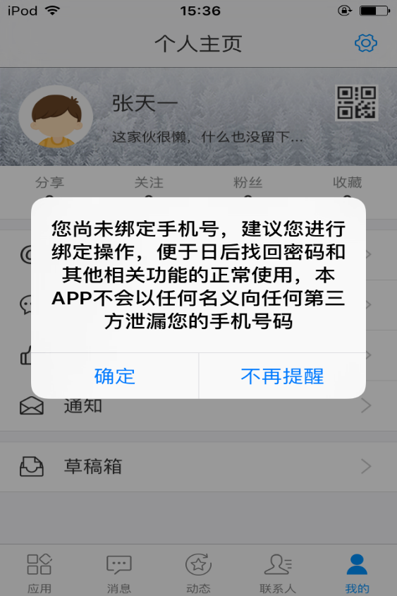
- 点击“不再提醒”，则关闭提示信息，以后再登录将不再给予提示，除非卸载重新安装才会再提醒。（以后想绑定手机号码，只能登录系统，在我的-详细资料中进行绑定。）
- 点击“确定”，则打开绑定手机的页面，如下图。
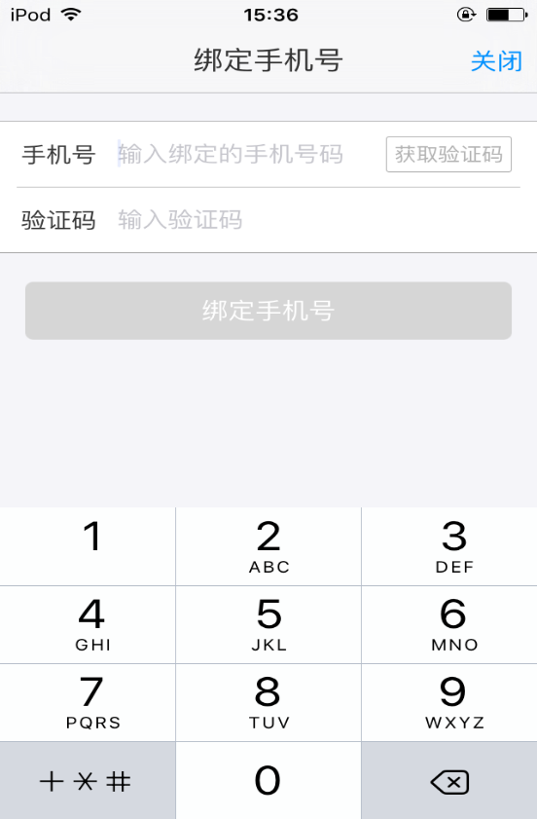
在“手机号”处输入要绑定的“手机号码”，输入后，点击“获取验证码”，则绑定的手机收到验证码短信，在“验证码”处输入验证码，点击“绑定手机号”按钮，则绑定手机号。
- 查看/更改绑定手机号：登录内大校园app，点击“我的”页签，页面显示如下面图一，点击姓名，打开详细资料，如下面图二，在页面中查看或更换手机号码。
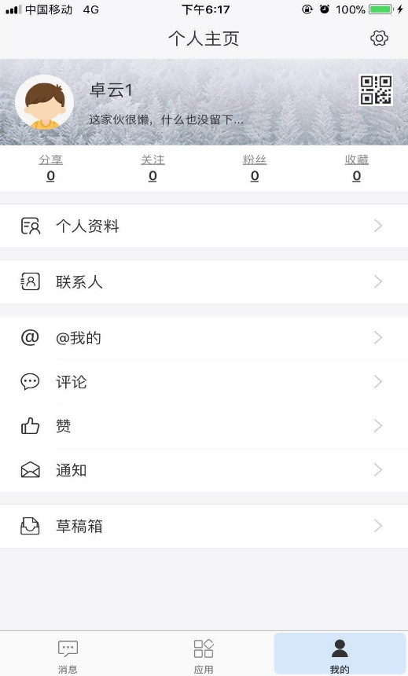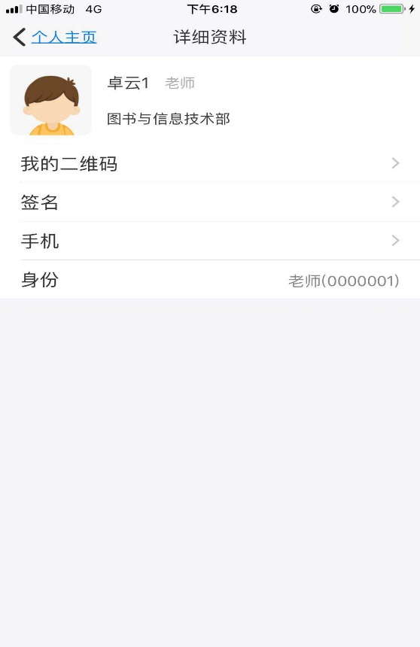
图一 图二

忘记密码
- 忘记密码：当忘记密码时，点击登录界面中的“忘记密码”，如下图。
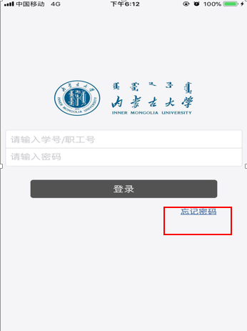
打开“忘记密码”页面如下图。
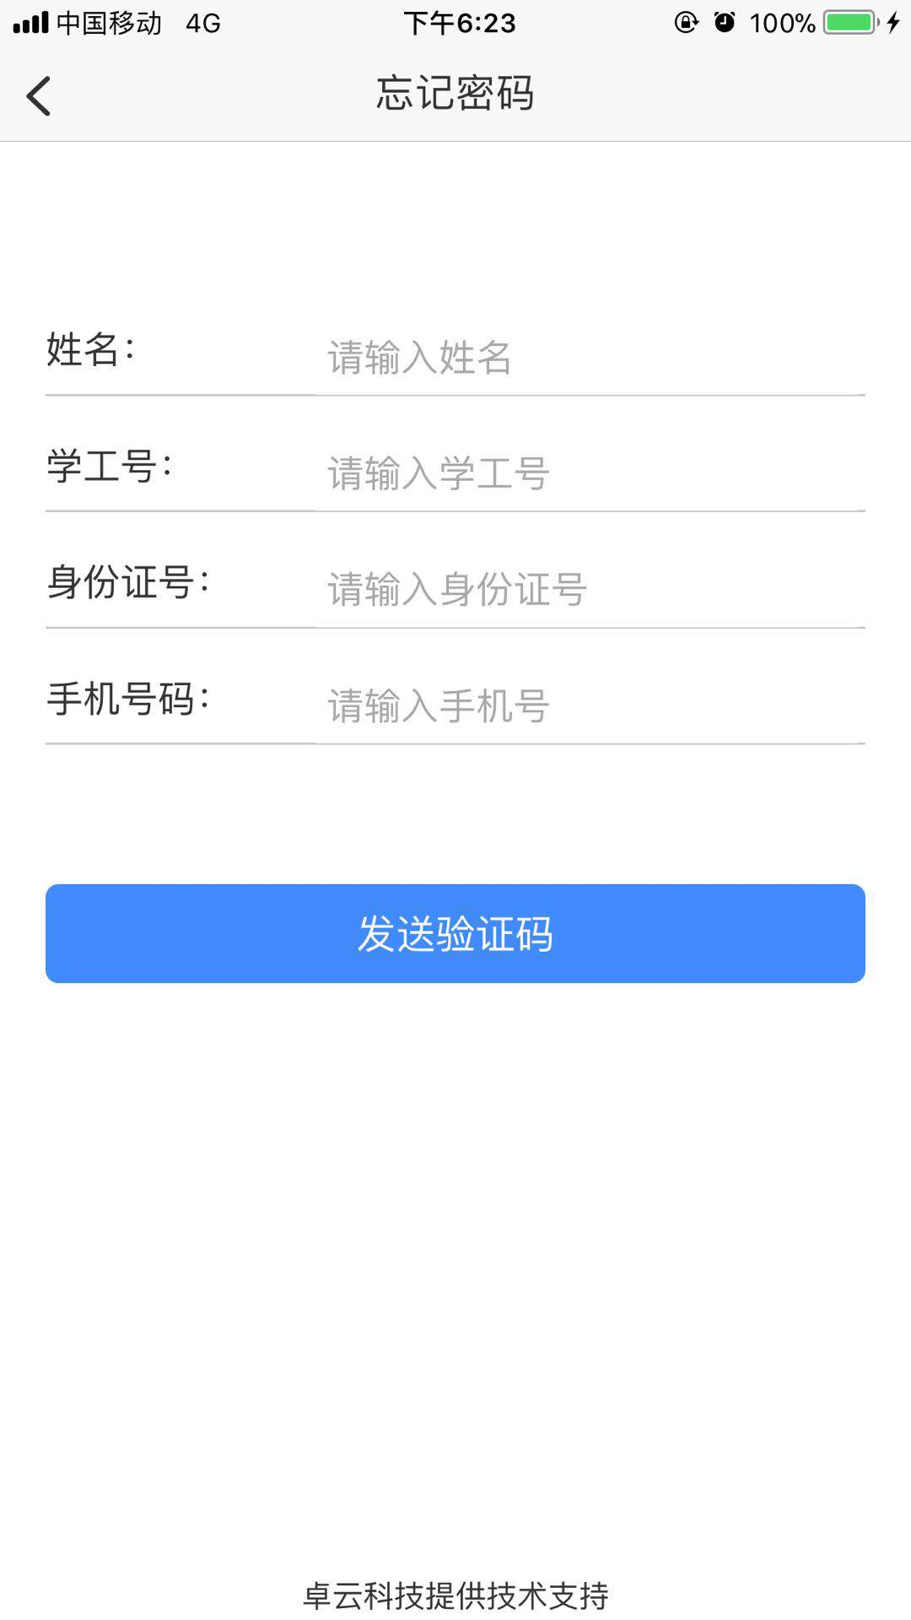
如果帐号没有绑定手机号，输入姓名、学工号、身份证号、手机号码后，点击“发送验证码”会给予下面提示。
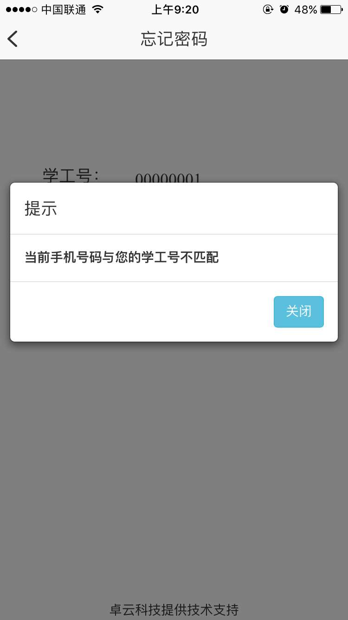
如果帐号绑定手机号码了，在“学工号”处输入学号或工号、在“手机号码”处输入绑定的手机号码，点击“发送验证码”按钮，页面显示输入验证码页面，如下图。
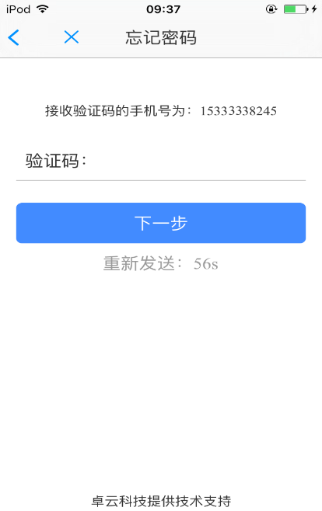
输入手机收到的验证码，点击“下一步”按钮，打开重新设置密码的页面，如下图。
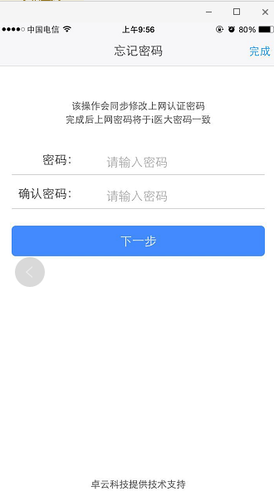
在“密码”处输入密码，在“确认密码”处再次输入密码，点击下一步，则密码设置成功，再登录用设置的密码登录即可。
如果输入的新密码与原密码没有变化，则点击“下一步”时，会给予提示如下图。
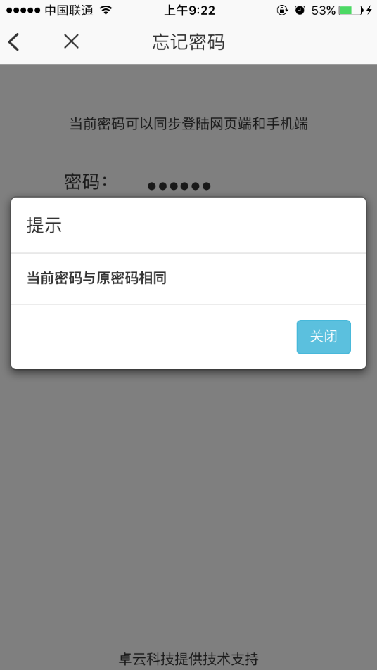

应用

搜索
程序名称：搜索
功能：模糊或精确搜索应用、服务、联系人
操作：
搜索功能在手机APP中的“应用”和“消息”页签都具有此功能。区别在于在不同页签默认打开搜索页面不同，具体操作如下。
- 在“应用”页签打开搜索页面：登录手机APP，页面默认显示“应用”页签，点击页面
“搜索应用”输入框 (如下面图一)，打开“搜索应用”
页面，如下面图二。
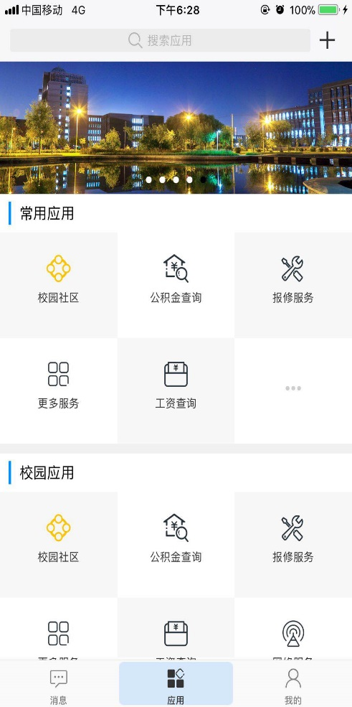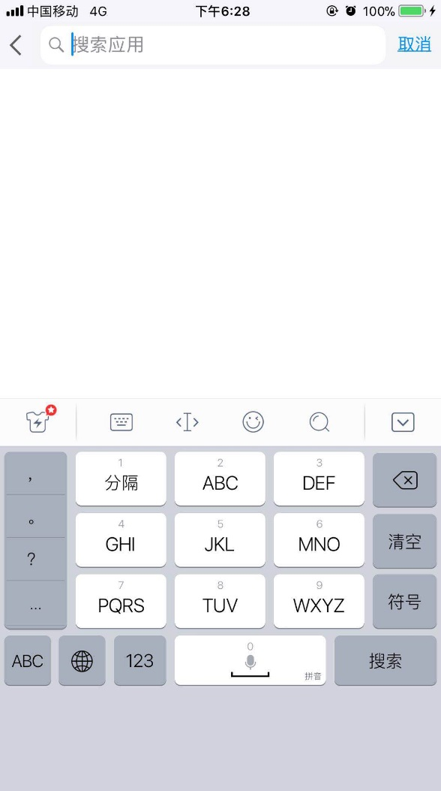
图一 图二
“搜索应用”输入框中输入内容后，点击键盘上的“搜索”，自动搜索符合输入内容的应用。
- 在“消息”页签打开搜索页面：登录手机APP，点击“消息”页签，点击页面搜索输入
框 (如下面图一)，打开“搜索”页面，如下面图二。
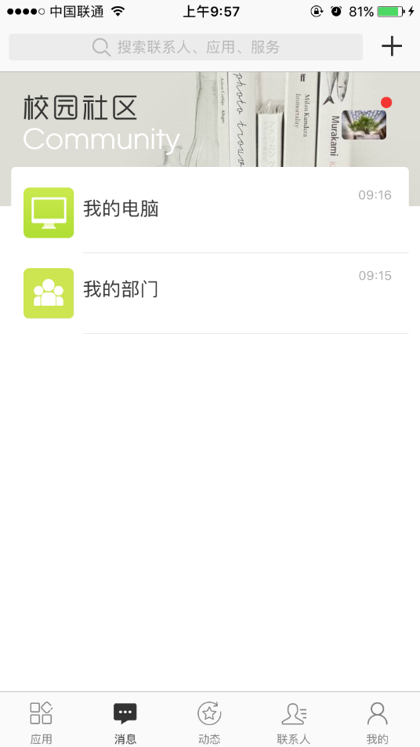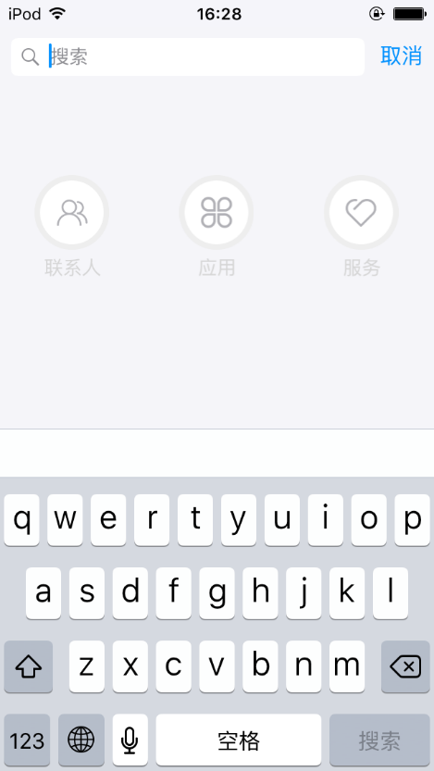
图一 图二
在“搜索”输入框中输入内容，点击键盘上的“搜索”，自动搜索符合输入内容的联系人、应用、服务。
- 取消：点击“取消”，关闭当前页面，在应用页签中打开的搜索页面，则取消后自
动回到“应用”页签页面；在消息页签中打开的搜索页面，则取消后自动回
到“消息”页签页面
- 返回：点击按钮，关闭当前页面，自动返回到“搜索”页面，如下图，搜索页
面搜索联系人、应用、服务。
- 搜索联系人：在搜索页面中点击 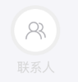按钮，则页面显示“搜索联系人”页面，如下
图。
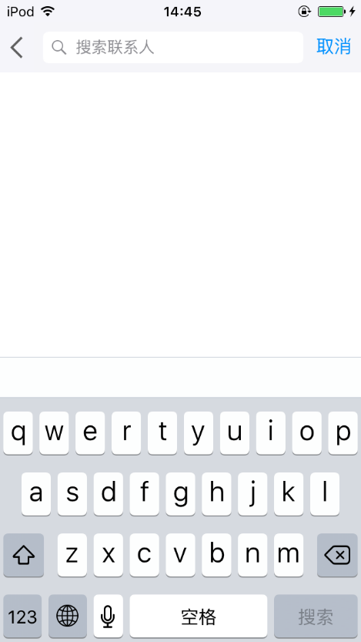
“搜索联系人”输入框中输入内容后，点击键盘上的“搜索”，自动搜索符合输入内容的联系人。
- 搜索服务：在搜索页面中点击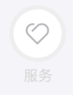 按钮，则页面显示“搜索服务”页面，如下图。
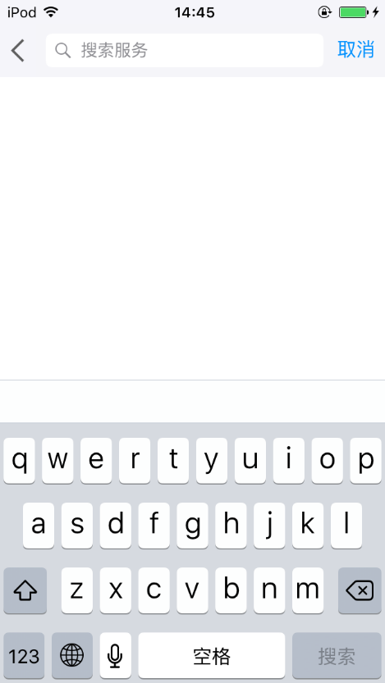
“搜索服务”输入框中输入内容后，点击键盘上的“搜索”，自动搜索符合输入内容的服务。
- 搜索应用：在搜索页面中点击 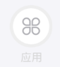按钮，则页面显示“搜索应用”页面，如下图。
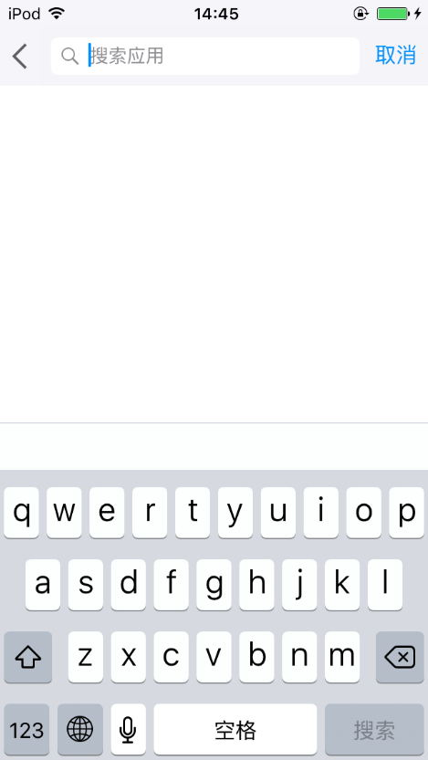
“搜索应用”输入框中输入内容后，点击键盘上的“搜索”，自动搜索符合输入内容的应用。
- 删除搜索条件：在搜索条件输入框中输入内容后，在输入框末端会显示，如下
图，点击，会将输入的条件删除。
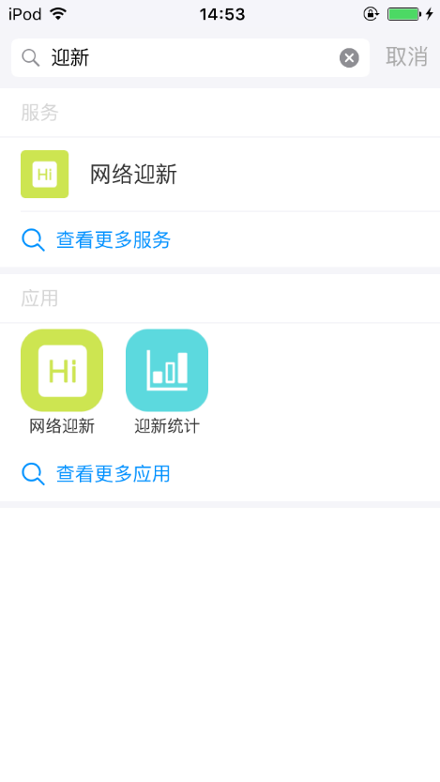

+
程序名称：+
功能介绍：展示手机APP的更多功能
操作：
- 打开“+”页面：登录手机APP，点击“应用”或“消息”页签右上角的“+”，打开“+”
页面，页面显示如下图。
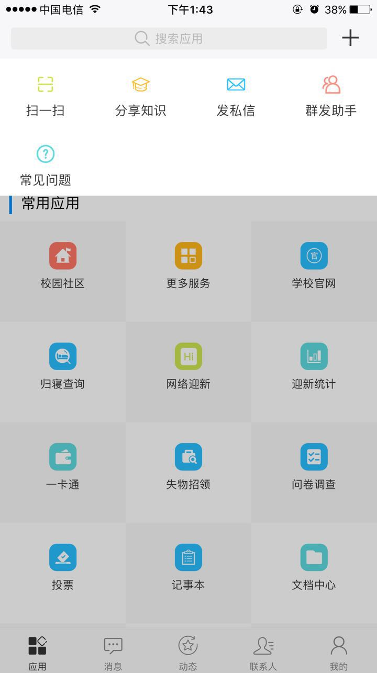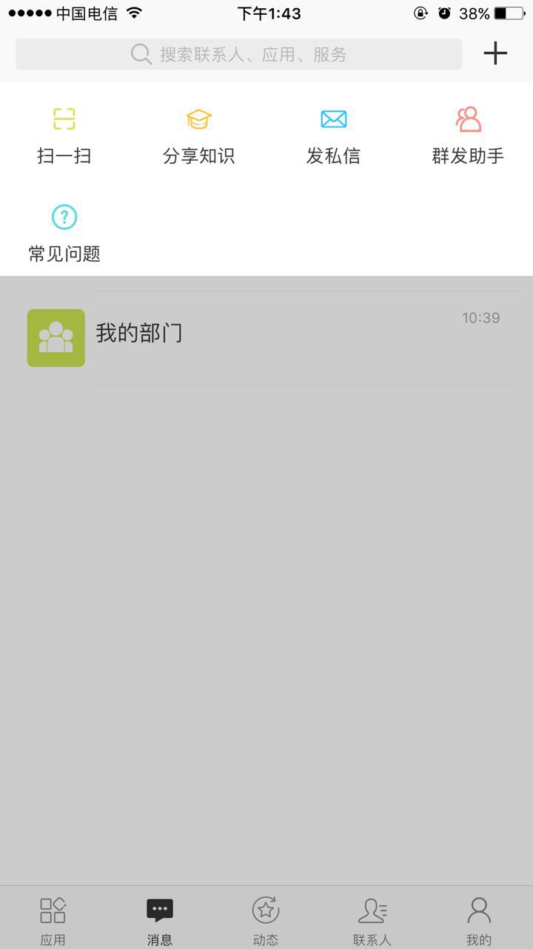
图一： 应用页签 图二：消息页签

扫一扫
程序名称：扫一扫
功能介绍：扫描二维码
操作：
- 打开扫一扫：打开“+”页面，点击“扫一扫”，对准要扫的二维码进行扫码，如下图。
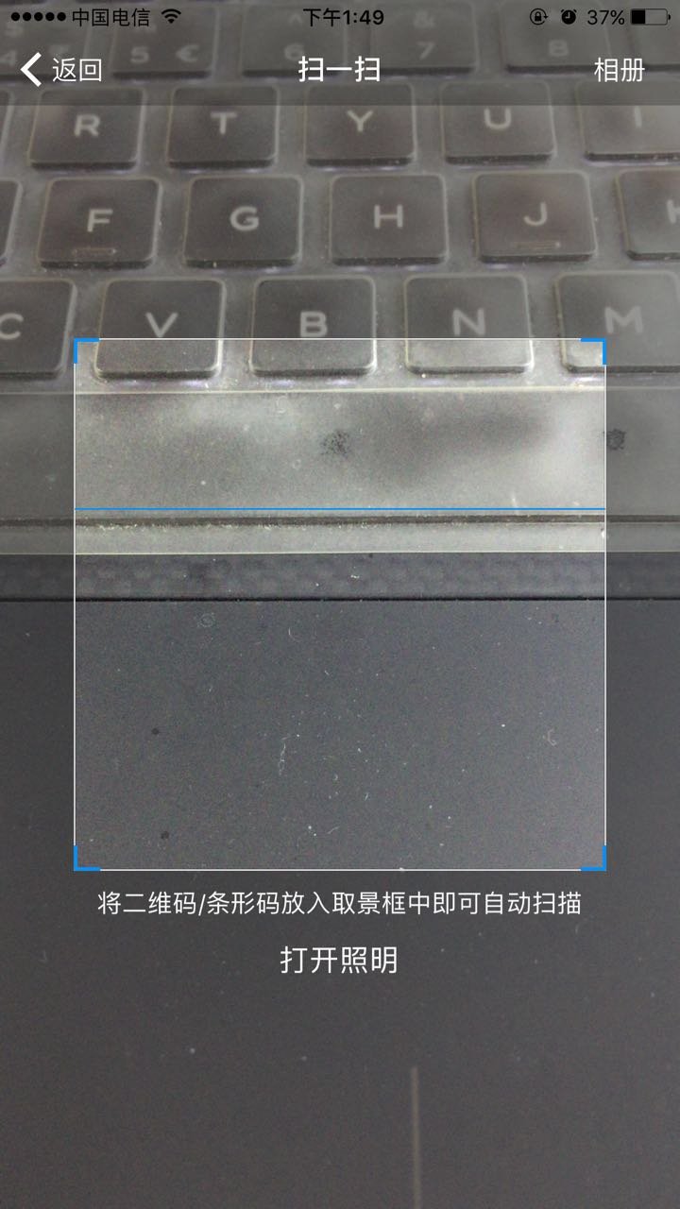

分享知识
程序名称：分享知识
功能介绍：发布微博，微博内容可以维护文字、上传语音、上传图片、插入话题、插入表情、
拍照、录短视频或@某些人。
操作：
- 打开页面：打开“+”页面，点击“分享知识”，打开微博编辑页面，如下图。
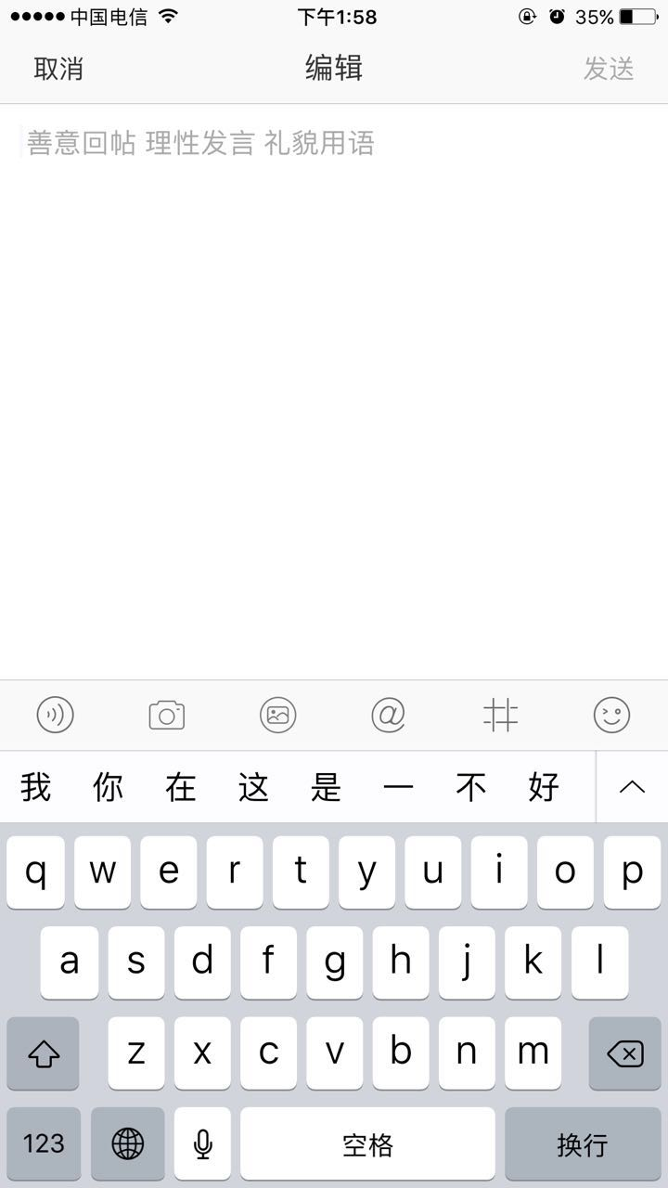
- 取消：
- 当编辑区没有内容时，点击“取消”，关闭当前页面，页面回到“应用”或“消
息”页签。
- 当编辑区有内容时，点击“取消”，则弹出提示内容，如下图。
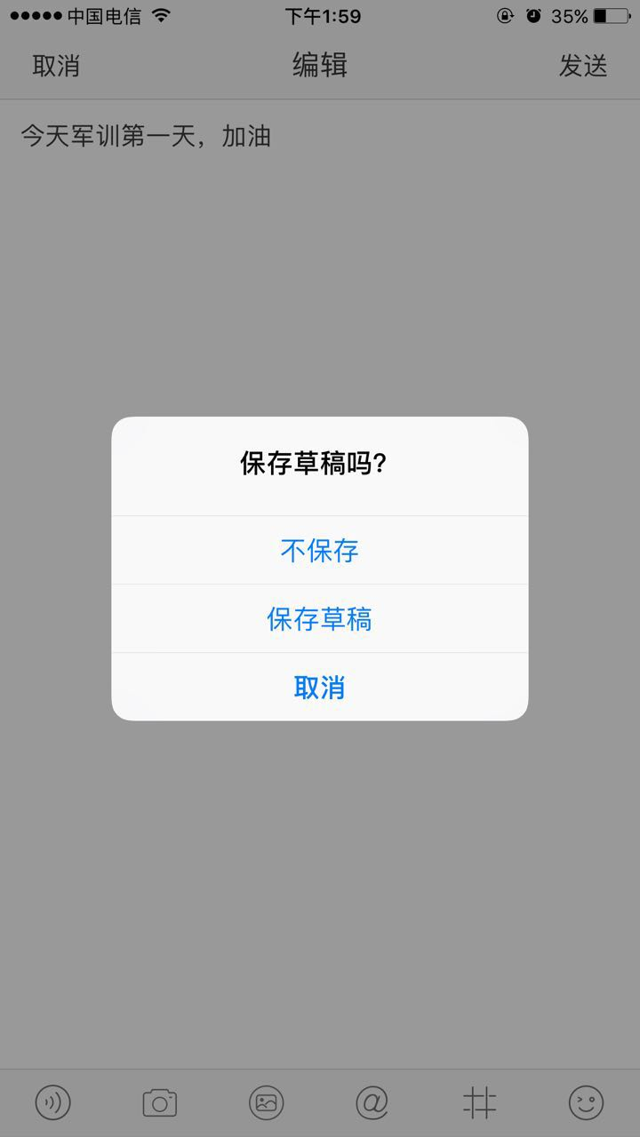
- 不保存：点击“不保存”，则编辑的内容不进行保存，同时关闭页面，页
面回到应用或消息页签。
- 保存草稿：点击“保存草稿”，则编辑的内容进行保存，同时关闭页面，
页面回到应用或消息页签。（说明：保存的微博在我的-草稿箱
中查看。）
- 取消：点击“取消”，则关闭弹出内容，页面还在编辑页面，可以继续编
辑。
- 发送：编辑区没有内容时，“发送”按钮不可用，当编辑区维护内容后，“发
送”按钮可用，点击该按钮则发布微博，同时微博编辑页面关闭,页面回到
应用或消息页签，发布的微博在“校园广场”查看。
- 编辑：在编辑区编辑微博内容。
- 发语音：点击，页面显示如图一，按住“按住说话”进行说话，松开后则
将说的话发到编辑区，如图二，点击语音可以听到说话的效果，点击
语音末端的，将该条语音删除。
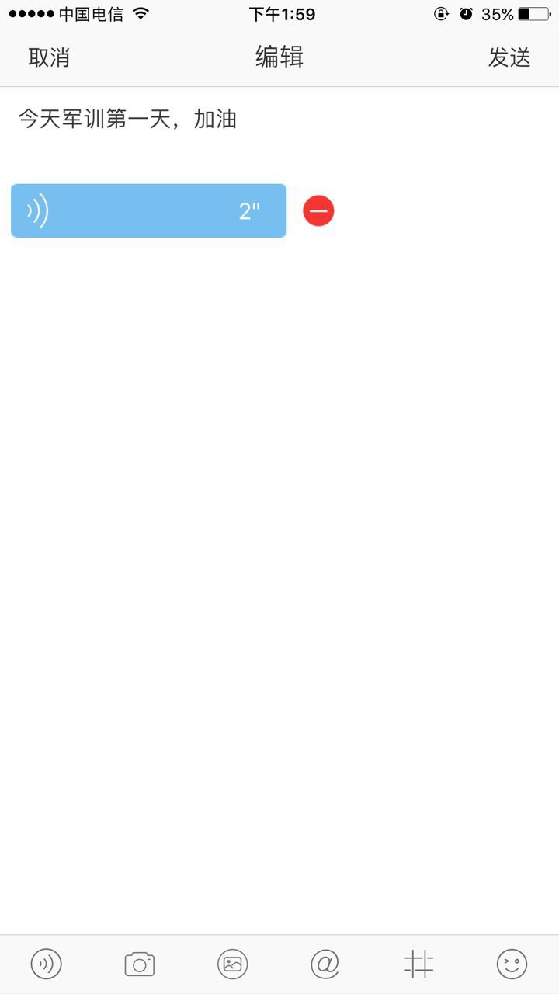
图一 图二
- 拍照&短视频：点击，页面下方弹出内容显示如下图。
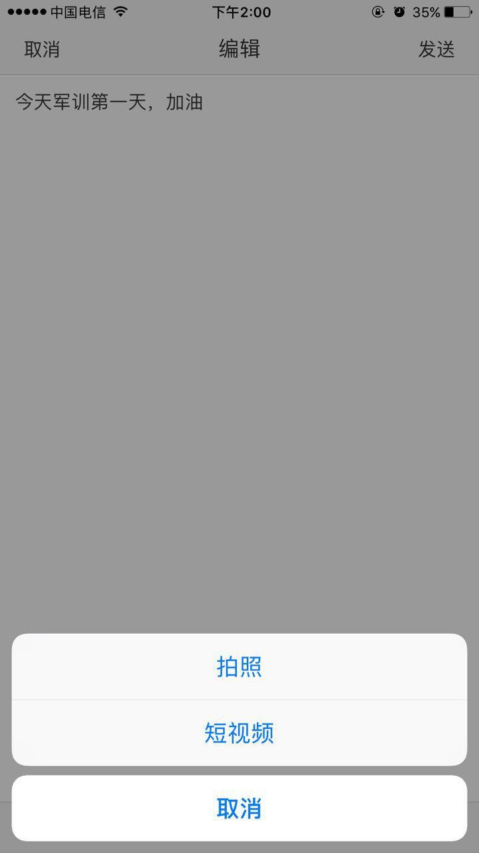
    - 取消：点击“取消”，关闭页面下方弹出内容。
    - 拍照：点击“拍照”，直接打开手机的拍照功能，直接拍照片，拍后点击
“使用照片”（如下面图一），就会在编辑区显示，如下图二。
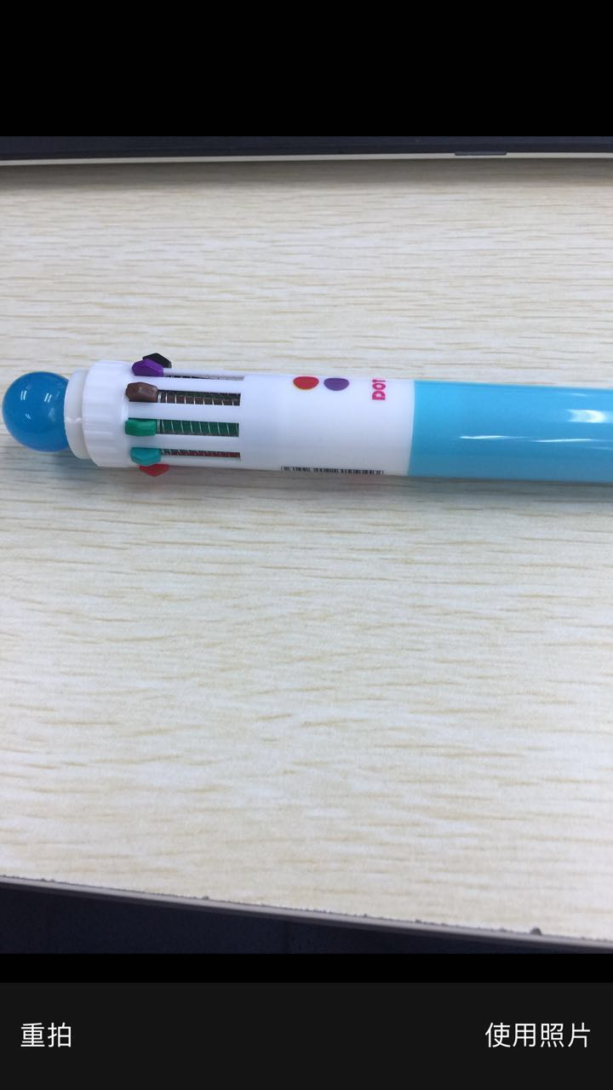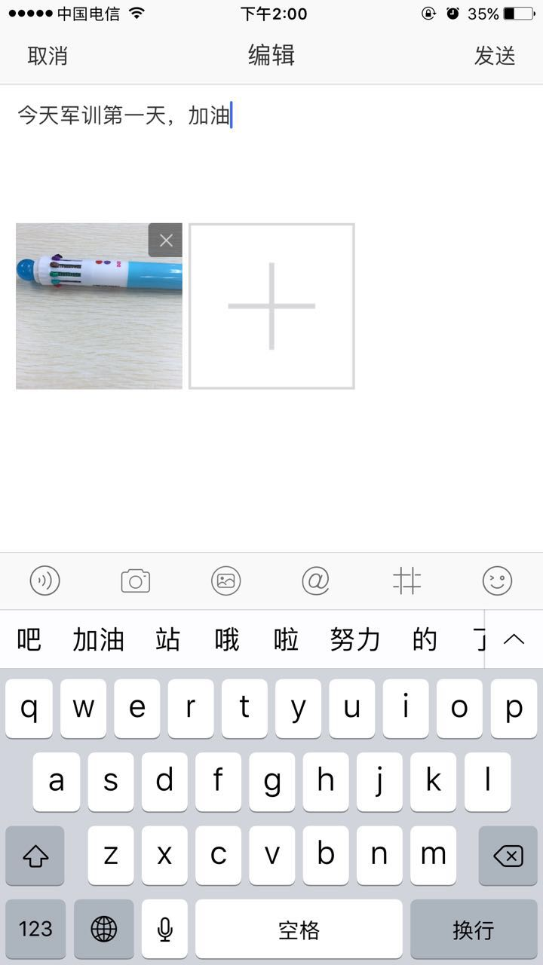
图一 图二
照片删除：照片不想要了，点击编辑区该照片右上角X（如上图图二），将照片从编辑区
删除。
追加照片：当上传的照片小于9张时，想要再追加照片，可以点击编辑区的“+”，从
手机相册中选择照片来进行追加。（说明：但一个微博最多上传9张照片，
所以追加达到9张时再选择会有“您已达到选择数量上限”的提示。）
说明：
当选择图片后，再选择短视频，会给予“选择图片时不能拍摄视频”提示，如下图。
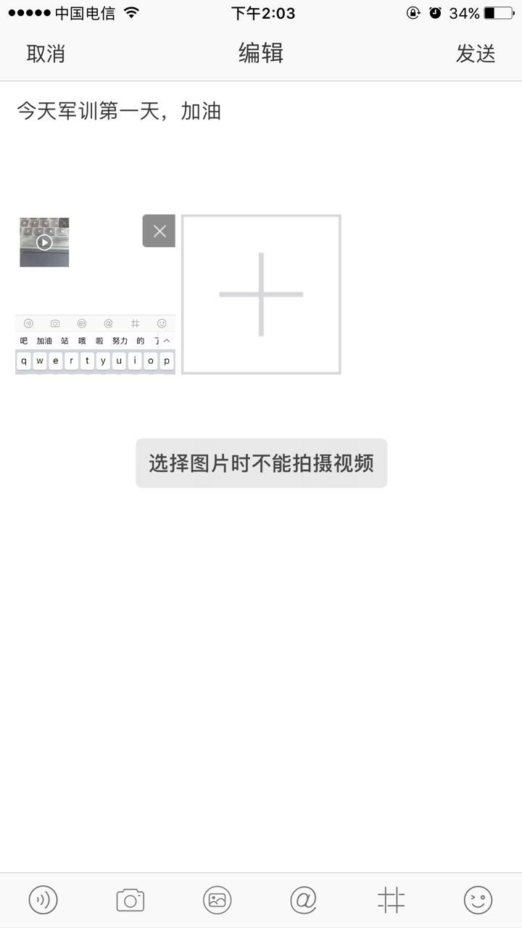
    - 短视频：点击“短视频”，直接打开手机的录视频功能，直接录视频，录
制好，如下面图一，点击对号，则录制好的视频显示在编辑区，
如下面图二。
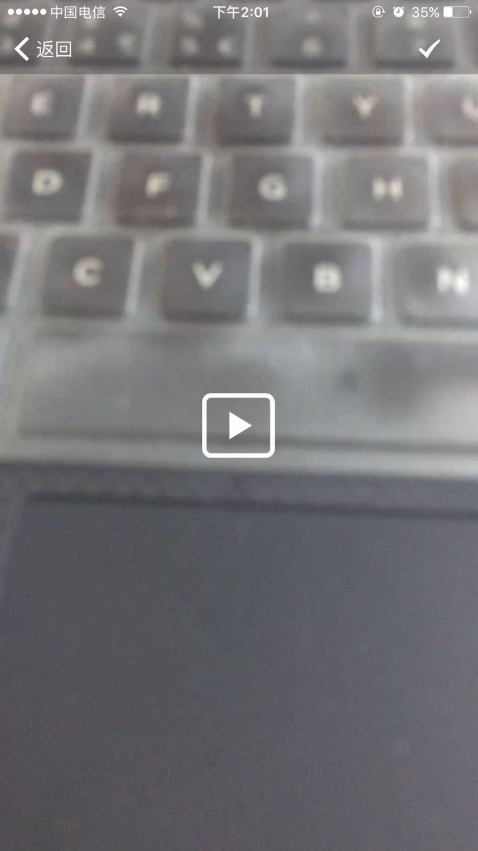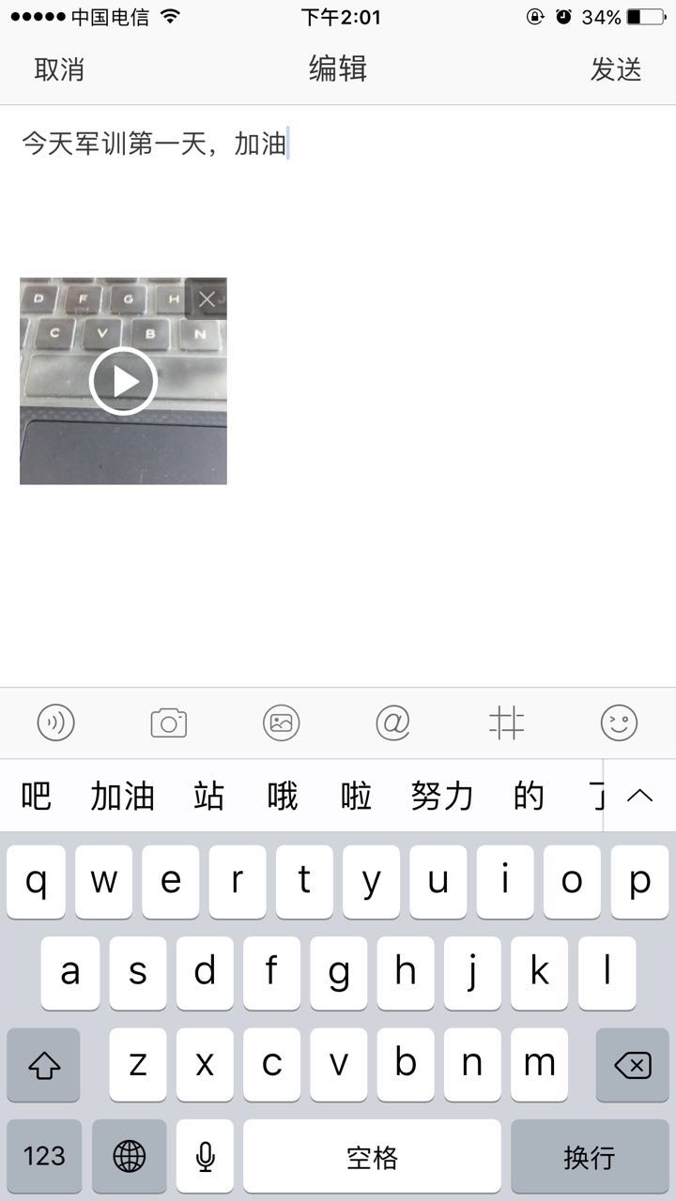
图一 图二
视频删除：视频不想要了，点击编辑区该视频右上角X（如上面图二），将视频从编辑区
删除。
说明：
视频只能上传一个，重复上传给予“您只可以发布一个视频”提示，如下图。
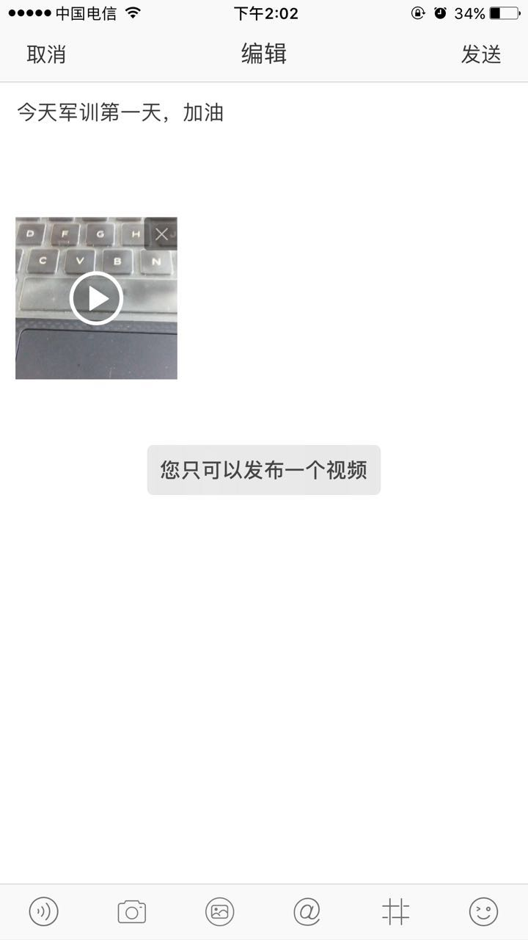
当选择视频后，再选择图片，会给予“选择视频时不能选择图片”提示，如下图。
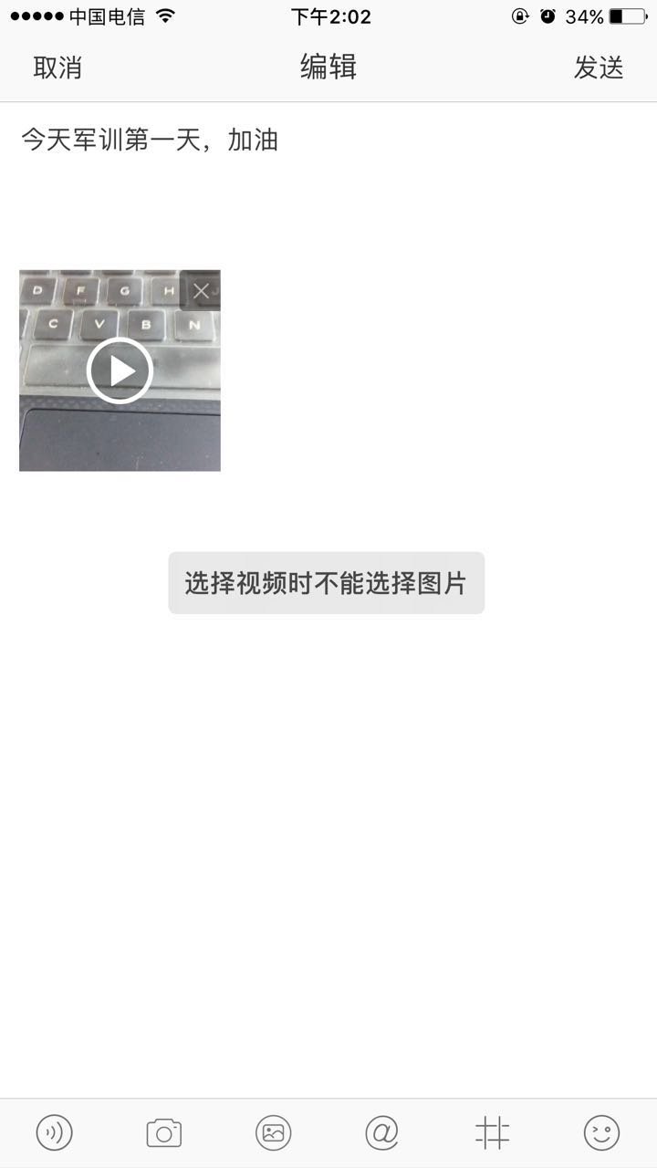
- 图片：点击，打开手机中的相册来选择照片（一个微博最多上传9张照片，
当超过9张时再选择会给予“您已达到选择数量上限”提示），选择1
个照片后，照片在编辑区显示，如下图。
照片删除：照片不想要了，点击编辑区该照片右上角X，将照片从编辑区删除。
追加照片：当上传的照片小于9张时，想要再追加照片，可以点击编辑区的“+”，从
手机相册中选择照片来进行追加。（说明：但一个微博最多上传9张照片，
所以追加达到9张时再选择会有“您已达到选择数量上限”的提示。）
- @：点击，打开联系人页面，如下图，通过搜索或是从“按班级找学生”、
“按部门找老师”、“按学院找老师”、“我的部门同事”或是“我的同班
同学”、“按关注/群组查找”要@的人员。
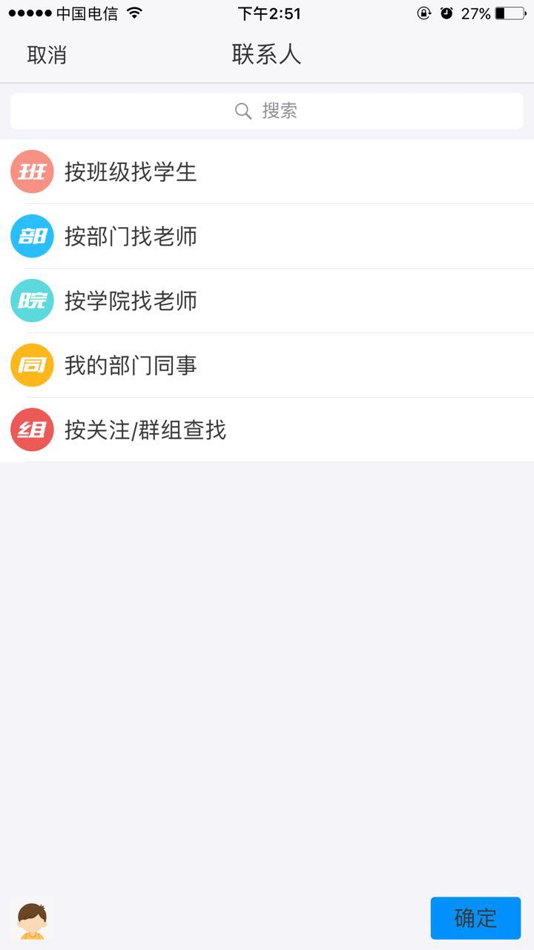
选择要@的人员后，点击“确定”按钮，则关闭联系人页面，回到微博编辑页面，如下图，@人员显示在编辑区。
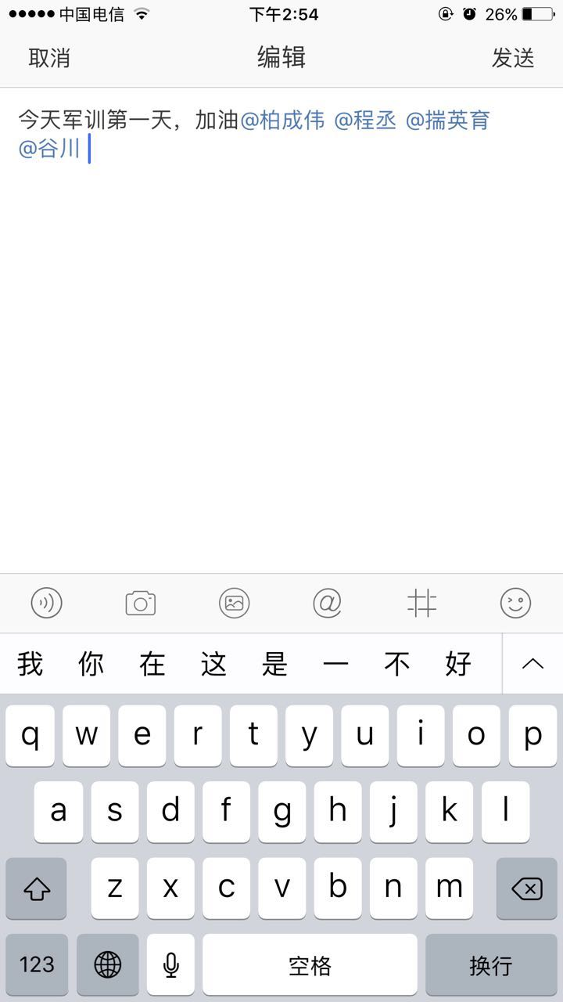
- 话题：点击，打开话题页面，如下图。可以搜索话题，也可以从最近话
题、热门话题中选择话题
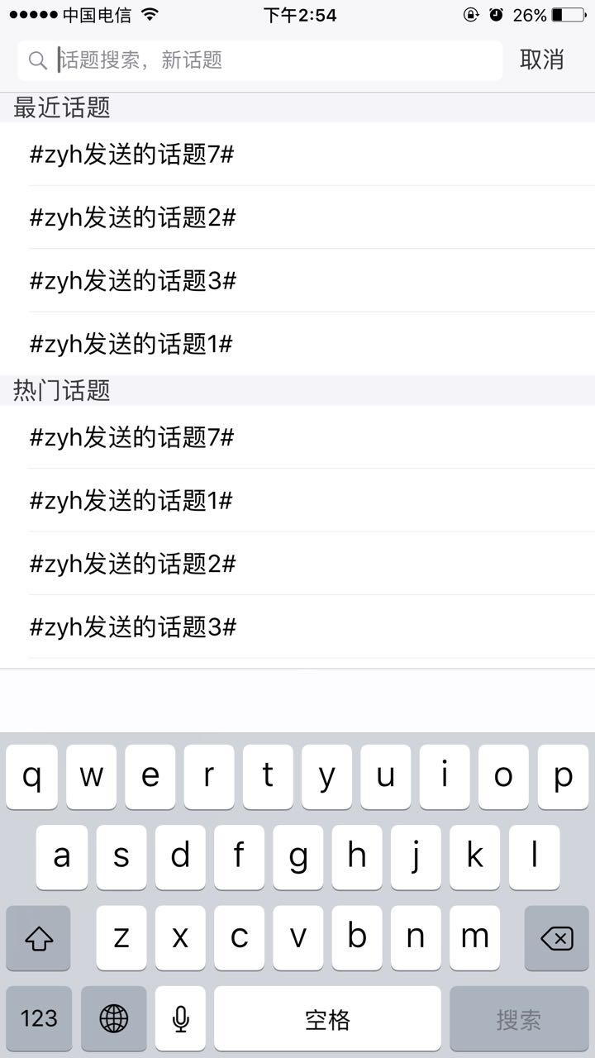
选择话题后，关闭话题页面，选择的话题显示在编辑区，如下图。
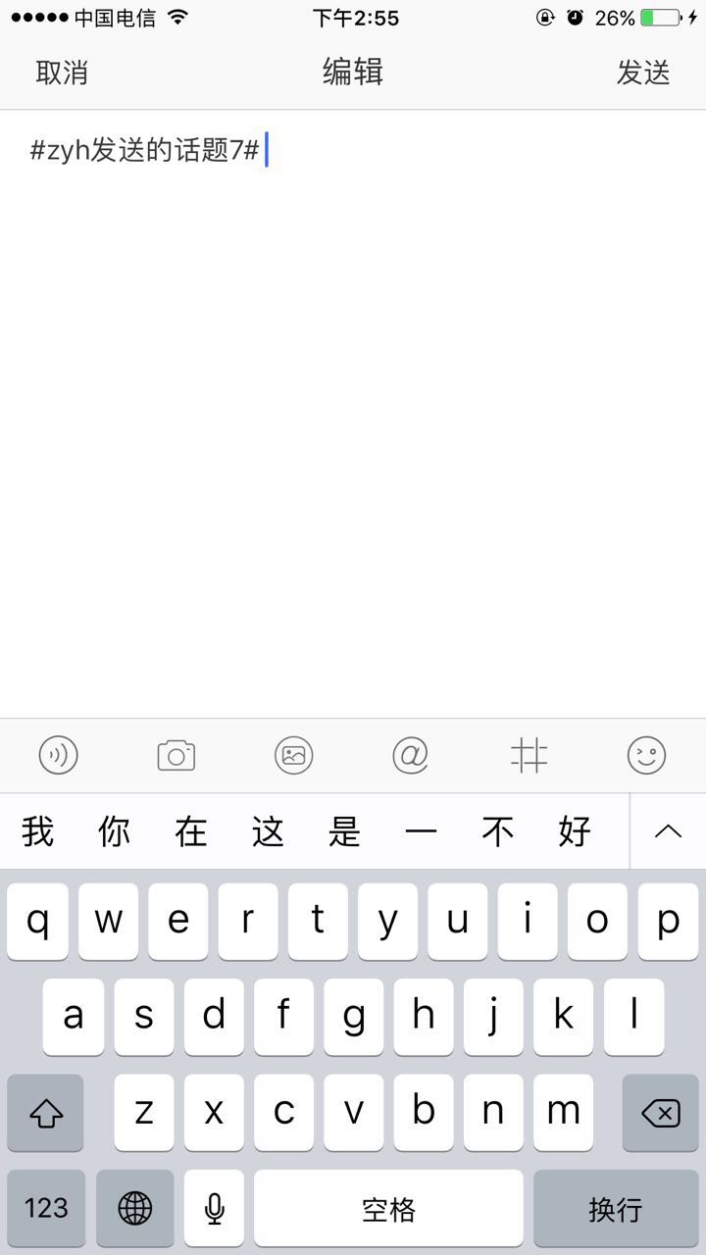
说明：如果不想选择，也可以自己在编辑区输入话题，输入方式为输入话题内
容前后有“#”。
- 表情：点击，页面显示如下图，选择表情，选择表情后，表情显示在编辑
区。
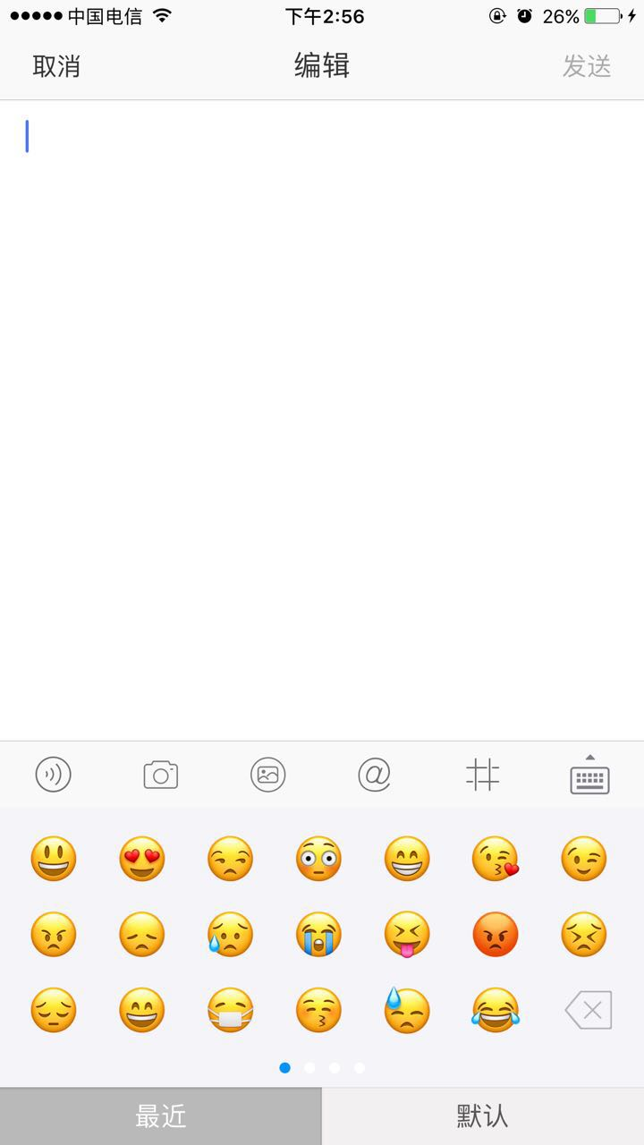

发私信
程序名称：发私信
功能介绍：从“按班级找学生”、“按部门找老师”、“按学院找老师”、“我的部门同事”或“我
的同班同学”、“按关注/群组查找”中选择人员或直接搜索人员来进行单聊或群
聊（但未登录的人员不能选择）
操作：
- 打开页面：打开“+”页面，点击“发私信”，打开联系人页面如下图。
可以在搜索输入框中直接搜索人员，也可以从“按班级找学生”、“按部门找老师”、“按学院找老师”、“我的部门同事”或“我的同班同学”、“按关注/群组查找”中选择人员，例如“按班级找学生”，页面显示某班学生信息，如下图。
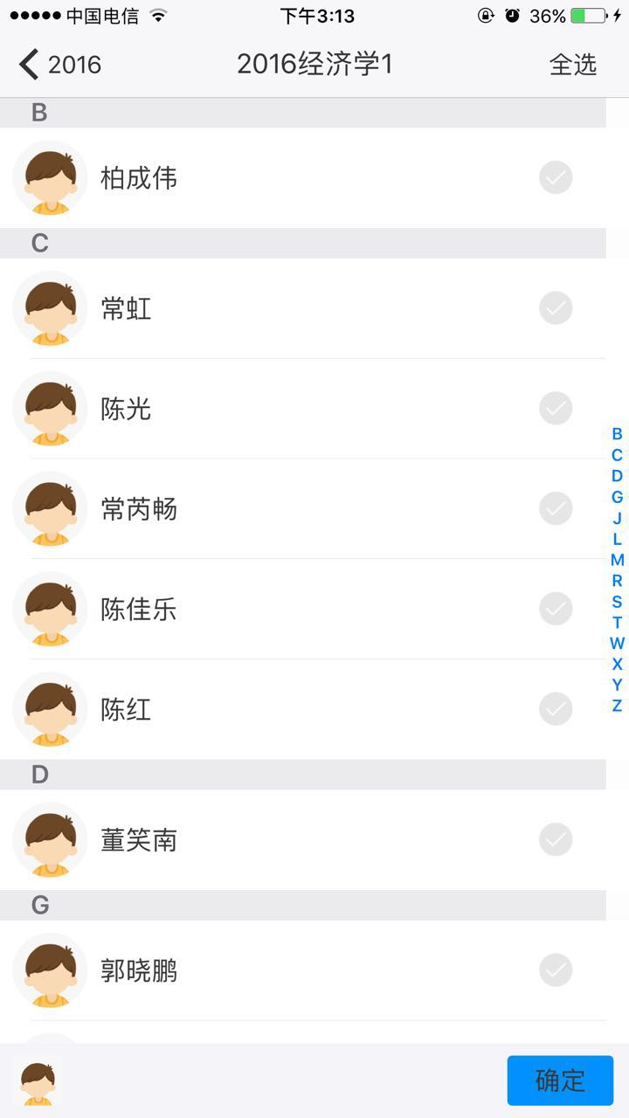
- 全选：点击“全选”，则将所有学生全部选中，同时，“全选”不显示，“反选”
显示，如下图。
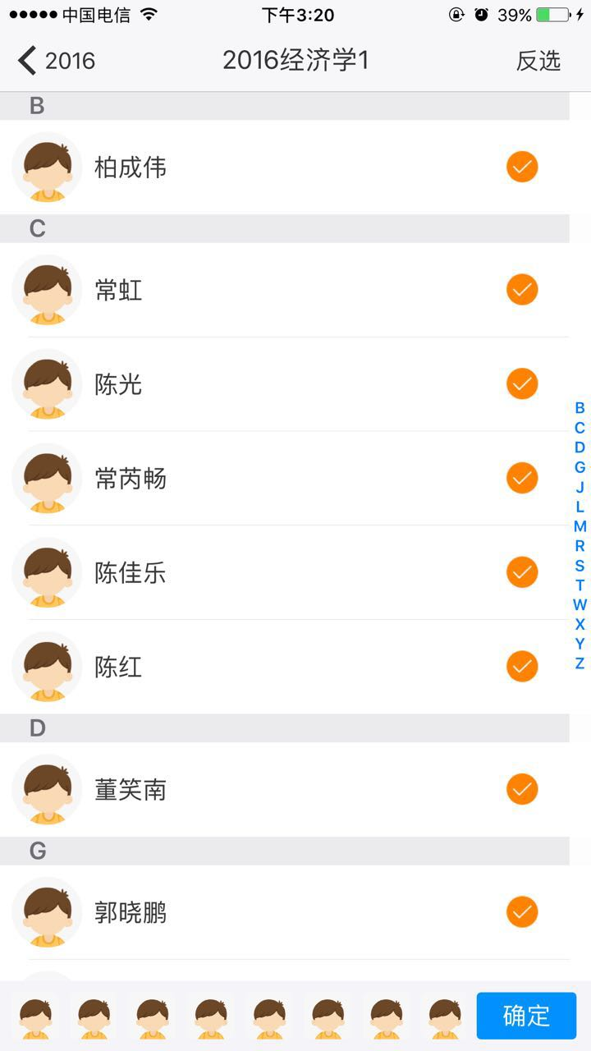
- 反选：点击“反选”，则将所有学生的勾选去掉，全部不选择，同时“反选”不显
示，“全选”显示，如下图。
选择要邀请的学生，如下图。
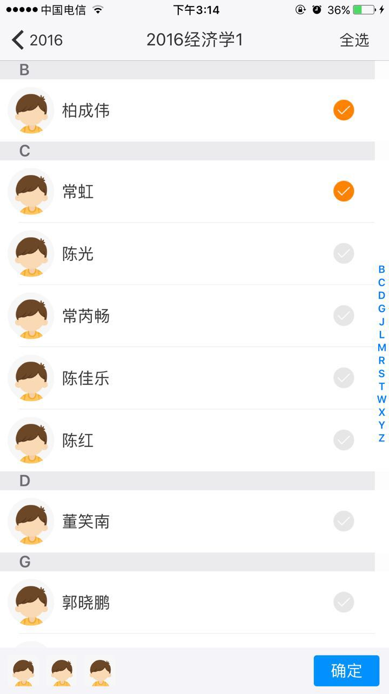
选择学生后，点击“确定”按钮，则关闭当前页面，打开邀请人员的群聊页面（选择多人）如下面图一，直接和邀请的人员进行群聊，或单聊页面（选择一个人），如下面图二，直接和邀请的人员进行单聊。（说明：选择的人员如果未登录，则选择时给予“该用户尚未登录”提示，不能选择）
图一 图二

群发助手
程序名称：群发助手
功能介绍：从“按班级找学生”、“按部门找老师”、“按学院找老师”、“按关注/群组查找”
中选择人员进行群发消息
操作：
- 打开页面：打开“+”页面，点击“群发助手”，页面显示如下图。
点击“新建群发”按钮，打开群发目标页面，如下图。
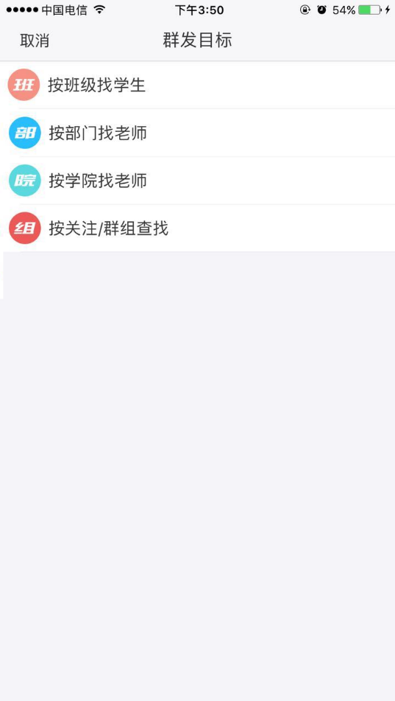
- 取消：点击“取消”按钮，关闭群发目标页面。
- 选择目标：可以从“按按班级找学生”、“按部门找老师”、“按学院找老师”、
“按关注 /群组查找”中选择群发目标，例如按班级找学生，打开选择
的某个年级的班级列表，如下面图一，选择班级后，点击“下一步”，
关闭当前页面，打开页面如下面图二。
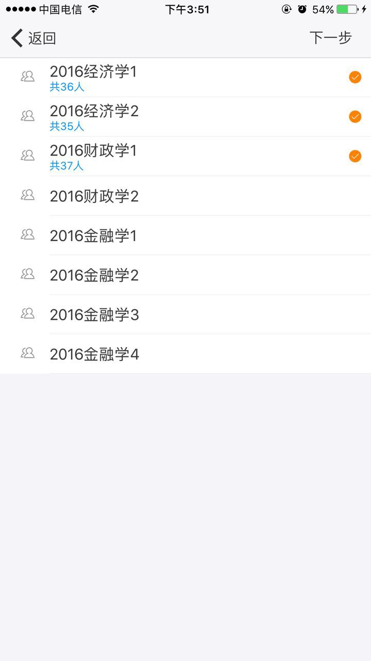
图一 图二
- 发送文字：默认是发送文字，在输入框中输入文字内容，点击键盘上的“发送”
将文字内容进行发送，并关闭当前页面，打开群发记录页面，如下
图。（如果当前在发送语音页面，则按钮不显示，页面显示，
点击切换到发送文字。）
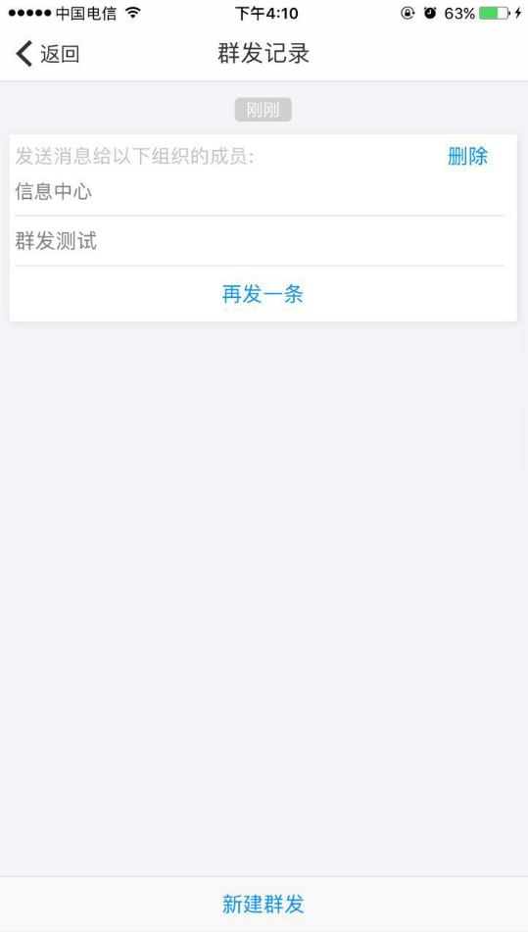
- 发送语音：点击切换到发送语音页面，如下面图一，按住“按住说话”按钮
开始说话，说完松开则自动发送语音，关闭当前页面，打开群发记
录页面，如下面图二。
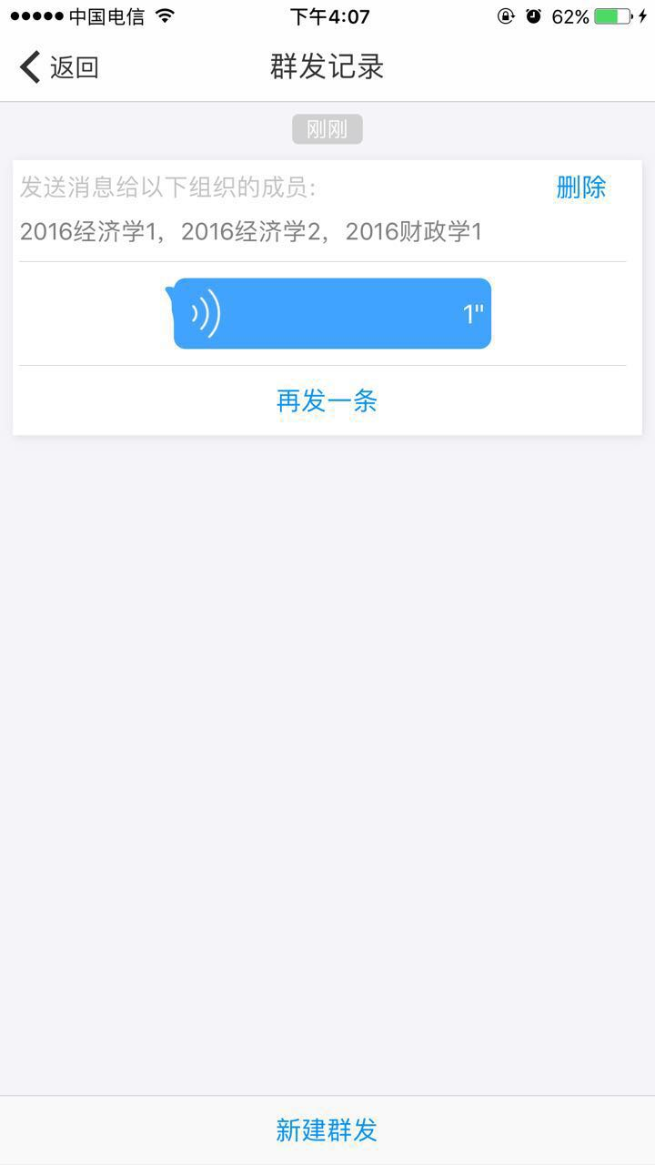
图一 图二
- 发送表情：点击，页面显示如下面图一，选择表情，点击“发送”，关闭
当前页面，打开群发记录页面，如下面图二。
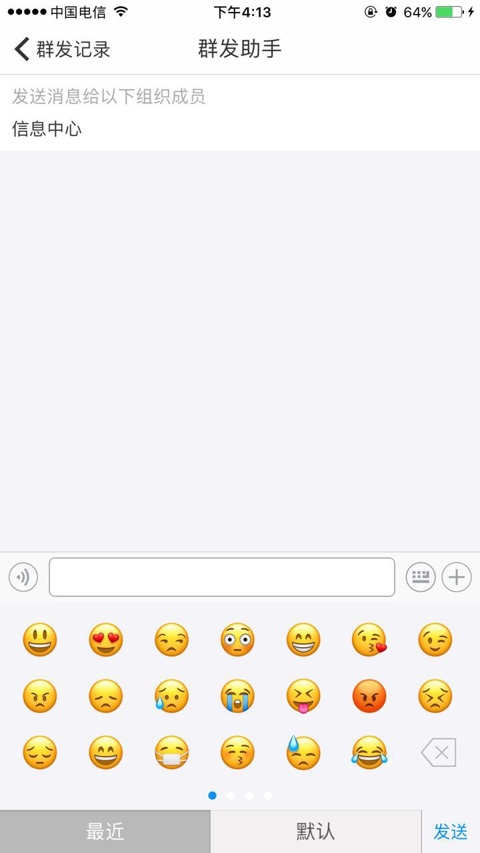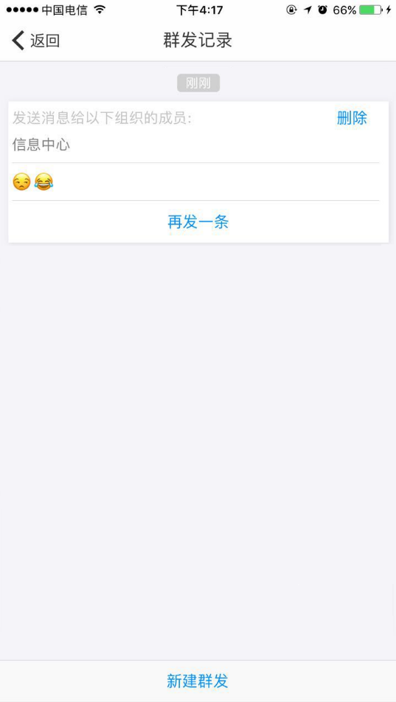
图一 图二
- 发送照片：点击，打开页面如下面图一，可以点击“相册”，从手机的相册
中选择照片，也可以点击“相机”，调取手机的相机，直接拍照，
选择照片或拍照后，直接发送照片，并关闭当前页面，打开群发记
录页面，如下面二。
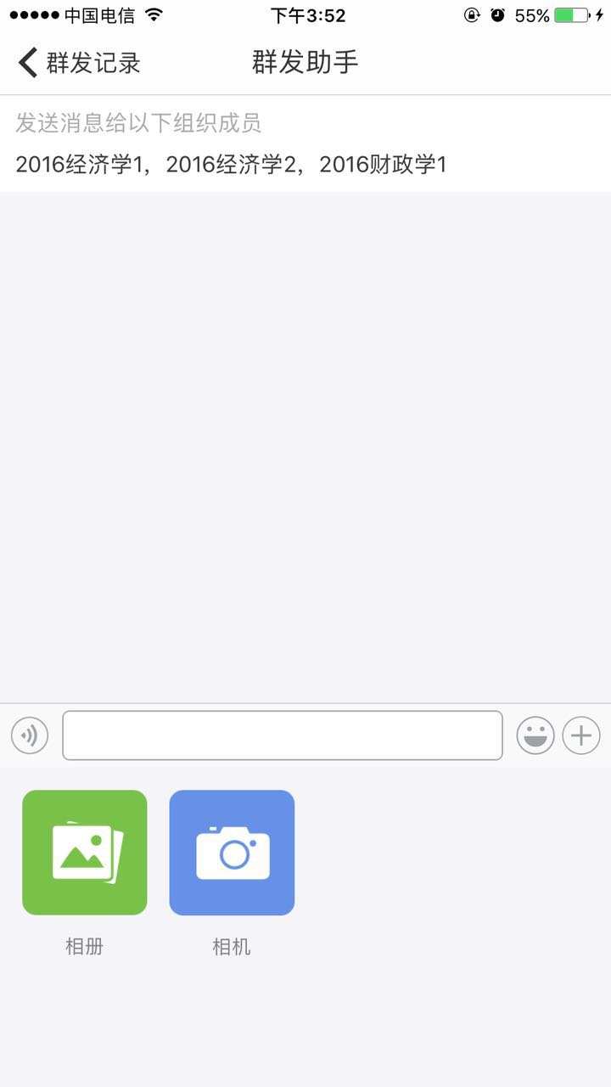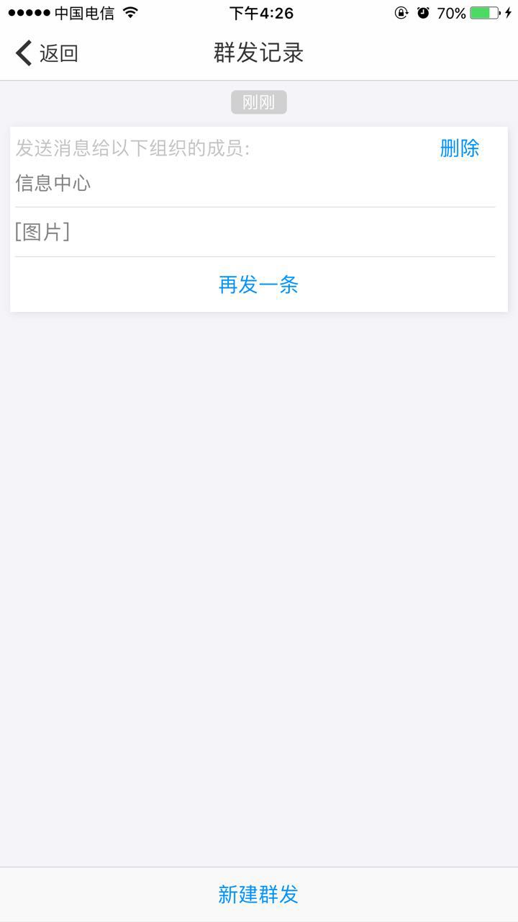
图一 图二

常见问题
程序名称：常见问题
功能介绍：提供常见问题给用户
操作：
- 打开页面：打开“+”页面，点击“常见问题”，打开常见问题页面，页面显示如下图。
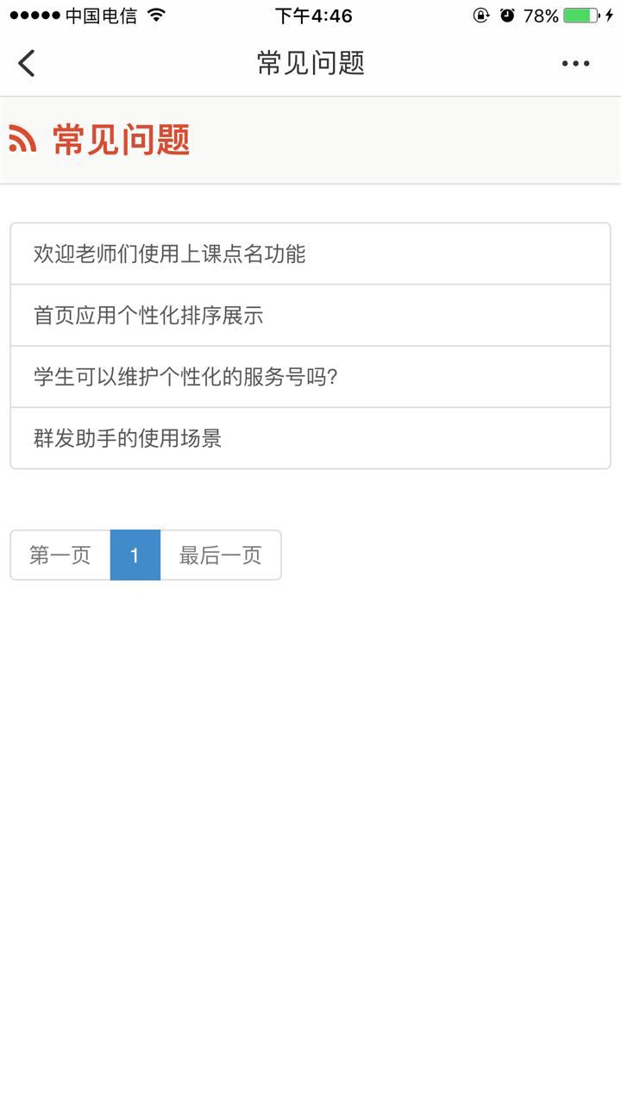
点击问题，可以打开问题的详细信息页面，查看问题的具体描述，例如点击某个问题，打开该问题的详细页面，如下图。
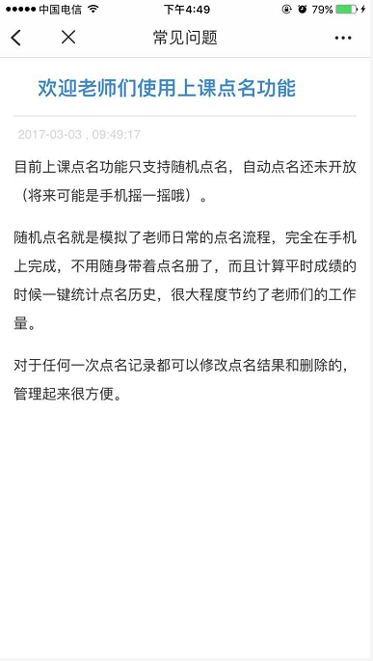
- 返回：点击页面左上角的按钮，关闭当前页面，返回到常见问题页面。
- 关闭：点击页面按钮，关闭当前页面，回到“应用”或“消息”页签。
说明：在常见问题中涉及的页面右上角都会有3个点 点击会弹出页面，例如下面图。
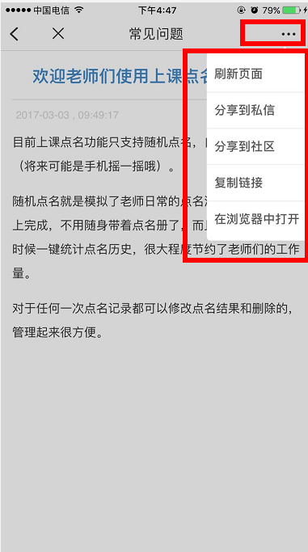
  - 刷新页面：点击“刷新页面”，则当前页面进行刷新。
  - 分享到私信：点击“分享到私信”，打开联系人页面，将此页分享给选择的人员。
  - 分享到社区：点击“分享到社区”，打开选择群组页面，将此页分享给选择的社区。
  - 复制链接：点击“复制链接”，提示“已复制网址”，然后可以在任意编辑页面粘
贴此链接，例如打开分享知识页面，粘贴链接后发送，则在社区中点击
此微博的链接会直接打开此页。
  - 在浏览器中打开：点击“在浏览器中打开”，直接打开浏览器，显示此页。

校园社区
应用名称：校园社区
功能介绍：包括“校园广场”和与用户相关的所有群组，默认显示在“校园广场”，“校园
广场”显示全校师生发布的所有通知和微博，点击“校园广场”来选择群组来切
换不同群组的信息，群组里只显示本群组里发布的通知和微博；
用户可以在“校园广场”或不同群组里发布微博；可以对别人发布的微博进行收
藏、复制、赞、转发、评论、对评论进行回复，也可以把微博分享给用户；对自
己发布的微博可以删除；管理员可以删除所有微博；用户可以在“校园广场”或
不同群组里查看通知、阅通知。
操作：
- 打开：登录APP，打开“应用”页签，如下面图一，在“应用”页签，点击“校园社区”，
打开页面，如下面图二，页面默认显示“校园广场”内容。
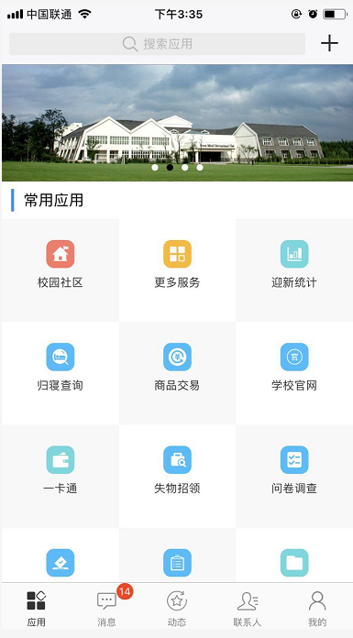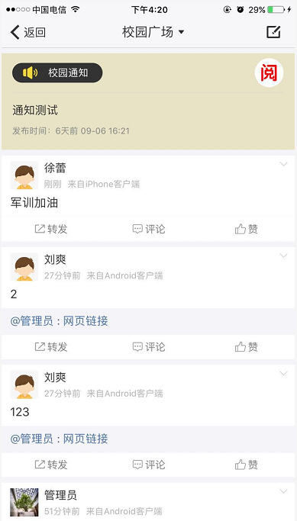
图一（应用页签） 图二（校园社区应用）
- 切换群组：点击页面上方的“校园广场”，页面显示如下图，页面会展开与用户相关的
所有群组。
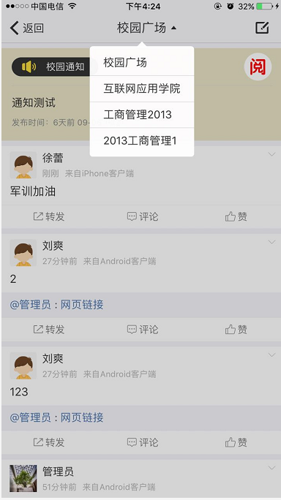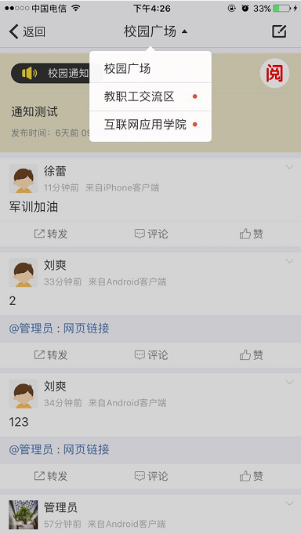
图一（学生登录效果） 图二（老师登录效果）
学生登录APP，打开“校园广场”，点击页面上方“校园广场”，会下拉显示学生所属的群组（校园广场、学生所在学院、学生同年级下所属专业、学生所在班级），如上面图一，可以点击进行切换。
老师登录APP，打开“校园广场”，点击页面上方“校园广场”，会下拉显示老师所属的群组（校园广场、教职工交流区、老师所在学院），如上面图二，可以点击进行切换。
- 通知查看：登录APP，点击“校园广场”，打开页面，如果有通知未阅，则会将通知置
顶在页面上方，如下面图一，点击通知标题，打开通知详细页面，如下
面图二。
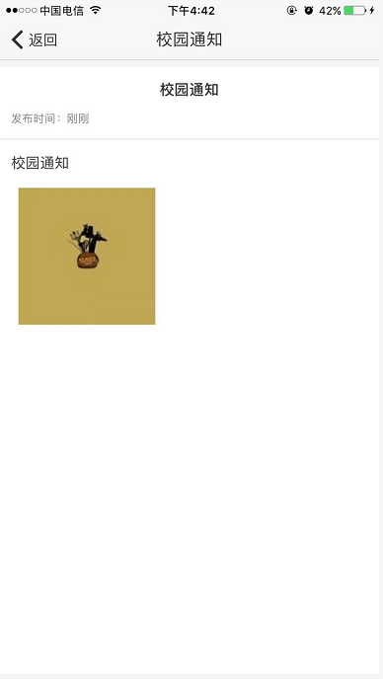
图一 图二
- 阅读通知：点击通知后面的“阅”，弹出提示信息如下图。
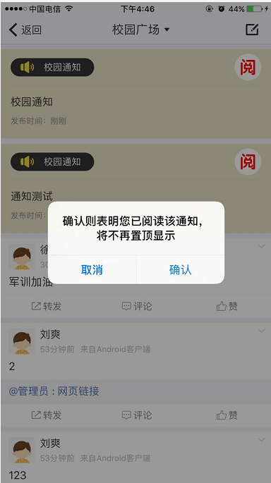
- 取消：点击“取消”，将提示信息关闭，不执行任何操作。
- 确认：点击“确认”，该通知已阅，通知后面的“阅”不显示，通知显示已阅
标识，并且不置顶了，如下图。
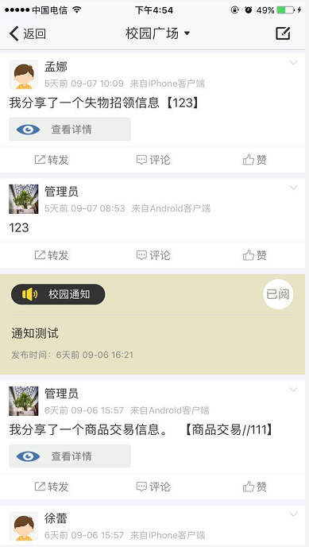
- 查看人员信息：点击微博作者的头像或是点击微博中@的人员姓名，打开该人员的个人
信息页面，如下图。
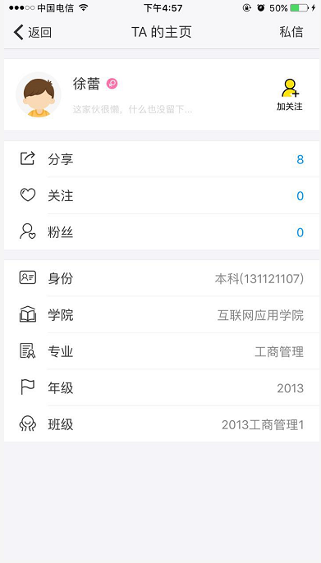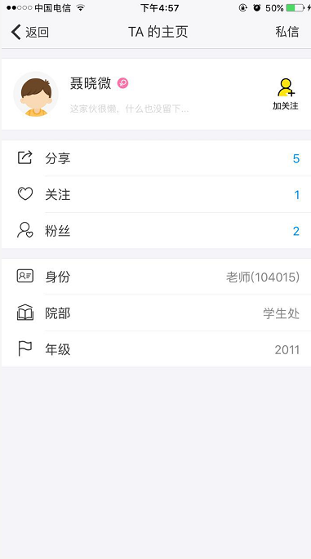
图一（学生身份效果） 图二（老师身份效果）
- 返回：点击“返回”按钮，关闭当前页面，回到上一页。
- 私信：点击“私信”，打开与用户的聊天页面，发送信息给用户。（说明：发送的
信息为文字、语音、表情、图片）
- 加关注/取消关注：点击“加关注”按钮，则关注该用户，“加关注”按钮不显示，
显示“已关注”，点击“已关注”按钮，取消该用户的关注，“已
关注”按钮不显示，显示“加关注”。
- 分享：区域显示该用户分享过的微博，点击微博数查看分享的所有微博信息，对微博可以赞、转发、评论、回复他人评论、
- 关注：
- 粉丝：

- 发微博：选择要发到哪个群组后，点击页面右上角，打开微博编辑页面，页面显示
如下图。
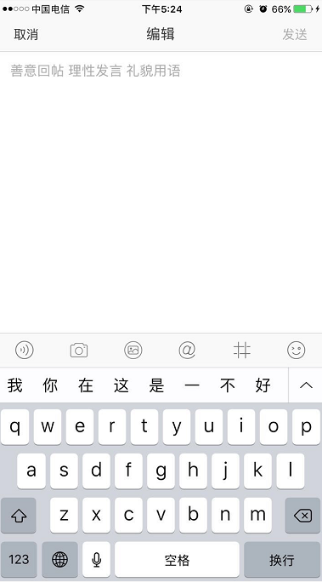
编辑区可以维护文字、语音、上传图片、上传短视频、@人员、插入话题、上传表情，具体操作可参照本文档2.2.1.3.2.2分享知识中编辑微博的描述。
- 转发：找到要转发的微博，如下面图一，点击按钮，打开转发页面，如下面图
二。
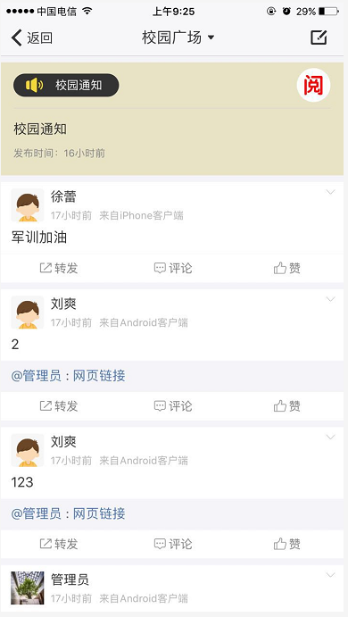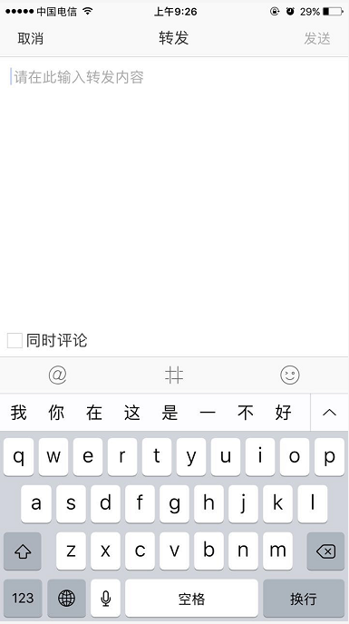
图一 图二
在编辑区维护转发的信息，可以@人员、插入话题、插入表情。
- 同时评论：复选框，默认不勾选，勾选则转发微博后自动发布评论，则原微博评论
数加1
- @：点击，打开联系人页面，直接搜索要@的人员或从按“按班级找学生”、“按
部门找老师”、“按学院找老师”、“我的部门同事”或“我的同班
同学”、“按关注/群组查找”中选择要@的人员（具体操作参照本文
档2.2.1.3.2.2分享知识）
（转发的微博发送后，则@的人员在我的-@我的中查看该微博）
- 插入话题：点击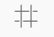打开话题页面，直接搜索话题或从“最近话题”、“热门话题”
中选择要插入的话题。（具体操作参照本文档2.2.1.3.2.2分享知识）
- 插入表情：点击，在页面下方弹出表情内容，选择要插入的表情。（具体操作
参照本文档2.2.1.3.2.2分享知识）
- 发送：未维护内容，“发送”按钮反灰不可用，维护转发内容后，“发送”按钮可
用，点击“发送”按钮，关闭转发页面，同时给予“转发成功”提示，原
微博的转发数加1
（说明：如果转发的是转发的微博，则转发后，原微博和转发的微博转发
数都加1，例如原微博A,B微博是转发A的微博，则C转发B微
博后,A和B 的转发数都加1）
- 取消：编辑区未维护内容，点击“取消”，则关闭转发页面；
编辑区维护内容后，点击“取消”，则弹出提示信息，如下图。
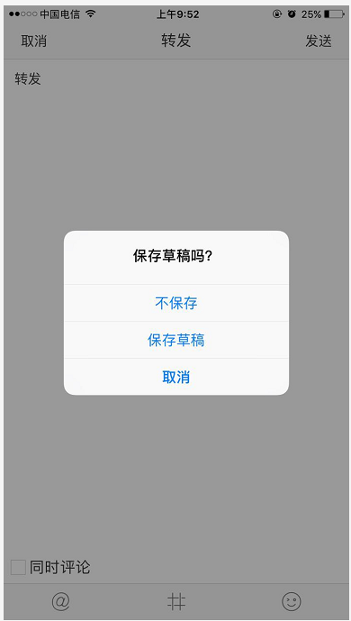
- 不保存：点击“不保存”，关闭转发页面。
- 保存草稿：点击“保存草稿”，关闭转发页面，存草稿的内容在我的-草稿箱
中查看。
- 取消：点击“取消”，关闭弹出的提示信息。
- 评论：找到要评论的微博，如下面图一，点击按钮，打开评论页面，如下面图
二。
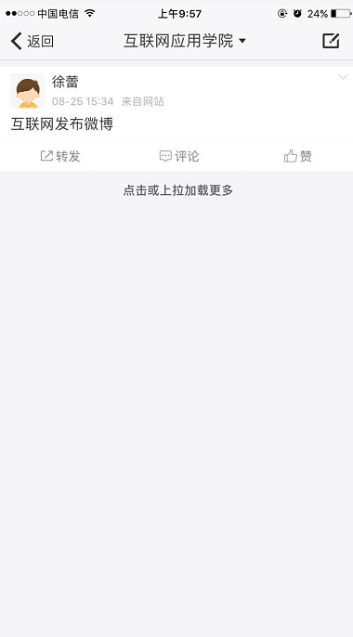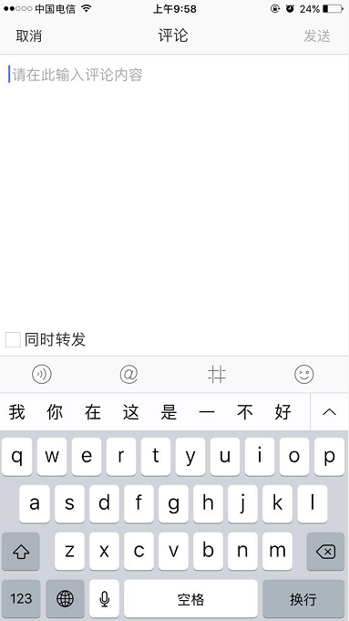
图一 图二
在编辑区维护评论的信息，可以输入文字、语音、@人员、插入话题、插入表情。
- 同时转发：复选框，默认不勾选，勾选则评论微博后自动发布转发内容，则原微博
转发数加1
- 发语音：默认发布文字，点击切换到发语音。（具体操作参照本文档2.2.1.3.2.2
分享知识）
- @：点击，打开联系人页面，直接搜索要@的人员或从按“按班级找学生”、“按
部门找老师”、“按学院找老师”、“我的部门同事”或“我的同班
同学”、“按关注/群组查找”中选择要@的人员（具体操作参照本文
档2.2.1.3.2.2分享知识）
（评论发布后，@的人员在我的-评论中进行查看微博）
- 插入话题：点击打开话题页面，直接搜索话题或从“最近话题”、“热门话题”
中选择要插入的话题。（具体操作参照本文档2.2.1.3.2.2分享知识）
- 插入表情：点击，在页面下方弹出表情内容，选择要插入的表情。（具体操作
参照本文档2.2.1.3.2.2分享知识）
- 发送：未维护内容，“发送”按钮反灰不可用，维护转发内容后，“发送”按钮可
用，点击“发送”按钮，关闭评论页面，同时给予“评论发送成功”提示，
原微博的评论数加1。
- 取消：编辑区未维护内容，点击“取消”，则关闭评论页面；
编辑区维护内容后，点击“取消”，则弹出提示信息，如下图。
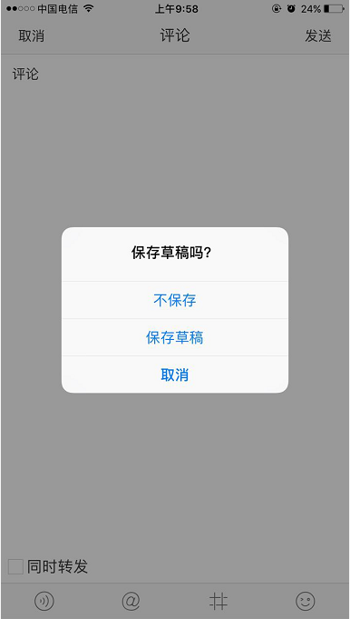
- 不保存：点击“不保存”，关闭评论页面。
- 保存草稿：点击“保存草稿”，关闭评论页面，存草稿的内容在我的-草稿箱
中查看。
- 取消：点击“取消”，关闭弹出的提示信息。
- 赞/取消赞：找到赞的微博，如下图，点击，则赞数+1，赞按钮显示成，再
次点击，则取消赞，按钮显示成。
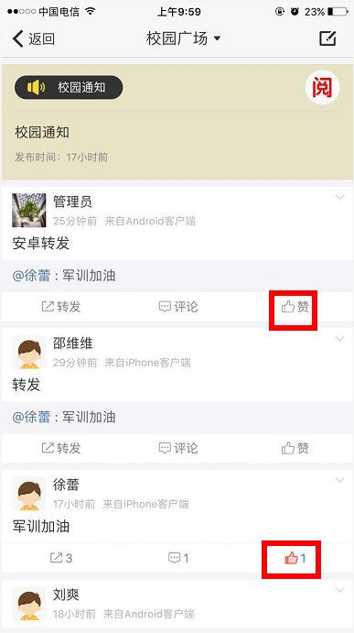
- 记录：点击微博内容打开页面如下面图一或是点击微博上的评论数，打开下面图二，2
个页面都可以看到转发、评论、赞的数量和记录。
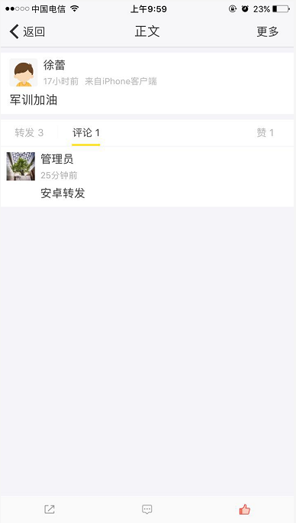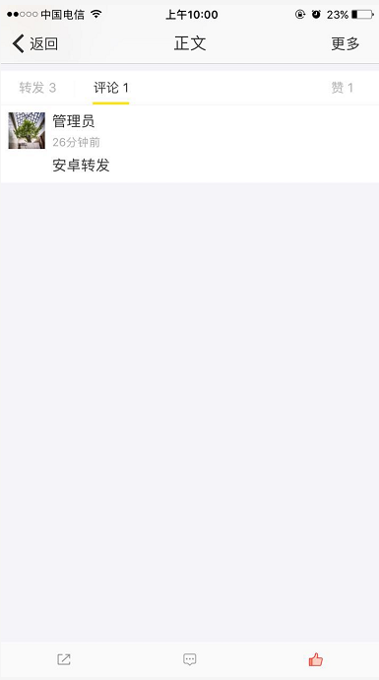
图一 图二
- 返回：点击“返回”，关闭当前页面。
- 更多：管理员或是不是管理的用户打开自己的微博，点击“更多”，页面弹出信息
如下面图一；不是管理员的用户打开不是自己的微博，点击“更多”，页面
弹出信息如下面图二。
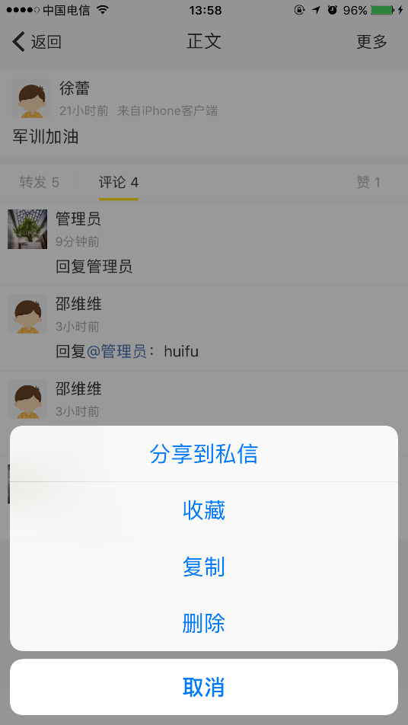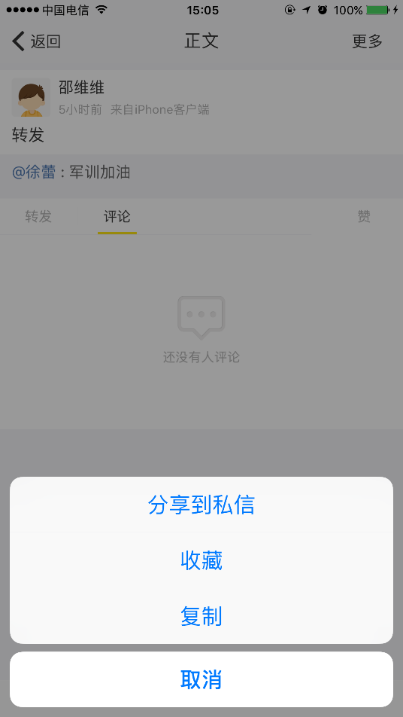
图一 图二
- 取消：点击“取消”，则关闭弹出信息。
- 分享到私信：点击“分享到私信”，打开联系人页面，如下面图一，可以直接
搜索要分享的人或是从“按班级找学生”、“按部门找老师”、“按
学院找老师”、“我的部门同事”、“按关注/群组查找”中选择要
分享的人（可以一次选择多人分享），人员选择好后，点击“确
定”按钮，关闭联系人页面，弹出分享到私信维护内容页面，如
下图图二。
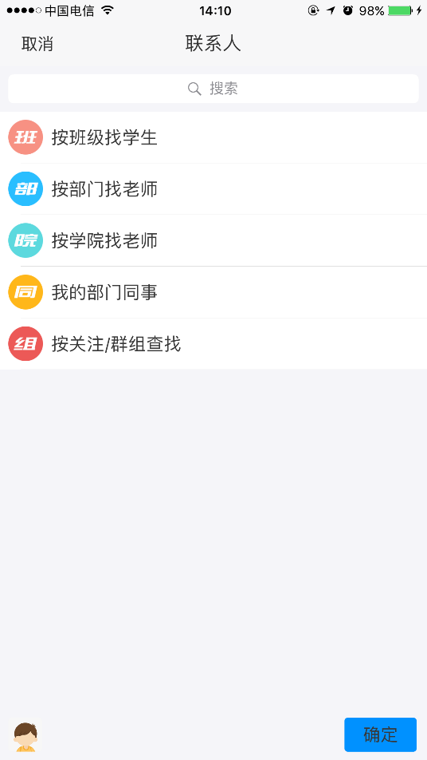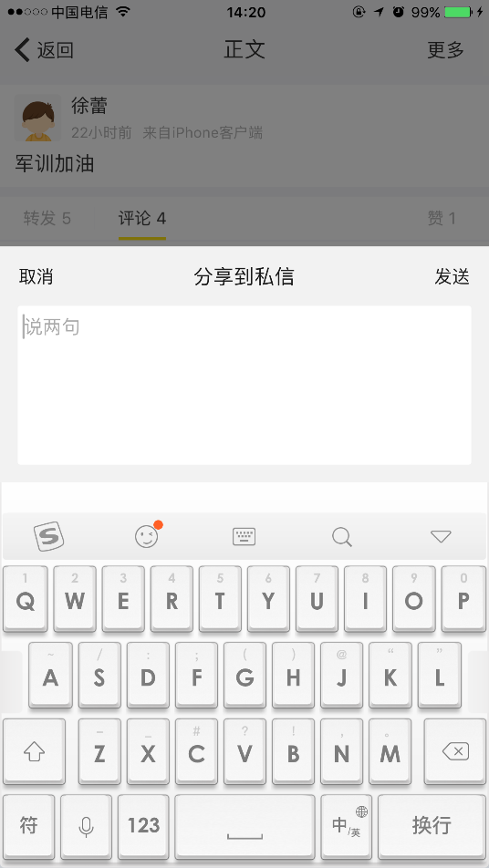
图一 图二
维护分享信息，点击“发送”，将微博分享给选择人员，关闭分享到私信维护
内容页面，给予“分享成功”提示。（分享的人员在手机消息页签中可以查看
到分享给他的微博。）
- 收藏：点击“收藏”，给予“收藏成功”的提示，该微博进行了收藏，收藏的
微博在我的-收藏中查看）
- 复制：点击“复制”，给予“复制成功”提示，在维护的地方可以粘贴复制的
内容。
- 删除：点击“删除”，给予提示信息，如下图。
（说明：管理员可以删除任何微博，不是管理员的用户只能删除自己发
布的微博，有删除权限才能看到“删除”）

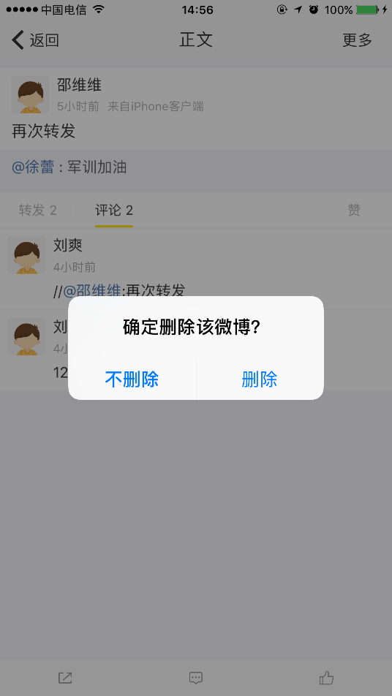
- 点击“不删除”，则关闭提示信息，不进行删除。
- 点击“删除”，则关闭提示信息，删除该微博。
- 赞：点击赞数，则查看点赞记录。
点击页面下方可以对微博点赞，或是点击取消赞。
- 转发：点击转发数，则查看转发记录。
点击页面下方的按钮，打开转发页面，转发页面的操作参照本应用“转
发页面”的操作说明。
- 评论：点击评论数，则查看评论记录。
点击页面下方按钮，打开评论页面，评论页面的操作参照本应用“评论
页面”的操作说明。
说明：除了查看评论记录，还可以对评论进行操作，但用户是不是管理员，
对评论的操作会有不同，具体操作如下：
用户不是管理员：点击要操作的评论，直接打开“回复评论”页面，页面操
作参照下面“回复评论”页面的操作说明。
用户是管理员：点击要操作的评论，页面会弹出信息，如下图。
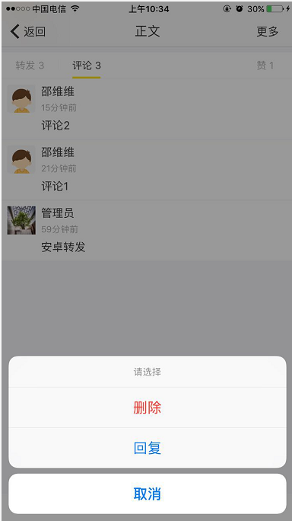
- 取消：点击“取消”，关闭弹出信息。
- 删除评论：点击“删除”，则给予提示，如下图。
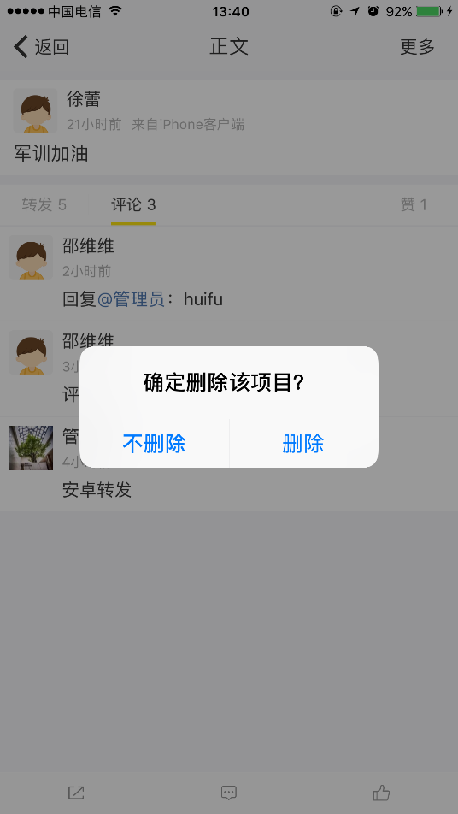
- 点击“不删除”，则关闭提示信息，不进行删除。
- 点击“删除”，则关闭提示信息，删除该评论。
- 回复：点击“回复”，打开“回复评论”页面，如下面图。

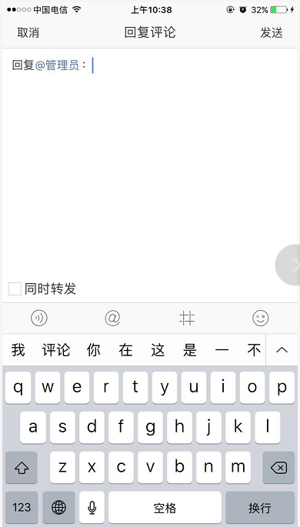
维护区自动显示“回复”+@评论发布人+“：”（可以删除，但维护内容没有@评论人，那么发布的内容只是普通评论，不是评论的回复），在维护区可以维护文字、语音、@人员、插入话题、插入表情，维护内容后，点击“发送”，关闭当前页面，给予“评论发布成功”的提示，回复的评论在当前页面中可以查看。（说明：具体页面的内容维护操作参照本文档2.2.1.3.2.2分享知识的操作说明。）
- 更多：每个微博在右上角，都有箭头图标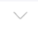，如下图。
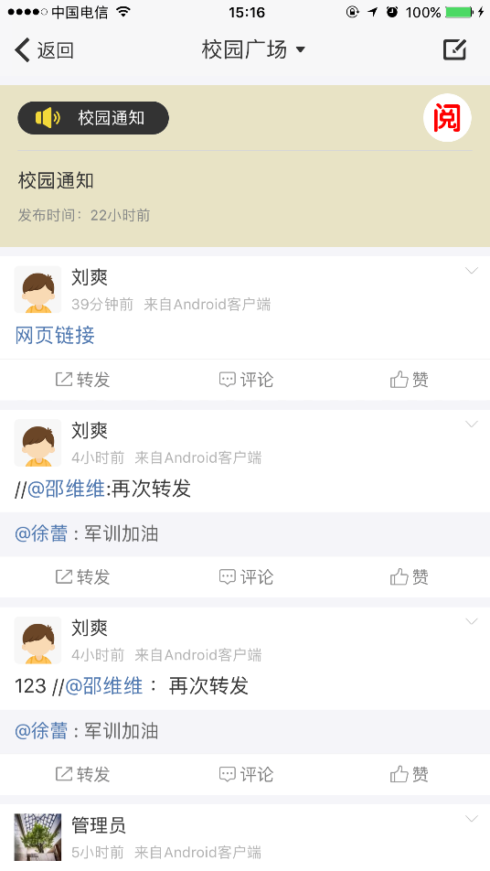
管理员点击或不是管理的用户点击自己发布的微博中的，页面下方弹出更多内容，如下面图一；不是管理的用户点击不是自己发布的微博中的，页面下方弹出更多内容，如下面图二。
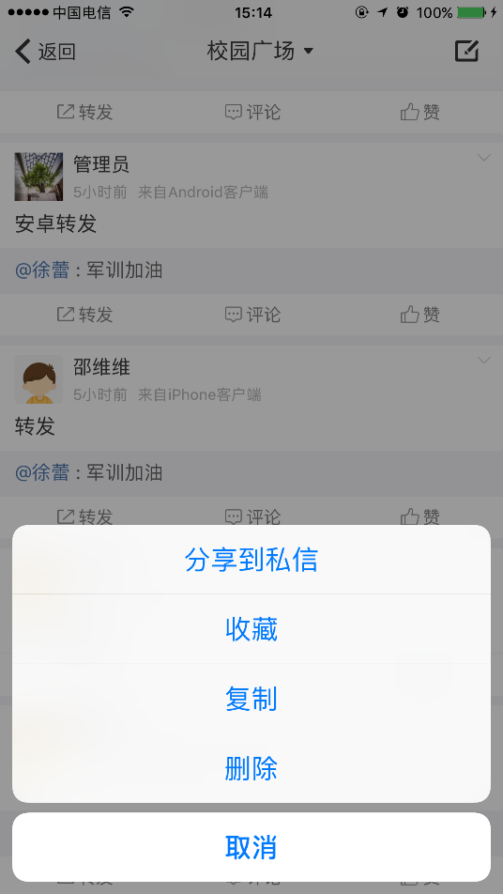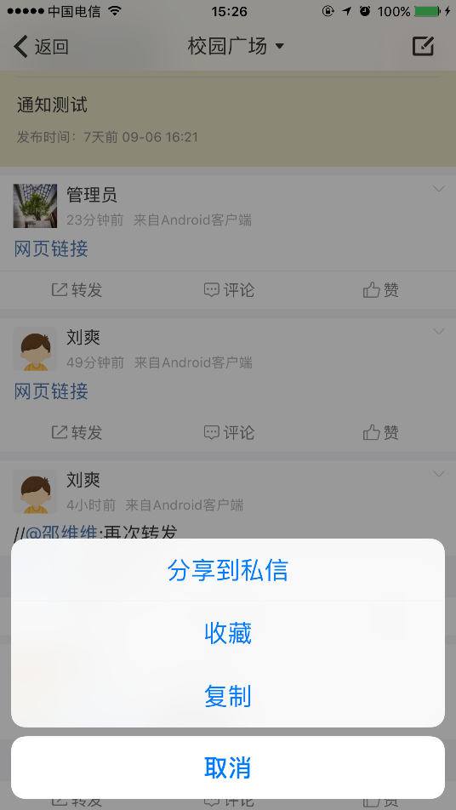
图一 图二
页面操作参照本应用中“记录”中评论的更多中的操作。

更多服务
应用名称：更多服务
功能介绍：查看服务号及订阅人数，可以进行服务的订阅、退订
操作：
- 打开：登录APP，打开“应用”页签，如下面图一，在“应用”页签，点击“更多服务”，
打开页面，如下面图二。
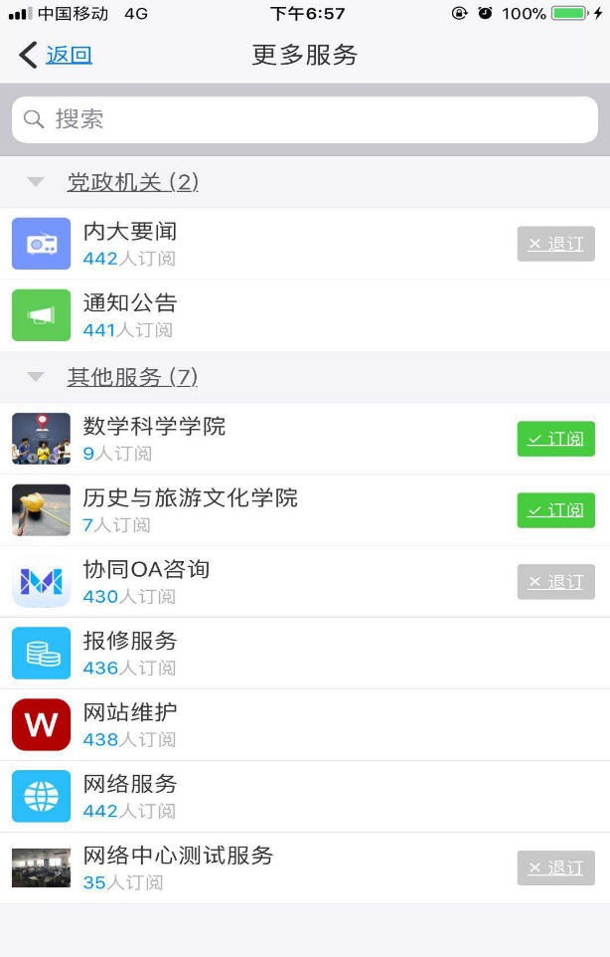
图一（应用页签） 图二（更多服务应用）
- 搜索：在搜索输入框中输入内容，可以模糊或精确查找服务。
- 订阅：点击要订阅服务末端的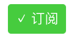按钮，订阅该服务，同时不显示，显示
按钮。
- 退订：点击要退订服务末端的按钮，退订该服务，同时不显示，显示
按钮。
- 查看：点击服务名称，打开页面如下图。
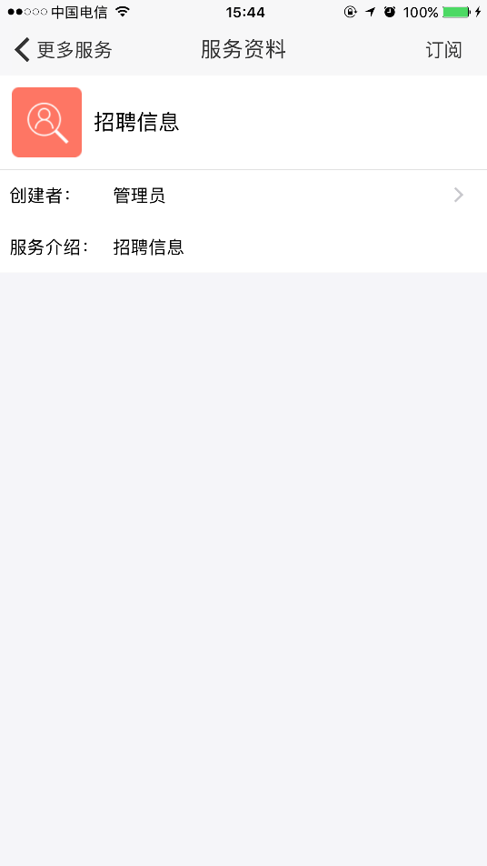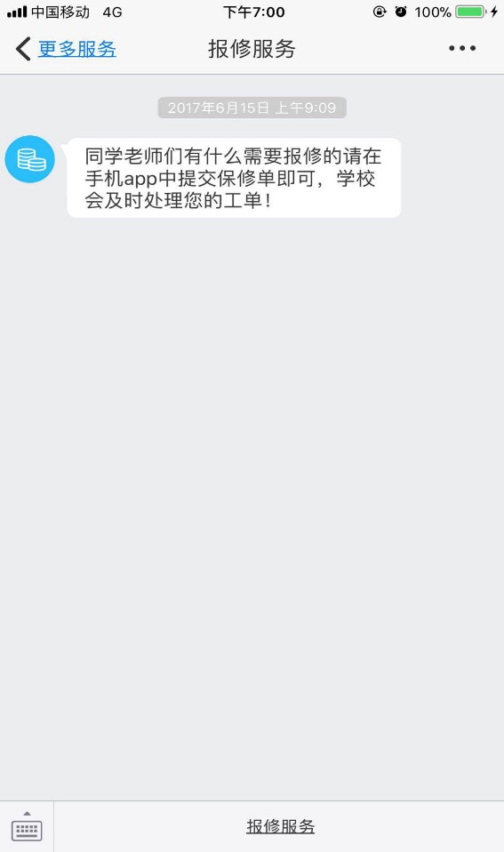
图一（未订阅服务打开效果） 图二（已订阅服务打开效果）
- 未订阅：点击服务名称，打开页面，如上面图一。
  - 订阅：点击右上角“订阅”来订阅该服务。
  - 查看服务：在页面中可以查看服务名称、创建者、服务介绍服务信息。
  - 查看服务创建者：点击页面的创建者，打开创建者个人主页，如下图。
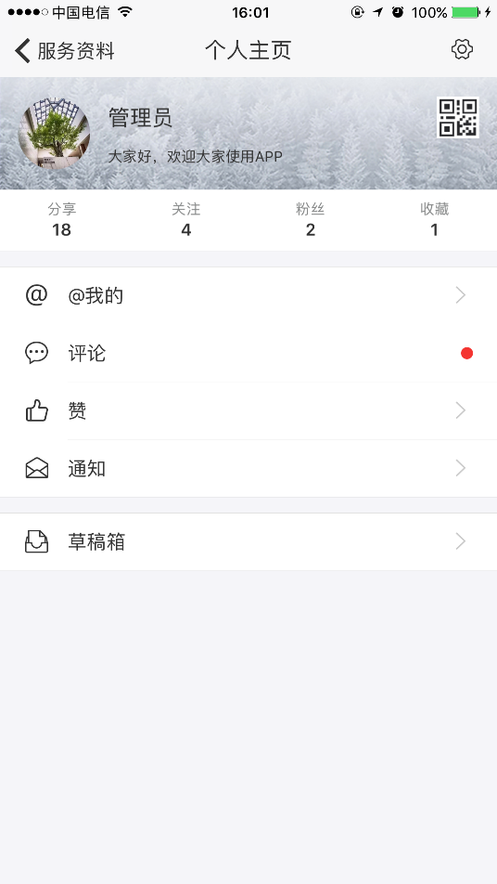
- 已订阅：点击服务名称，打开页面，如上面图二，此页面是服务号内容，点击
右上角打开“服务资料”页面，如下图，查看服务详细信息。
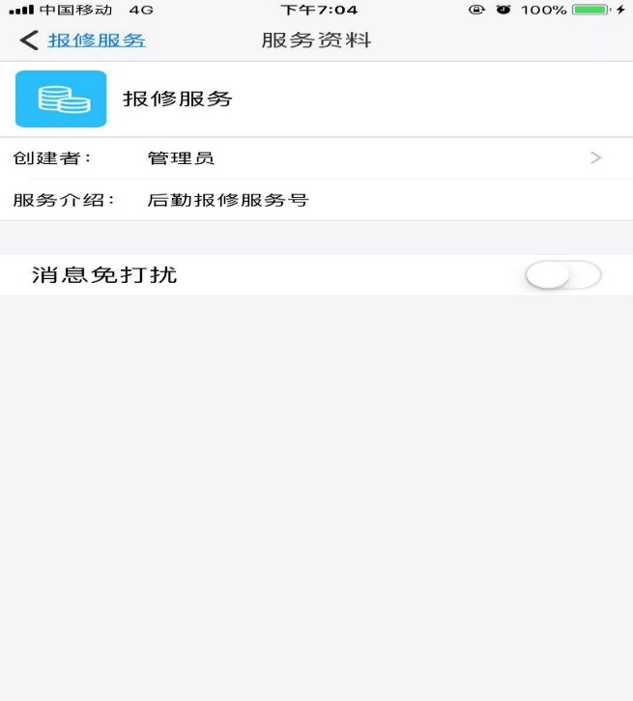
- 退订：点击右上角“退订”来退订该服务。
- 消息免打扰：向左滑动开关，关闭消息免打扰，关闭后服务有新消息通知，
向右滑动开关，打开消息免打扰，打开后服务有新消息不通知。
（说明：默认关闭，可以收通知）
- 查看服务：在页面中可以查看服务名称、创建者、服务介绍。
  - 查看创建者：点击页面的创建者，打开创建者的“个人主页”，如下图。

商品交易
应用名称：商品交易
功能：发布商品交易信息；查看商品交易信息；对商品交易信息进行分享到社区或私信；对
商品交易信息进行评论；用户对自己发布的商品交易信息可以删除，管理员可以删除
任何商品交易信息
操作：
- 打开：登录APP，打开“应用”页签，如下面图一，在“应用”页签，点击“商品交易”，
打开页面，如下面图二。
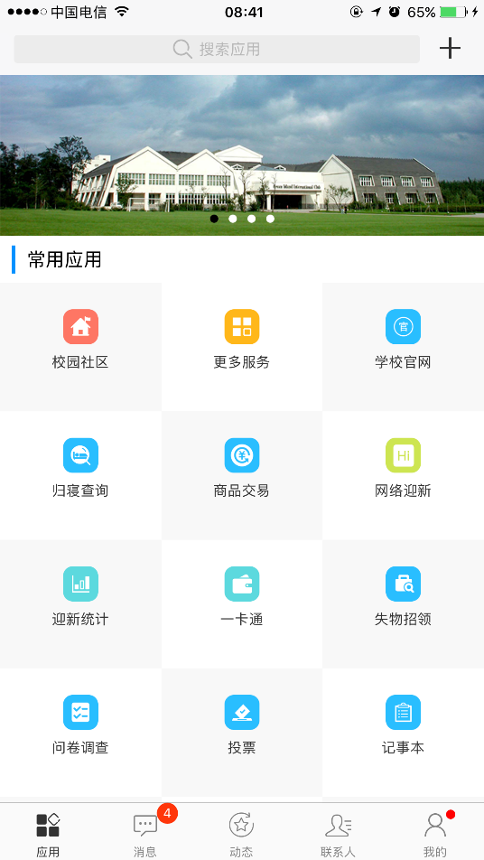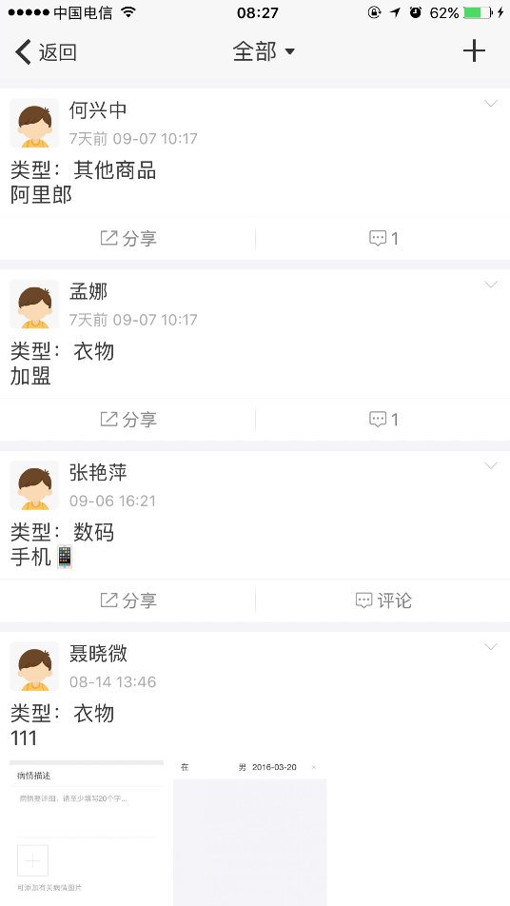
图一（应用页签） 图二（商品交易）
- 分享：点击“分享”，页面下面弹出信息，如下图。
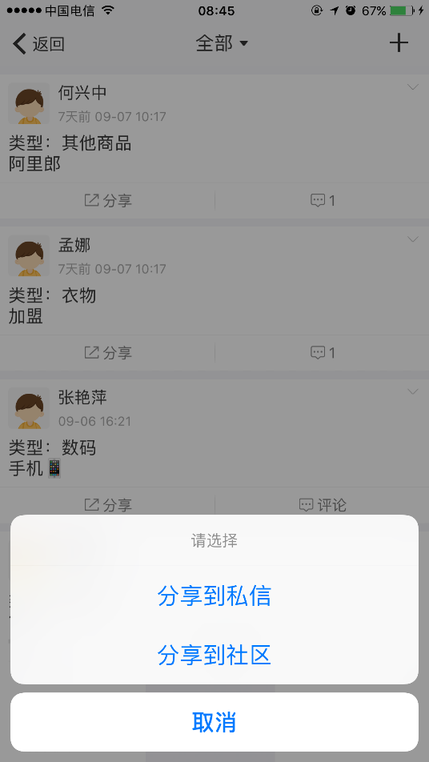
    - 取消：点击“取消”，关闭弹出信息。
    - 分享到私信：点击“分享到私信”打开联系人页面，如下图。
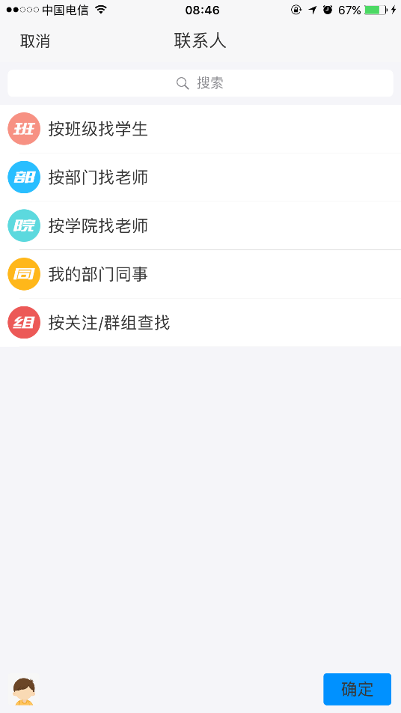
直接搜索或从“按班级找学生”、“按部门找老师”、“按学院找老师”、“我的部门同事”或“我的同班同学”、“按关注/群组查找”选择要分享的人，选择人员后点击“确定”则关闭联系人页面，同时给予“分享成功”提示，分
享的人在手机的消息页签中查看分享给他的商品信息。
    - 分享到社区：点击“分享到社区”打开选择群组页面，如下图。
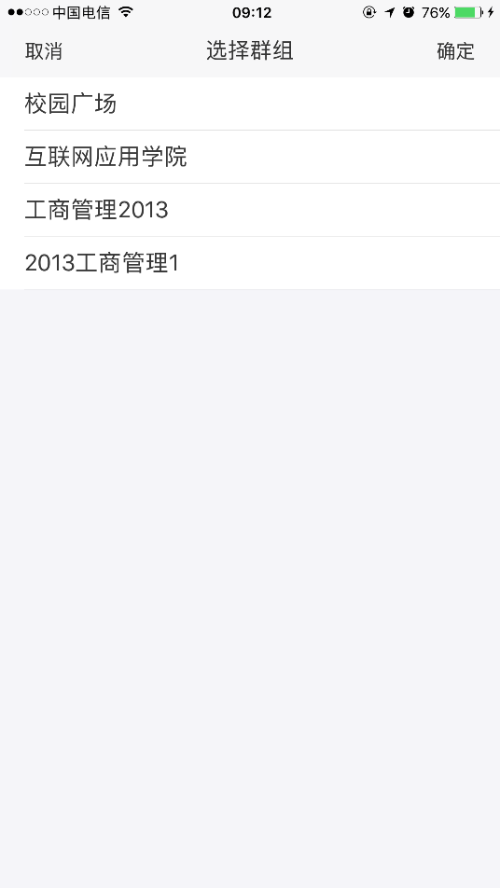
页面显示与用户相关的群组，选择要分享的群组（可以选择多个），选择后，点击“确定”关闭选择群组页面，给予“分享成功”提示。
- 评论：登录APP，点击“商品交易”，打开商品交易列表页面，如下面图一，或是
点击某个商品交易，打开详情页面，如下面图二。
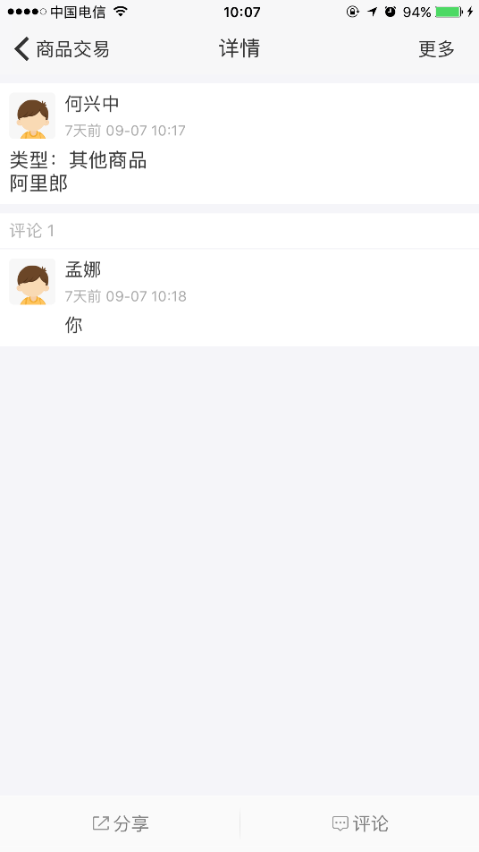
图一（商品交易列表） 图二（商品交易详情页面）
评论页面有3个地方可以进入，第一、商品交易没有评论数时，点击上面图一当中的某个商品交易的，打开评论页面；第二、商品交易有评论数的，则点击上面图一当中的某个商品交易的（如果有评论，则按钮评论不显示，显示评论数），打开详情页面，如上面图二，点击图二中的，打开评论页面；第三、点击商品交易文字信息，打开详情页面，如上面图二，点击图二中的，打开评论页面，评论页面显示如下图。
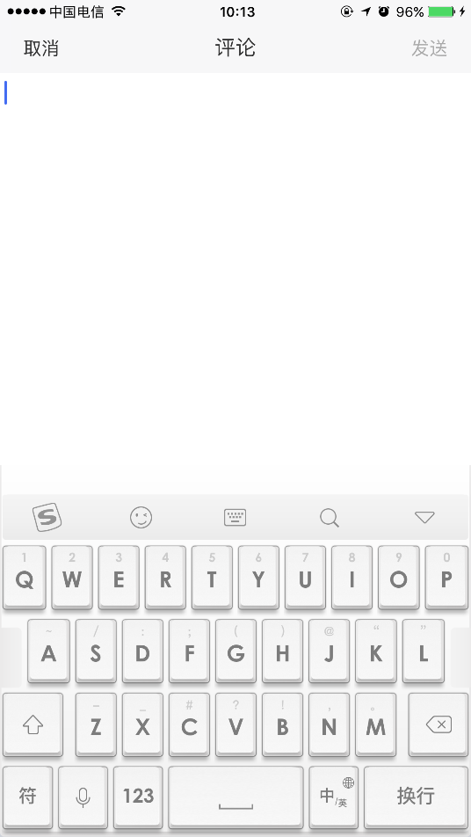
维护评论信息后，点击“发送”按钮，给予评论发送成功的提示，同时将评论页面
关闭，该交易信息评论数加1。（说明：评论的信息可以在商品交易的详情页面中
查看。）
- 商品交易详情：登录APP，点击“商品交易”，打开商品交易列表，点击某个商品
交易的文字信息或是点击某个商品交易的评论数（有评论），则打
开商品交易详情页面，如下图。
- 回复评论：如果是管理员点击任意评论或是用户点击自己发布的评论，会弹出
内容如下面图一，不是管理员，对于不是自己发布的评论，点击时
打开回复评论页面，如下面图二。
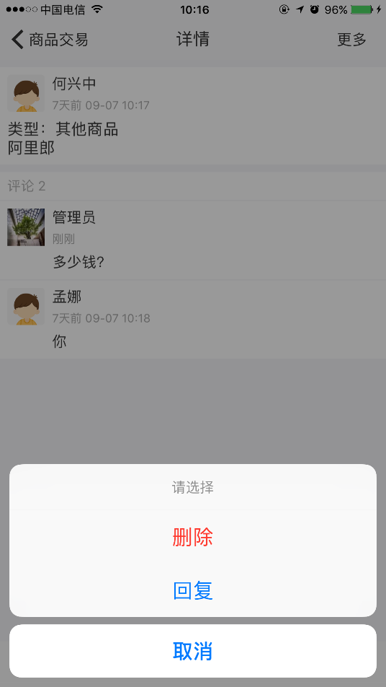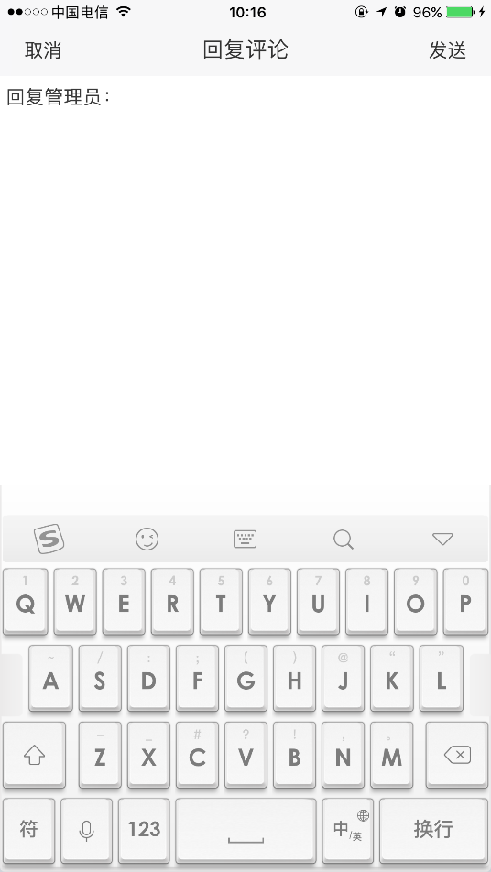
图一（管理员或用户对自己的评论） 图二（回复评论页面）
  - 删除：点击删除，将该评论删除。
  - 回复：点击“回复”，打开回复评论页面，页面显示如上面图二，维护信
息后，点击“发送”，关闭当前页面，给予“评论发布成功”的提示，
回复的评论在详情页面中可以查看。
  - 取消：未维护信息，点击“取消”，关闭弹出的内容。
维护信息后，点击“取消”，则给予提示信息，如下图。
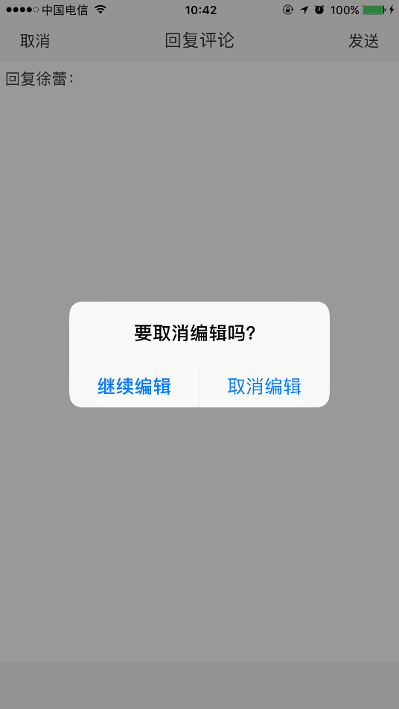
    - 继续编辑：点击“继续编辑”，关闭提示信息，继续编辑。
    - 取消编辑：点击“取消编辑”，关闭回复评论页面，取消编辑。
- 更多：点击页面右上角的“更多”，非管理员并且不是自己创建的，在页面中
打开更多内容，页面显示如下面图一，管理员或是自己创建的，在页面
中打开更多内容，页面显示如下面图二。
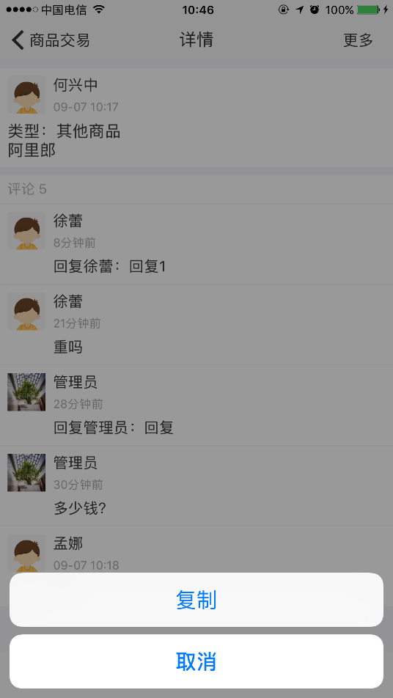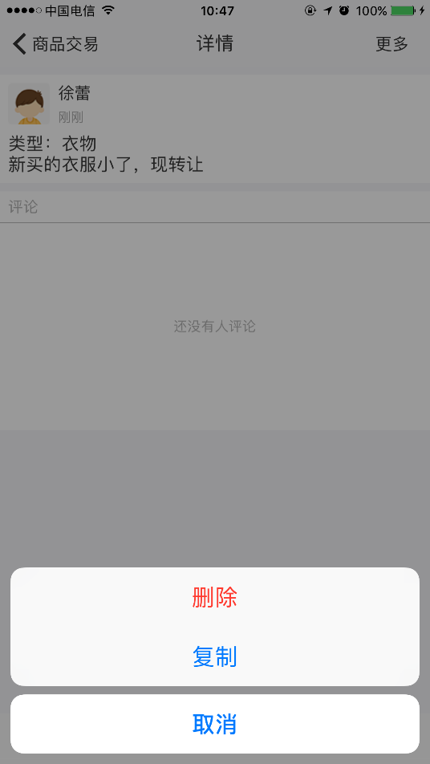
图一（非管理员并且不是自己创建的） 图二（管理员或是自己创建的）
  - 删除：管理员或是点击自己创建的，则显示此按钮，点击此按钮，将该商
品交易信息删除（连同评论一起删除），同时关闭详情页面，回到商
品交易列表。
  - 复制：点击此按钮，复制文本信息，关闭更多内容，同时给予“已经复制
到剪切板”的提示，在发布信息的地方可以粘贴复制的文本信息。
  - 取消：点击此按钮，关闭更多内容。
- 筛选：点击商品交易应用 ，打开页面，页面上方中间显示全部，页面显示的是全
部商品交易信息，可以点击“全部”打开类型下拉项，如下图，根据选择的
类型来筛选数据。
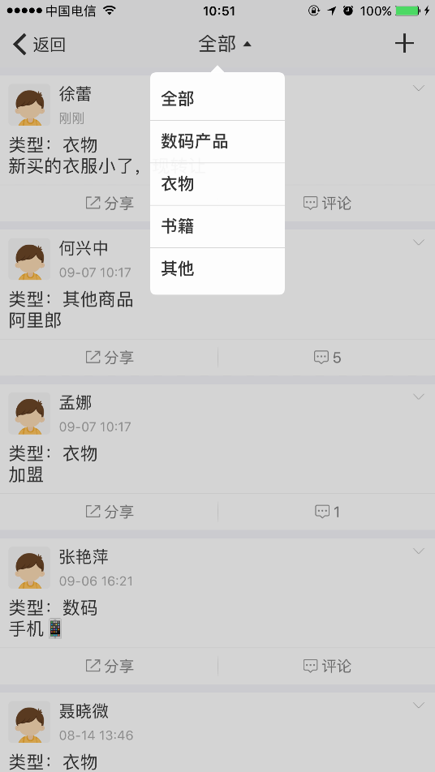
- 更多：每个商品交易在右上角，都有箭头图标，如下面图一，点击，页面下方
弹出更多内容，如下面图二。
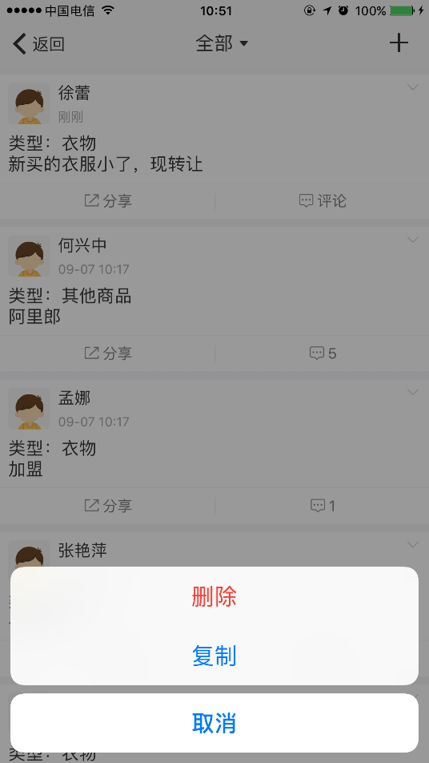
图一（商品交易列表） 图二（弹出更多内容）
- 删除：管理员或是点击自己创建的，则显示此按钮，点击此按钮，将该商品交
易信息删除（连同评论一起删除），同时关闭详情页面，回到商品交易
列表。
- 复制：点击此按钮，复制文本信息，关闭更多内容，同时给予“已经复制到剪
切板”的提示，在发布信息的地方可以粘贴复制的文本信息。
- 取消：点击此按钮，关闭弹出的更多内容。
- 发布：点击页面的，打开发布页面，如下面图一。
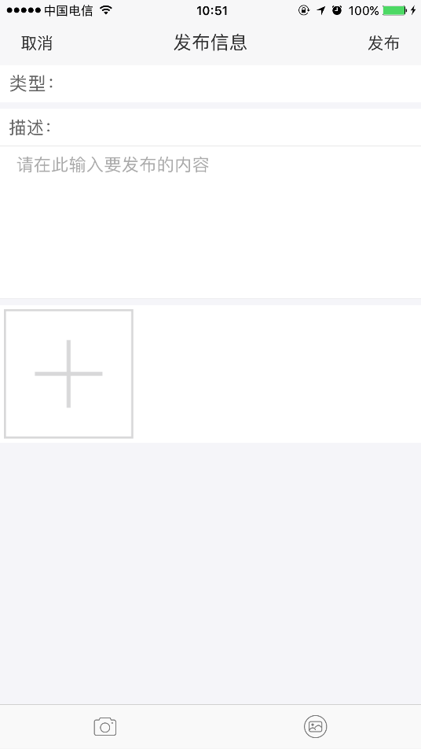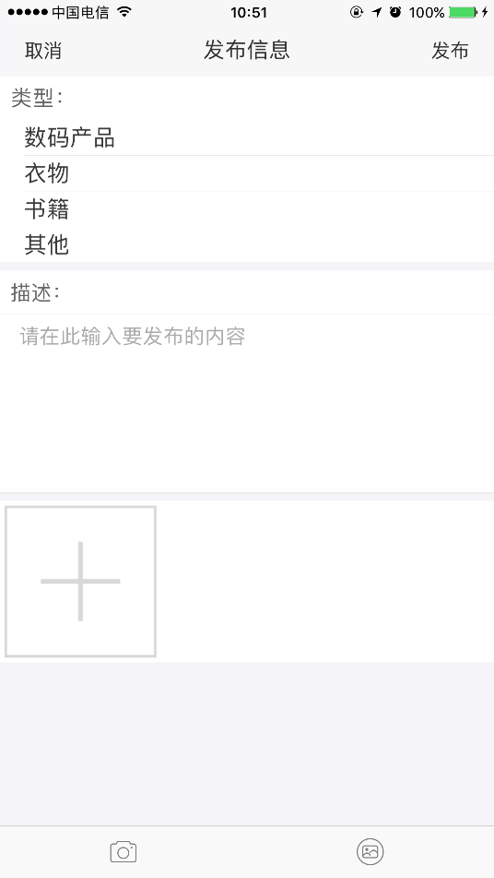
图一（发布页面初始显示） 图二（点击类型发布面面显示）
类型：必填项，下拉选择，点击类型，会下拉显示选择项，如上面图二，类型分为“数
码产品”、“衣物”、“书籍”、“其他”。
描述：必填项，手动输入。
图片：点击打开手机拍照功能，直接拍摄照片，或是点击从手机相册中选择
照片，一个商品交易信息只能上传9张照片。
当上传的照片小于9个时，可以点击图片后面的，来追加选择图片。

失物招领
应用名称：失物招领
功能： 发布失物招领信息，查看失物招领信息；对失物招领信息进行分享到社区或私信；
对失物招领信息进行评论；用户对自己发布的失物招领信息可以删除，管理员可以
删除任何失物招领信息
操作：
- 打开：登录APP，打开“应用”页签，如下面图一，在“应用”页签，点击“失物招领”，
打开页面，如下面图二。
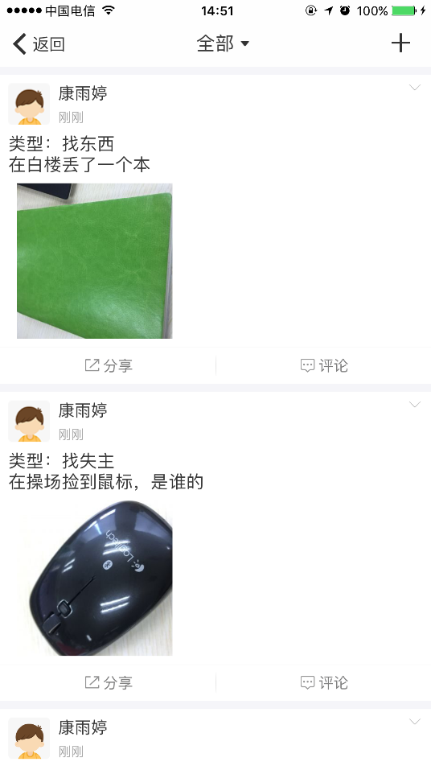
图一（应用页签） 图二（失物招领）
- 分享：点击“分享”，页面下面弹出信息，如下图。
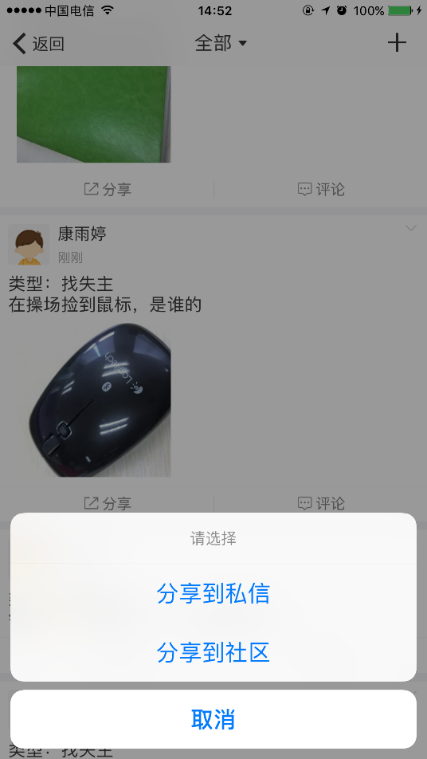
    - 取消：点击“取消”，关闭弹出信息。
    - 分享到私信：点击“分享到私信”打开联系人页面，如下图。
直接搜索或从“按班级找学生”、“按部门找老师”、“按学院找老师”、“我的部门同事”或“我的同班同学”、“按关注/群组查找”选择要分享的人，选择人员后点击“确定”则关闭联系人页面，同时给予“分享成功”提示，分
享的人在手机的消息页签中查看分享给他的失物招领信息。
    - 分享到社区：点击“分享到社区”打开选择群组页面，如下图。
页面显示与用户相关的群组，选择要分享的群组（可以选择多个），选择后，点击“确定”关闭选择群组页面，给予“分享成功”提示。
- 评论：登录APP，点击“失物招领”，打开失物招领信息列表页面，如下面图一，
或是点击某个失物招领，打开详情页面，如下面图二。
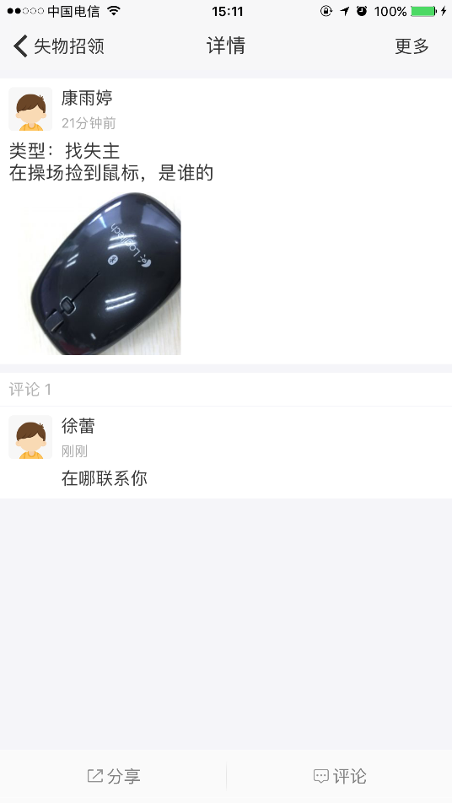
图一（失物招领列表） 图二（失物招领详情页面）
评论页面有3个地方可以进入，第一、失物招领没有评论数时，点击上面图一当中的某个失物招领的，打开评论页面；第二、失物招领有评论数的，则点击上面图一当中的某个失物招领的（如果有评论，则按钮评论不显示，显示评论数），打开详情页面，如上面图二，点击图二中的，打开评论页面；第三、点击失物招领文字信息，打开详情页面，如上面图二，点击图二中的，打开评论页面，评论页面显示如下图。
维护评论信息后，点击“发送”按钮，给予评论发送成功的提示，同时将评论页面
关闭，该交易信息评论数加1。（说明：评论的信息可以在失物招领的详情页面中
查看。）
- 失物招领详情：登录APP，点击“失物招领”，打开失物招领信息列表，点击某个
失物招领的文字信息或是点击某个失物招领的评论数（有评论），
则打开失物招领详情页面，如下图。
- 回复评论：如果是管理员点击任意评论或是用户点击自己发布的评论，会弹出
内容如下面图一，不是管理员，对于不是自己发布的评论，点击时
打开回复评论页面，如下面图二。
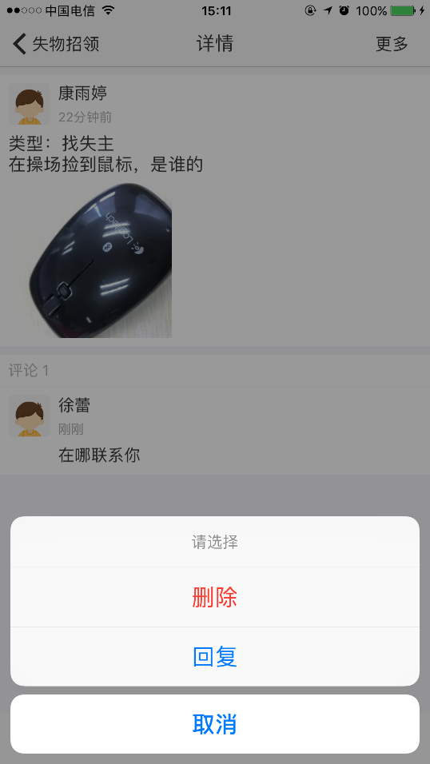
图一（管理员或用户对自己的评论） 图二（回复评论页面）
  - 删除：点击删除，将该评论删除。
  - 回复：点击“回复”，打开回复评论页面，页面显示如上面图二，维护信
息后，点击“发送”，关闭当前页面，给予“评论发布成功”的提示，
回复的评论在详情页面中可以查看。
  - 取消：未维护信息，点击“取消”，关闭弹出的内容。
维护信息后，点击“取消”，则给予提示信息，如下图。
    - 继续编辑：点击“继续编辑”，关闭提示信息，继续编辑。
    - 取消编辑：点击“取消编辑”，关闭回复评论页面，取消编辑。
- 更多：点击页面右上角的“更多”，非管理员并且不是自己创建的，在页面中
打开更多内容，页面显示如下面图一，管理员或是自己创建的，在页面
中打开更多内容，页面显示如下面图二。
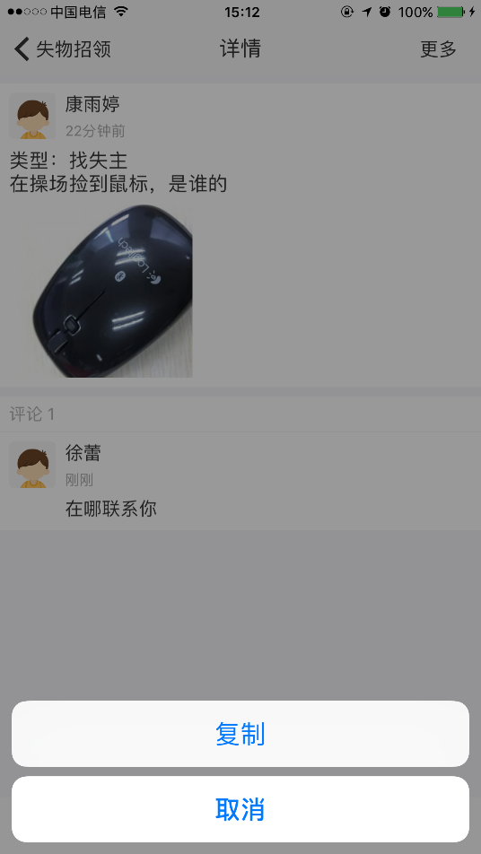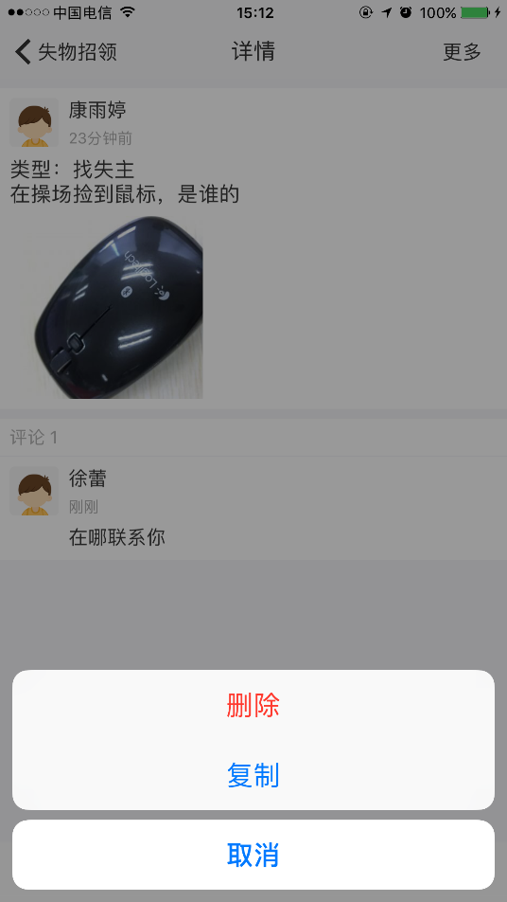
图一（非管理员并且不是自己创建的） 图二（管理员或是自己创建的）
  - 删除：管理员或是点击自己创建的，则显示此按钮，点击此按钮，将该失
物招领信息删除（连同评论一起删除），同时关闭详情页面，回到失
物招领信息列表。
  - 复制：点击此按钮，复制文本信息，关闭更多内容，同时给予“已经复制
到剪切板”的提示，在发布信息的地方可以粘贴复制的文本信息。
  - 取消：点击此按钮，关闭更多内容。
- 筛选：点击失物招领应用 ，打开页面，页面上方中间显示全部，页面显示的是全
部失物招领信息，可以点击“全部”打开类型下拉项，如下图，根据选择的
类型来筛选数据。
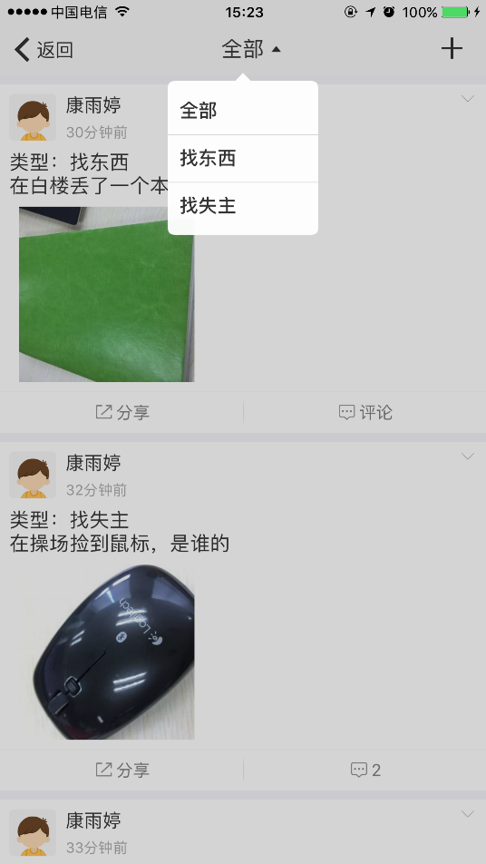
- 更多：每个失物招领在右上角，都有箭头图标，如下面图一，点击，页面下方
弹出更多内容，如下面图二。
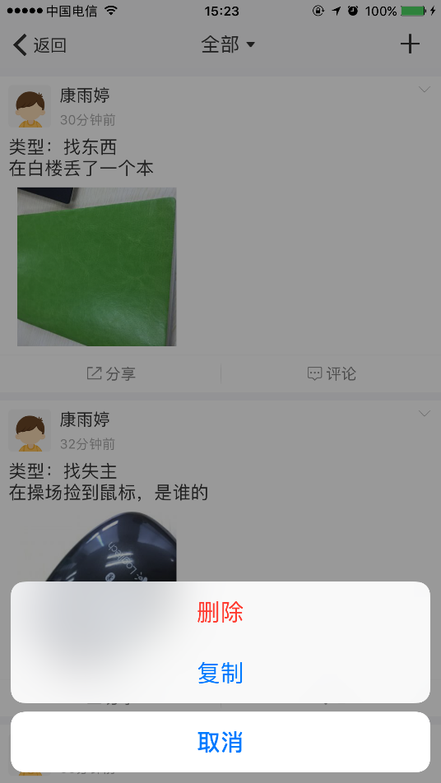
图一（失物招领列表） 图二（弹出更多内容）
- 删除：管理员或是点击自己创建的，则显示此按钮，点击此按钮，将该失物招
领信息删除（连同评论一起删除），同时关闭详情页面，回到失物招领
信息列表。
- 复制：点击此按钮，复制文本信息，关闭更多内容，同时给予“已经复制到剪
切板”的提示，在发布信息的地方可以粘贴复制的文本信息。
- 取消：点击此按钮，关闭弹出的更多内容。
- 发布：点击页面的，打开发布页面，如下面图一。
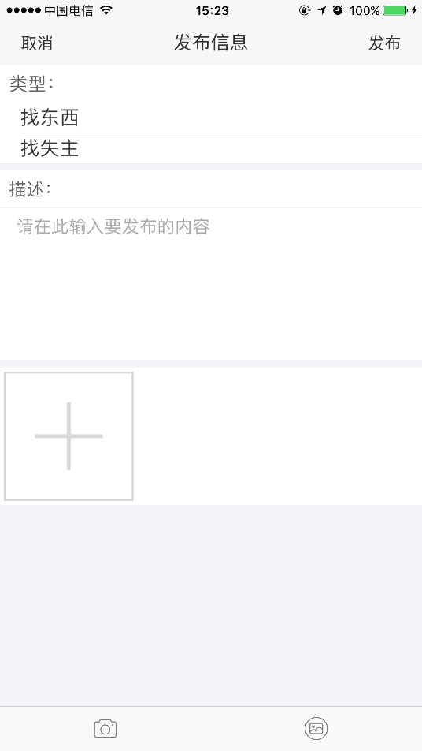
图一（发布页面初始显示） 图二（点击类型发布面面显示）
类型：必填项，下拉选择，点击类型，会下拉显示选择项，如上面图二，类型分为“找
东西”、“找失主”。
描述：必填项，手动输入。
图片：点击打开手机拍照功能，直接拍摄照片，或是点击从手机相册中选择
照片，一个失物招领信息只能上传9张照片。
当上传的照片小于9个时，可以点击图片后面的，来追加选择图片。

话题
程序名称：话题
功能：查看热门话题，对于热门话题，可以点击参与
操作：
- 参与：在热门话题列表，点击喜欢的话题，点击参与，界面如下图所示：
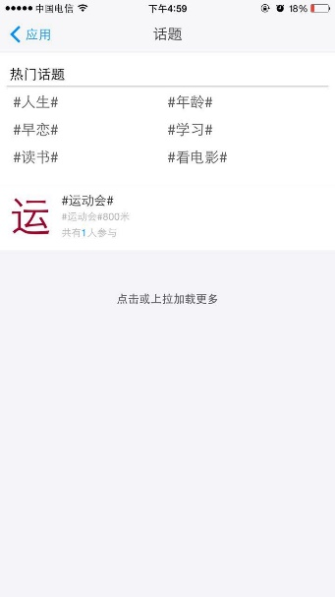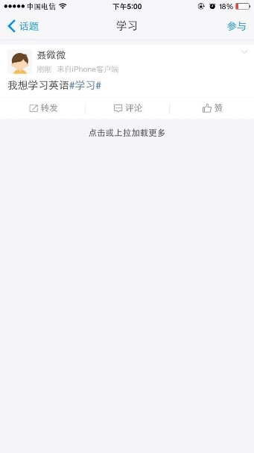

课程表
程序名称：课程表
功能：有课程的学生、授课老师登录后，可查看课程表，可进行周次查询课程表信息。
操作：
- 变更周次：在周次点击箭头， 更改周次，界面如下图所示：
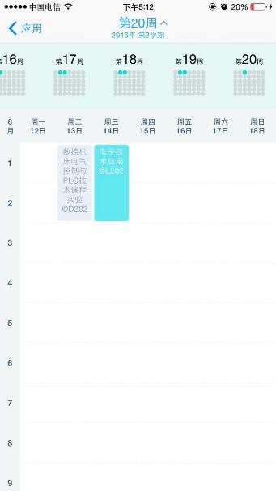
- 查看课表：进入课程表应用，查看课程表信息，界面如上图所示。

成绩查询
程序名称：成绩查询
功能：已参加过考试，并且成绩已经录入的学生可查询到成绩
操作：
- 成绩查询：已参加过考试，并且成绩已经录入，点击成绩查询应用，显示的界面如下图所示：
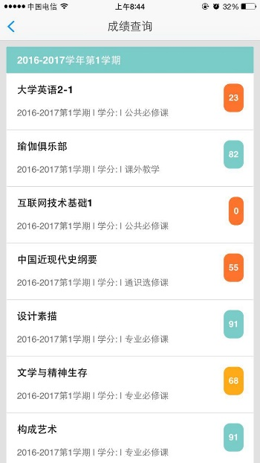

公积金查询
程序名称：公积金查询
功能介绍：查询用户的公积金
操作：点击公积金查询应用，如下图
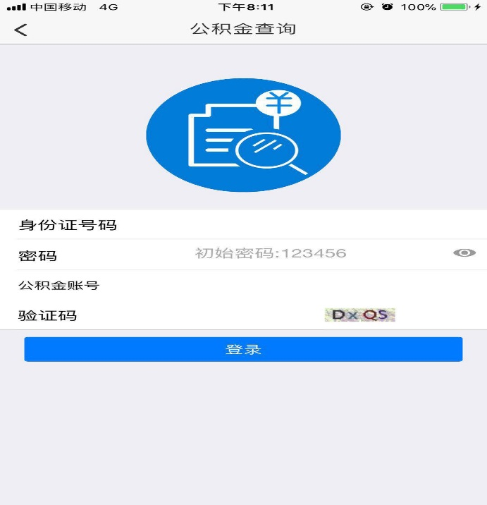
填写相应的信息登录查询即可

报修服务
点击报修服务应用，如下图
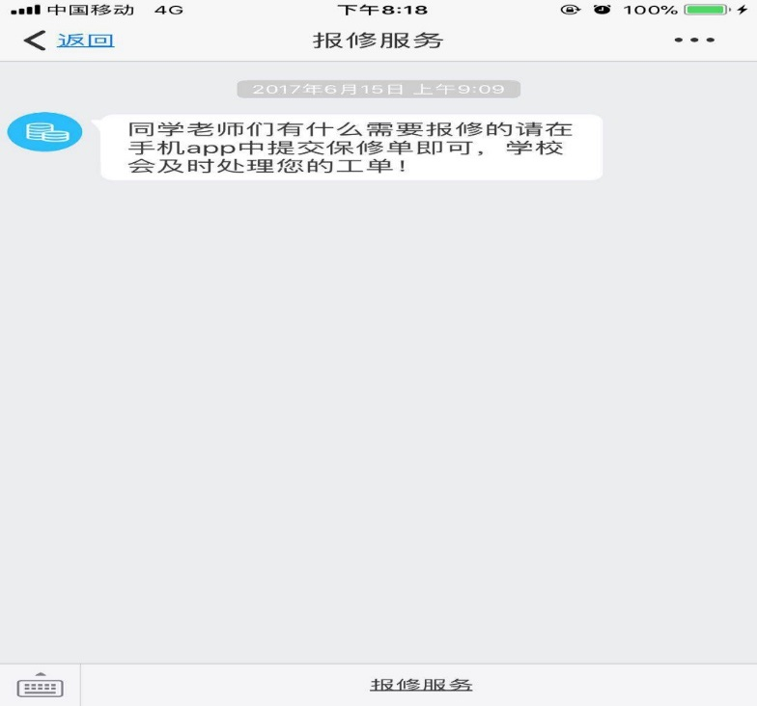
点击报修服务，如下图
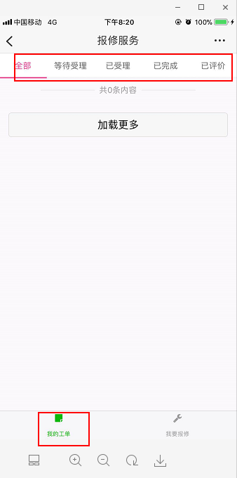
管理人员在这受理工单及查询
点击“我要报修”，如下图：
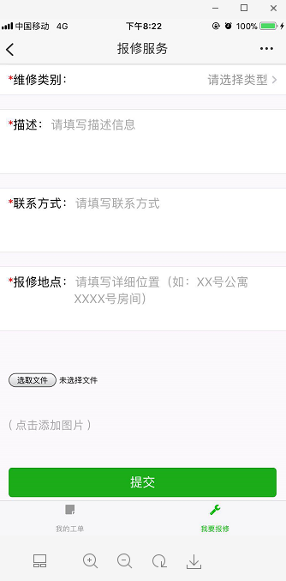
把需要报修的内容填写完提交即可

工资查询
用户点击工资查询应用即可看到

网络服务
点击网络服务应用，如下图
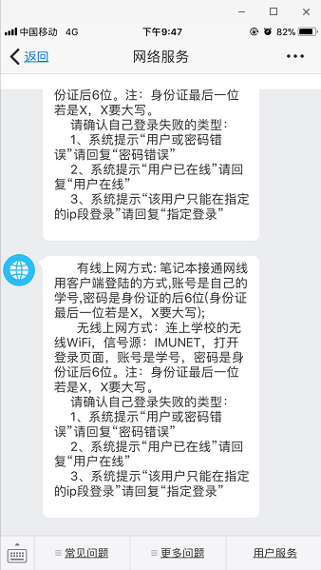
点击常见问题、更多问题、用户服务，如下图：
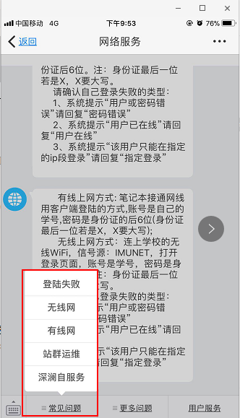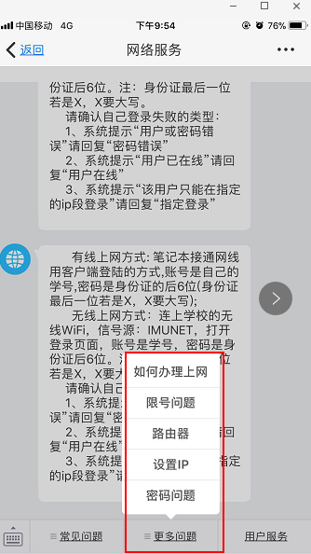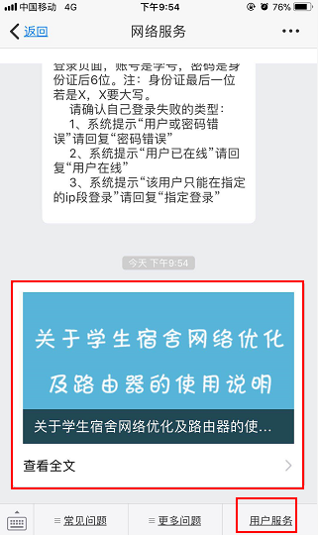
点击想要询问的问题，即可收到来自系统的自动回复答案

网站维护
详细操作同网络服务应用一样

协同OA咨询
详细操作同网络服务应用一样

表白墙
点击表白墙应用。如下图：
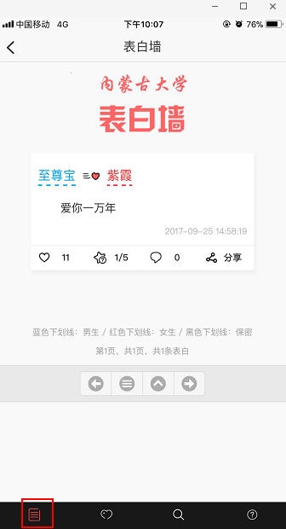
点击见下图：
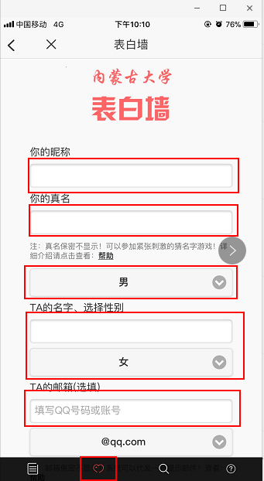
填写相应的内容，然后提交向你心中的他/她表白吧
点击搜索，见下图：
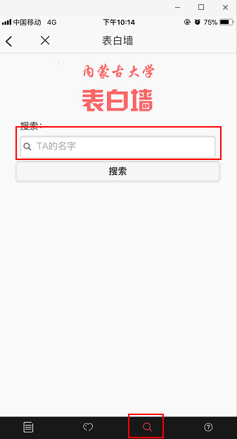
输入姓名点击搜索即可
点击帮助，可查看表白墙应用的介绍，见下图：
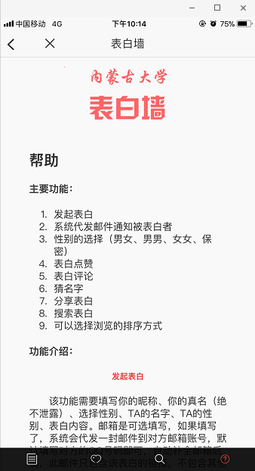

体育成绩查询
点击体育成绩查询应用，见下图：
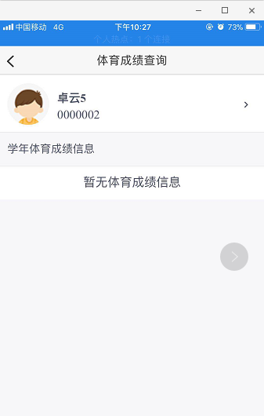
点击进去，有成绩的即可查询出来

我的电脑
程序名称：我的电脑
功能介绍：手机端我的电脑，发送的信息可与电脑同步显示。
操作：
- 在我的电脑发送消息，在网页前端显示信息，界面如下图所示：
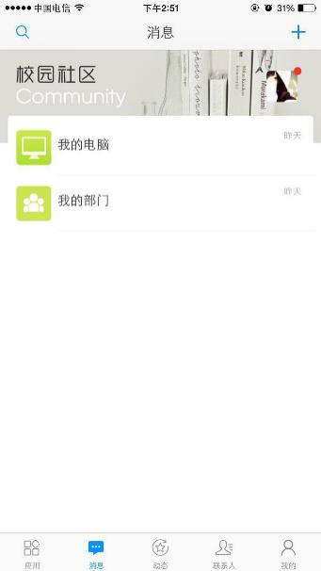

我的
程序名称：我的
功能：显示我的全部相关信息和设置
操作：
- 打开程序：登录手机APP，点击“我的”，页面显示如下图：
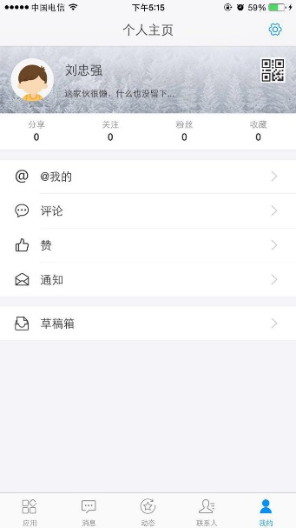
显示的内容：头像、姓名、二维码、分享、收藏、关注、粉丝、@我的、评论、赞、通知、草稿箱。

个人主页
程序名称：个人主页
功能：用户的详细资料，包含姓名、签名、手机、身份、学院、头像信息
操作：
- 打开程序：登录手机APP，点击“我的”，打开我的页面，点击用户名称，页面显示如下图：
- 头像：点击详细资料页面的头像位置，可以进行头像的上传。
- 姓名：正确的显示该用户的姓名，与基础数据中的姓名一致。
- 签名：点击签名，跳转进入签名页面，如下图所示：
- 手机：手机号绑定的确认和操作
- 未绑定手机号的用户，点击手机附近区域，跳转进入手机号绑定页面，如下图所示：
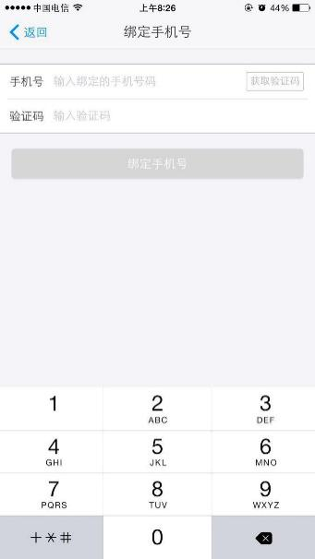
输入正确的手机号和验证码后点击绑定，用户绑定手机号成功。
- 已经绑定手机号的用户，点击手机附近区域，可以更换新的绑定手机号。
- 身份：正确显示该用户的身份，与基础数据中身份一致。
- 学院：正确显示该用户的学院信息，与基础数据中学院信息一致。

设置

消息免打扰
程序名称：消息免打扰
功能：声音的开启和关闭
操作：
- 消息免打扰开启：在设置页面点击开启声音按钮，当用户收到消息时会有声音提示。
- 消息免打扰关闭：在设置页面点击关闭声音按钮，当用户收到消息时没有声音提示。

清除缓存
程序名称：清除缓存
功能：清除手机内的缓存信息
操作：
- 清除缓存：在设置页面点击“清除缓存”，点击确定后，开始清除手机缓存信息，清除缓存确认页面如下图：
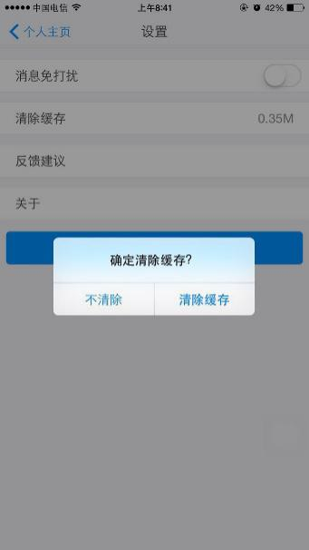

反馈建议
程序名称：反馈意见
功能：客户反馈意见和建议
操作：
- 意见反馈的提交：在设置页面点击“反馈意见”， 反馈意见提交页面如下图所示：
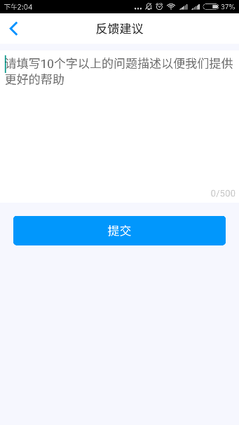
填写建议后点击提交按钮，相关建议信息提交成功。

关于
程序名称：关于
功能：显示手机APP的版本信息
操作：
- 关于：在设置页面点击“关于”，显示手机APP版本信息，如下图所示：
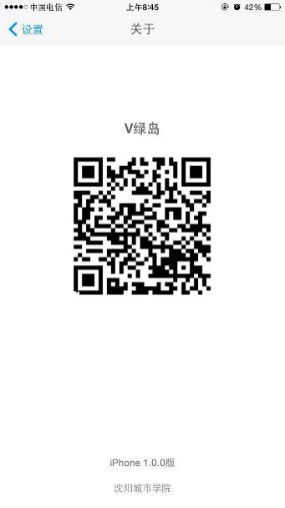

退出当前帐号
程序名称：退出当前用户
功能：手机APP用户的退出
操作：
- 退出登录：在设置页面点击“退出当前账户”按钮，跳转进入退出登录的确认提示，如下图所示：
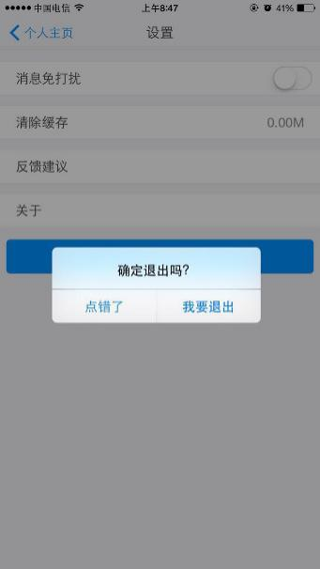
- 点击确定按钮，退出当前用户，返回到登录页面。
- 点击取消按钮，取消退出登录操作，仍然停留在当前账号。

我的二维码
程序名称：我的二维码
功能：显示我的二维码
操作：
- 二维码的显示：在我的页面点击用户二维码图标，正确显示当前用户的二维码信息，如下图：
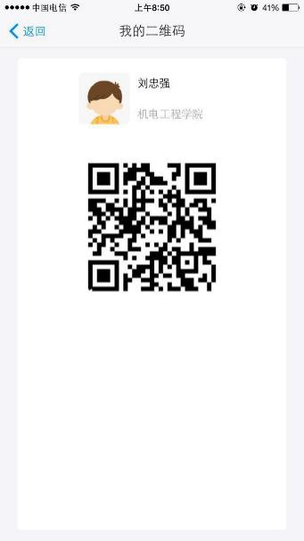

分享
程序名称：分享
功能：我分享的微博数量和详情
操作：
- 分享的微博的数量：在我的页面，分享的位置正确显示我分享的微博数量。
- 分享的微博的内容：在我的页面，点击分享，正确显示我分享的内容，如下图所示：
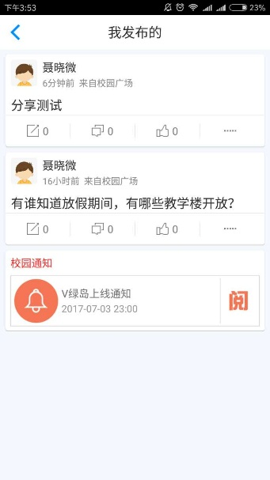

收藏
程序名称：收藏
功能：我收藏的微博数量和详情
操作：
- 收藏的微博数量：在我的页面，收藏的位置正确显示我收藏的微博的数量。
- 收藏的微博内容：在我的页面，点击收藏，正确显示我收藏的微博的内容，如下图所示：
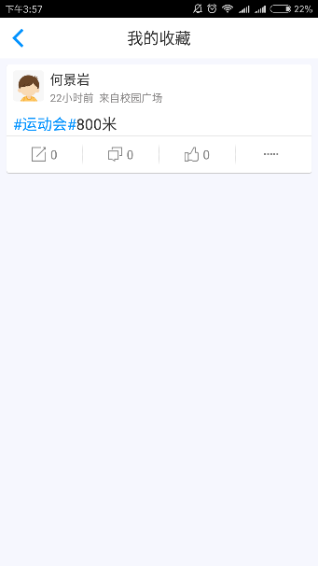

关注
程序名称：关注
功能：显示我关注的用户数量及用户详情
操作：
- 我关注的用户数量：在我的页面，关注的位置正确显示我关注的用户数量。
- 我关注的用户列表：在我的页面，点击关注，正确显示我关注的用户的详情，如下图所示：
- 我关注的用户详情：在我关注的用户列表中，点击任意用户，正确显示该用户的详情，如下图所示：
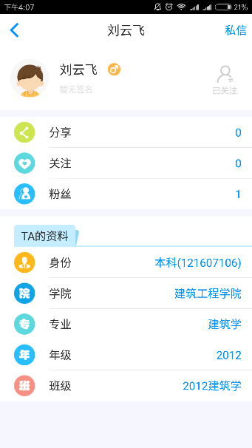

粉丝
程序名称：粉丝
功能：显示关注我的用户数量及用户详情
操作：
- 关注我的用户的数量：在我的页面，粉丝的位置正确显示关注我的用户数量。
- 关注我的用户的列表：在我的页面，点击粉丝，正确显示关注我的用户的列表，如下图所示：
- 关注我的用户的详情：在我的粉丝页面，点击任意粉丝，正确显示该用户详情，如下图所示：

@我的
程序名称：@我的
功能：显示发微博时“@我的”的所有微博
操作：
- @我的微博：在我的页面，点击“@我的”，显示发微博时“@我的”所有微博，如下图所示：
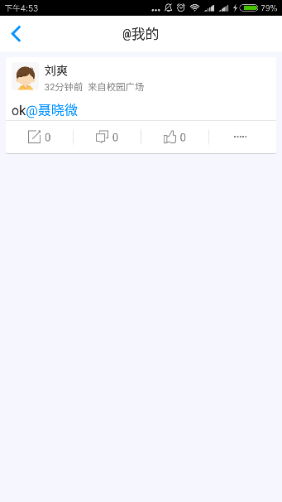

评论
程序名称：评论
功能：显示我发布的微博/商品交易/失物招领信息中的所有评论数据
操作：
- 知识评论：在我的页面，点击“评论”，显示知识（微博）评论内容，如下图所示：
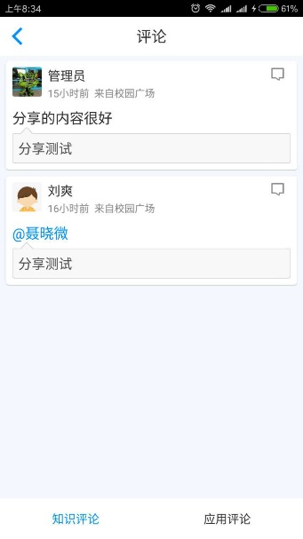
- 评论的回复：在评论页面，点击评论人的名字，点击“回复”可以对评论内容进行回复，如下图所示：
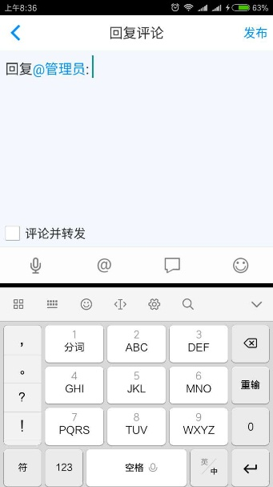
- 评论的查看：在评论页面，点击评论人的名字，点击“查看”可以查看到微博的全部评论信息，如下图所示：
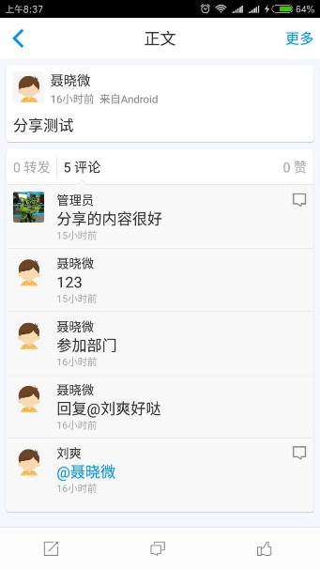
- 评论的删除：在评论页面，点击评论人的名字，点击“删除”可以删除该条评论信息。
- 应用评论：在我的页面，点击“评论”中的“应用评论”页签，显示应用（商品交易/失物招领）评论内容，如下图所示：
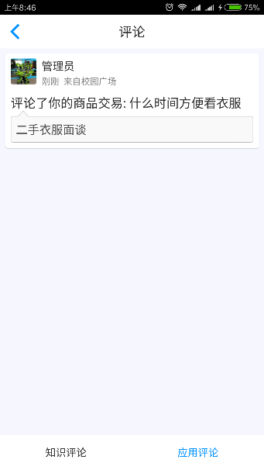
- 应用详情：在评论页面，点击评论人的名字，可以查看到该应用的详情。

赞
程序名称：赞
功能：显示我发布的微博中的所有点赞数据
操作：
- 赞：在我的页面，点击“赞”，显示我发布的微博中的所有点赞数据，如下图所示：
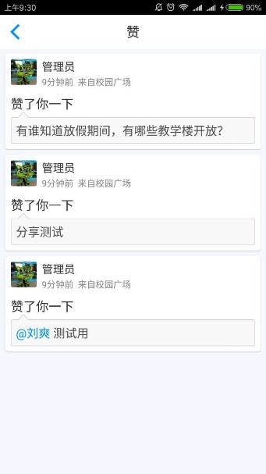
- 查看我发布的微博详情：在评论页面，点击评论人的名字，可以查看到我发布的微博详情，如下图所示：
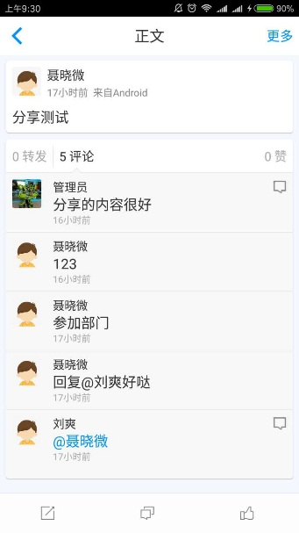

通知
程序名称：通知
功能：给用户推送系统消息
操作：
- 系统消息的通知：在我的页面，点击“通知”，显示系统中推送给用户的通知，如下图显示：

草稿箱
程序名称：草稿箱
功能：存放已编辑好但是没有发布的微博
操作：
- 草稿箱数据的保存：在我的页面，点击“草稿箱”，显示已编辑好但是没有发布的微博数据，如下图所示：
- 发布微博：在草稿箱中点击微博，点击发布按钮，可以发布草稿箱中已存的微博。

